
NACIONLNI PARKOVI NACIONALNI PARK
CRNE GORE SKADARSKO JEZERO

NACRT

IZVJEŠTAJ O REALIZACIJI PROGRAMA UPRAVLJANJA
NP SKADARSKO JEZERO ZA 2024. GODINU

Podgorica, februar 2025. godine

Podaci o zaposlenim licima upravljača zaštićenim područjem koja su obradila izvještaj o realizaciji godišnjeg programa upravljanja.

Tabela 1: Obrađivači Izvještaja o realizaciji godišnjeg programa upravljanja
IME I PREZIME | RADNO MJESTO ILI FUNKCIJA | ORGANIZACIONA JEDINICA UPRAVLJAČA  ILI DRUGI SUBJEKT
Nela Vešović Dubak | pomoćnica direktora za zaštitu, održivi razvoj i turizam | Služba direktora JPNPCG
Mirza Tahirović | pomoćnik direktora za finansijske i opšte poslove | Služba direktora JPNPCG
Aleksandar Mijović | savjetnik direktora za održivi razvoj | Služba direktora JPNPCG
Marijana Živaljević Roganović | stručna saradnica za promociju i edukaciju | NP Skadarsko jezero
Hajdana Ilić Božović | šefica Službe za zaštitu prirodne i kulturne baštine i održivi razvoj | Služba za zaštitu prirodne i kulturne baštine i održivi razvoj
Ivana Milović | rukovoditeljka Odjeljenja za zaštitu prirodne baštine | Služba za zaštitu prirodne i kulturne baštine i održivi razvoj
Slavica Đurišić | stručna saradnica za floru i vegetaciju | Služba za zaštitu prirodne i kulturne baštine i održivi razvoj
Ivana Džaković | stručna saradnica za floru i vegetaciju | Služba za zaštitu prirodne i kulturne baštine i održivi razvoj
Slobodan Stijepović | stručni saradnik za oblast šumarstva | Služba za zaštitu prirodne i kulturne baštine i održivi razvoj
Stevan Marić | Stručni saradnik za ihtiofaunu | Služba za zaštitu prirodne i kulturne baštine i održivi razvoj
Ana Uskoković | Stručna saradnica za ornitofaunu | Služba za zaštitu prirodne i kulturne baštine i održivi razvoj
Belma Šestović | stručna saradnica za faunu sisara | Služba za zaštitu prirodne i kulturne baštine i održivi razvoj
Veselin Luburić | rukovodilac Odjeljenja za zaštitu prostora i održivi razvoj | Služba za zaštitu prirodne i kulturne baštine i održivi razvoj
Mojaš Đurović | stručni saradnik za zaštitu životne sredine | Služba za zaštitu prirodne i kulturne baštine i održivi razvoj
Jelena Radunović | stručna saradnica za zaštitu životne sredine | Služba za zaštitu prirodne i kulturne baštine i održivi razvoj
Radmila Vujotić | stručna saradnica za zaštitu prostora | Služba za zaštitu prirodne i kulturne baštine i održivi razvoj
Snežana Vukotić | stručna saradnica za etnografsko nasljeđe | Služba za promociju, marketing i turizam
Marina Manojlović | stručna saradnica za domaću radinost | Služba za promociju, marketing i turizam
Svetlana Vukčević | stručna saradnica za marketing u turizmu | Služba za promociju, marketing i turizam
Snežana Pejković | stručna saradnica za medije | Služba za promociju, marketing i turizam
Milica Novaković | stručna saradnica za medije | Služba za promociju, marketing i turizam
Maša Vučinić | šefica Službe za projekte i međunarodnu saradnju | Služba za projekte i međunarodnu saradnju
Jasmin Medunjanin | stručni saradnik za projekte | Služba za projekte i međunarodnu saradnju
Srećko Grabovica | stručni saradnik za projekte | Služba za projekte i međunarodnu saradnju
Bojana Mijović | stručna saradnica za projekte | Služba za projekte i međunarodnu saradnju
Bjanka Prakljačić | stručna saradnica za međunarodnu saradnju | Služba za projekte i međunarodnu saradnju

Sadržaj:

1. UVOD 2

1.1.Zakonska regulativa 2

1.2. Organizacija poslovanja NP Skadarsko jezero 3

1.3. Organizacija poslovanja JPNPCG 4

1.4. Zapošljavanje u izvještavanoj godini 5

1.5. Stručno usavršavanje i edukacija zaposlenih 6

2.REALIZACIJA MJERA ZAŠTITE 9

2.1.Fizička zaštita i ambijentalna higijena 9

2.2.Stručna zaštita 12

3.REALIZACIJA PROGRAMA UPRAVLJANJA 13

3.1. Ocjena stanja 39

4.POSJETE NP SKADARSKO JEZERO 52

5. PROJEKTI 53

5.1. PROJEKTI KOJI SE TRENUTNO REALIZUJU 54

5.2. PROJEKTI KOJI SU REALIZOVANI U TOKU 2024 GODINE 58

5.3. PROJEKTI U PROCESU APLIKACIJE 59

5.4. PROJEKTI KOJI NISU ODOBRENI 60

6. KONCESIJSKA ODOBRENJA I ZAKUP PRIVREMENIH OBJEKATA 60

7. NAUČNO-ISTRAŽIVAČKE AKTIVNOSTI 61

8. FINANSIJSKA SREDSTVA UTROŠENA ZA REALIZACIJU PROGRAMA UPRAVLJANJA I OSTVARENI PRIHODI OD NAKNADA ZA KORIŠĆENJE DOBARA 62

9. ZAVRŠNA RAZMATRANJA I PREPORUKE 65

10. TABELARNI PRIKAZ CILJEVA I AKTIVNOSTI PROGRAMA UPRAVLJANJA ZA 2024. GODINU 67

1. UVOD

Zakonska regulativa

Zakon o životnoj sredini (Sl. list CG br. 52/16 i 73/19) uređuje principe zaštite životne sredine i održivog razvoja, subjekte i instrumente zaštite životne sredine, učešće javnosti o pitanjima životne sredine i druga pitanja od značaja za životnu sredinu. Zaštitom životne sredine obezbjeđuje se cjelovito očuvanje kvaliteta životne sredine, očuvanje biološke i pejzažne raznovrsnosti, racionalno korišćenje prirodnih dobara i energije na najpovoljniji način za životnu sredinu, kao osnovni uslov održivog razvoja.
Temeljni pravni dokument kojim se uređuje zaštita i očuvanje prirode je Zakon o zaštiti prirode (Sl. list CG br. 54/16, 18/19). Ovim zakonom uređuje se zaštita i očuvanje prirode, definišu se kategorije zaštićenih područja, odgovorne institucije, kao i osnovna upravljačka dokumenta za zaštićena područja.
Shodno članu 58. Zakona o zaštiti prirode, Javno preduzeće za nacionalne parkove Crne Gore je dužno dostaviti Ministarstvu, odnosno nadležnom organu lokalne uprave, izvještaj o realizaciji godišnjeg programa upravljanja do 1. marta tekuće godine za prethodnu godinu, dok je članom 59. pomenutog Zakona u stavu 5 navedeno da Izvještaj naročito sadrži podatke o:

- realizaciji mjera zaštite;
- realizaciji plana po indikatorima praćenja uspješnosti realizacije plana;
- posjetama zaštićenim područjima;
- finansijskim sredstvima utrošenim za zaštitu i ostvarenim prihodima od naknada za korišćenje zaštićenih područja i područja ekološke mreže.

Nacionalni parkovi kao zaštićena prirodna dobra uživaju posebnu zaštitu, pa je iz tog razloga Zakonom o nacionalnim parkovima (Sl. list CG br. 28/14, 39/16) regulisana njihova zaštita, unaprjeđivanje i razvoj, a ove djelatnosti definisane su kao djelatnosti od javnog interesa.
Ovaj zakon u članu 13 definiše ključna planska akta, koja uređuju poslovanje preduzeća a to su:

- Prostorni planovi posebne namjene u skladu sa Zakonom;
- Plan upravljanja (donosi Vlada na period od 5 godina);
- Godišnji program upravljanja (donosi Preduzeće u skladu sa Prostornim planom posebne namjene i petogodišnjim Planom upravljanja).

Navedeni zakoni (Zakon o životnoj sredini, Zakon o zaštiti prirode i Zakon o nacionalnim parkovima) definišu misiju preduzeća „Održivo očuvanje životne sredine na zaštićenim područjima“ kao i primarne ciljeve njegovog poslovanja:

- Obezbeđivanje uslova za zaštitu, unaprjeđivanje i racionalno korišćenje dobara nacionalnih parkova;
- Stvaranje povoljnih uslova za održavanje i razvoj biljnih i životinjskih vrsta i gljiva i njihovih zajednica;
- Očuvanje i unaprjeđivanje posebnih prirodnih vrijednosti;
- Istraživanje i korišćenje parkova za potrebe razvoja nauke, obrazovanja, turizma, kulture i rekreacije;
- Sprječavanje radnji koje mogu da naruše osnovna svojstva i osobine nacionalnih parkova i očuvanja životne sredine.

1.2. Organizacija poslovanja NP Skadarsko jezero

Direktor Parka, rukovodi radom organizacione jedinice kao i svim službama, koje obavljaju poslove za potrebe Nacionalnog parka. Nadzire i koordinira sve aktivnosti u Parku i odgovara za rad organizacione jedinice kojom rukovodi.
U okviru ove, kao i u okviru svih organizacionih jedinica Preduzeća, formirane su sljedeće službe i odjeljenja:
- Služba za fizičku zaštitu. Glavni zadatak ove Službe je osigurati zaštitu i zaštitu imovine Nacionalnog parka Skadarsko jezero. To uključuje preduzimanje mjera za održavanje unutrašnjeg reda u NP i propisanih režima zaštite, prijava svih fizičkih promjena prostoru, nadzor na ulazima i izlazima, reagovanje na incidente, sprječavanje krivolova, kao i sve druge aktivnosti koje doprinose fizičkoj zaštiti Parka.
- Služba za održavanje ambijentalne higijene i infrastrukture. Služba je odgovorna za održavanje higijene i čistoće unutar Parka, uključujući održavanje pješačkih i edukativno-tematskih staza i uklanjanje otpada. Takođe, brine se o održavanju mobilijara, kao i infrastrukture u Parku (puteva, staza, mostova i sl.).
- Odjeljenje za administrativno tehničke poslove. Odjeljenje obavlja administrativne poslove vezane za upravljanje Parkom, kao što su: vođenje evidencije, priprema dokumentacije, komunikacija s nadležnim organima i sl.
- Odjeljenje za naplatu. Odjeljenje se bavi poslovima vezanim za naplatu naknada shodno „Odluci o visini i načinu plaćanja i obračuna naknada za korišćenje dobara nacionalnih parkova Crne Gore“.

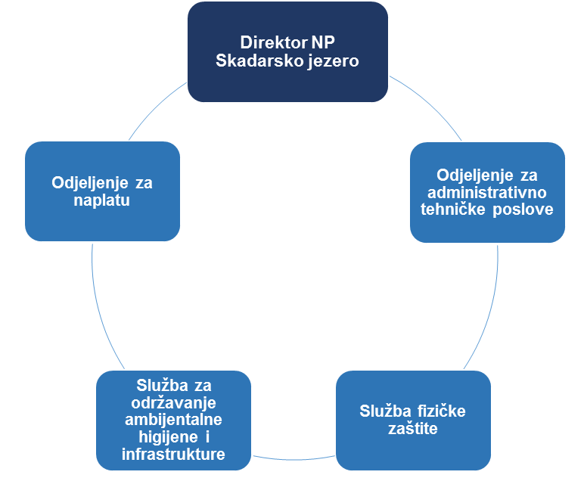Grafikon 1: Organizacija poslovanja NP Skadarsko jezero

1.3. Organizacija poslovanja JPNPCG

JPNPCG osnovano je na osnovu Odluke o osnivanju Javnog preduzeća za nacionalne parkove („Službeni list Crne Gore,“ broj 39/92), a nastavilo sa radom u skladu sa Zakonom o nacionalnim parkovima („Službeni list Crne Gore,“ broj 28/14, 39/16) i Odlukom o organizovanju Javnog preduzeća za nacionalne parkove Crne Gore („Službeni list Crne Gore,“ broj 20/11 od 15.04.2011. godine). Osnivač preduzeća je Skupština Crne Gore.
Statut preduzeća je donesen od strane Upravnog odbora dana 09.05.2011. godine, a stupio na snagu nakon davanja saglasnosti na isti nadležnog Ministarstva održivog razvoja i turizma. Posljednje izmjene i dopune Statuta Preduzeća donesene su 29.04.2021. godine.
U skladu sa navedenim određene su unutrašnje organizacione jedinice Preduzeća: Nacionalni park Biogradska gora; Nacionalni park Durmitor; Nacionalni park Lovćen; Nacionalni park Skadarsko jezero i Nacionalni park Prokletije.
U okviru organizacionih jedinica, formirane su sljedeće službe: Odjeljenje za administrativno tehničke poslove; Služba za fizičku zaštitu; Služba za održavanje ambijentalne higijene i infrastrukture u okviru koje je i Odjeljenje za naplatu.
Radi obavljanja zajedničkih poslova i objedinjenih funkcija na nivou Preduzeća formirane su Službe zajedničkih poslova sa sjedištem u Podgorici: Služba direktora; Služba za zaštitu prirodne i kulturne baštine i održivi razvoj; Služba za promociju, marketing i turizam; Služba za projekte i međunarodnu saradnju; Služba za finansije; Služba za kadrovske, pravne i opšte poslove; Služba za kontrolu i monitoring; Služba za logistiku; Služba za javne nabavke.
Pored nacionalnih parkova, JPNPCG upravlja parkom prirode Ulcinjska solana i spomenikom prirode Botanički vrt Dulovine.
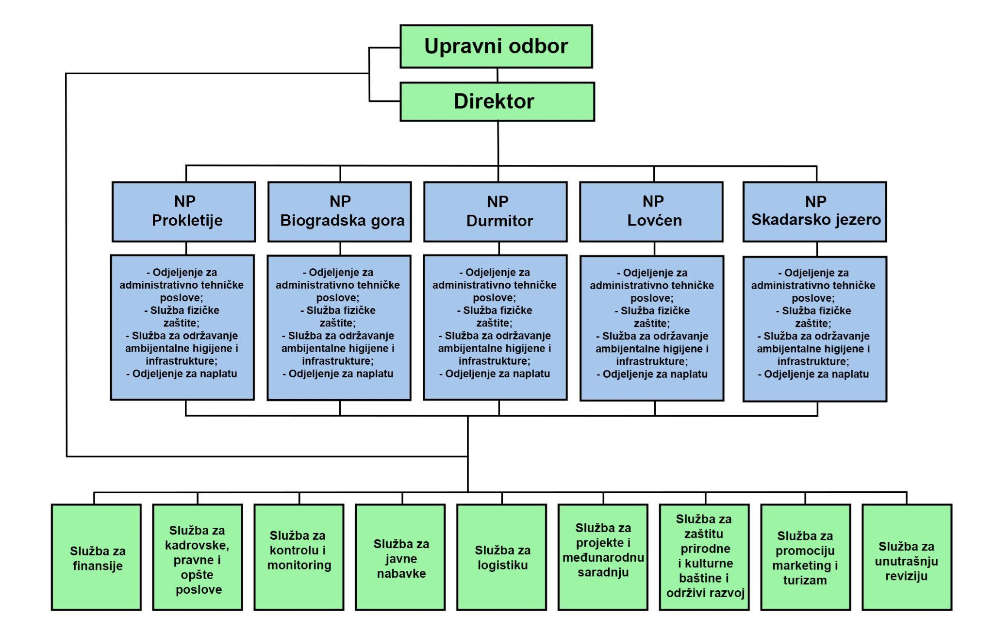
Grafikon 2: Organizacija poslovanja JPNPCG

1.4. Zapošljavanje u izvještavanoj godini

U periodu od 01.01.2024.godine do 31.12.2024.godine u Nacionalnom parku Skadarsko jezero je radno angažovano, odnosno novozaposleno 5 lica na osnovu ugovora na neodređeno vrijeme (3 radnika na održavanju Parka, 1 službenik za prodaju suvenira i 1 nadzornik Parka) i 9 lica na osnovu ugovora o privremenim i povremenim poslovima.

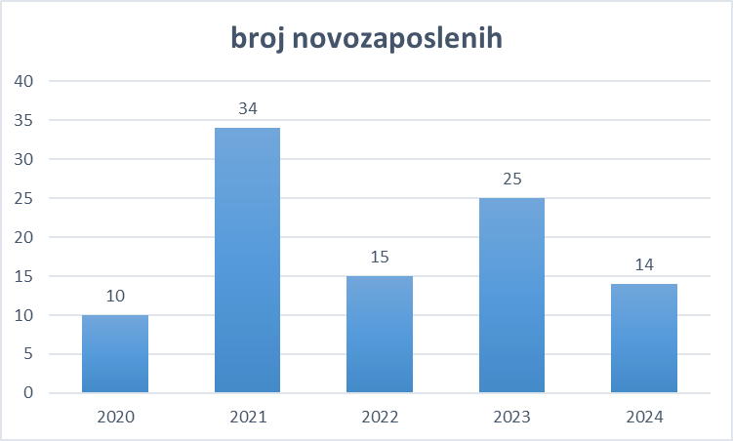
Grafikon 3: Broj novozaposlenih u periodu 2020-2024.godina

1.5. Stručno usavršavanje i edukacija zaposlenih

Tabela 2: Stručno usavršavanje i edukacija zaposlenih u NP Skadarsko jezero i JPNPCG
Naziv seminara, radionice, obuke | Organizator | Učesnici iz Parka  JPNPCG
Istraživanje marketing kanala-Kako odabrati najefikasnije kanale za vašu strategiju? | Privredna komora Crne Gore | Milica Novaković, stručna saradnica za medije
“Ekološki međunarodni standardi, kulturno nasljeđe, priroda i životna sredina kao vrijednosti eko turizma“ u Kolašinu u periodu od 26 do 28. 02. 2024.godine | Opština Kolašin i TO Kolašin | Snežana Vukotić, stručna saradnica za etnografsku baštinu  Željka Vuković, stručna saradnica za promociju i edukaciju  Jovana Bojičić, šefica Službe za promociju, marketing I turizam  Marina Kojović, stručna saradnica za promociju i edukaciju
Učešće na radionici „Tradicionalni instrumenti i etno pjevanje u scenskim adaptacijama“ u JU „Kulturni centar Nikola Đurković“ u Kotoru. | NVO Crnogorsko Makedonsko Prijateljstvo Kirjana uz podršku Ministarstva kulture i medija Crne Gore | Snežana Vukotić, stručna saradnica za etnografsku baštinu
Za bolje institucionalno upravljanje otpadom u Crnoj Gori: Može li javna uprava dati dobar primjer? Odvojeno sakupljanje, sprječavanje otpada i smanjenje upotrebe plastike za jednokratnu upotrebu | Cleanup Montenegro, Zero Waste Montenegro, Ambasada Republike Francuske, AZŽS | Mojaš Đurović, stručni saradnik za zaštitu životne sredine
Razvoj sektora voda i njegov uticaj na biodiverzitet | Regionalni vodovod crnogorsko primorje | Mojaš Đurović, stručni saradnik za zaštitu životne sredine
Predstavljanje izvještaja iz sjenke za Poglavlje 27 „Kap progresa u moru obaveza“ | Koalicija 27, CZIP, Green home, Sjeverna zemlja, Društvo mladih ekologa Nikšić | Mojaš Đurović, stručni saradnik za zaštitu životne sredine
Učešće na okruglom stolu pod nazivom Prezentacija Liste zaštićenih divljih vrsta biljaka, životinja i gljiva | MERS, CANU, EPA | Hajdana Ilić Božović, šefica Službe za zaštitu prirodne i kulturne baštine i održivi razvoj  Ivana Džaković, stručna saradnica za floru i vegetaciju  Ana Uskoković, stručna saradnica za ornitofaunu  Bojana Badnjar, stručna saradnica za faunu sisara u NP Durmitor
Webinar: „Digital solutions to natural challenges“ | EUROPARC FEDERATION | Ivana Milović, rukovoditeljka odjeljenja za zaštitu prirode  Radmila Vujotić, stručna saradnica za zaštitu prostora
Wwbinar „Natural restoration in Europe“ | EUROPARC FEDERATION | Ivana Milović, rukovoditeljka odjeljenja za zaštitu prirode  Radmila Vujotić, stručna saradnica za zaštitu prostora
Monitoring Methodologies of the EU habitats Directive | EU4GREEN | Ivana Milović, rukovoditeljka odjeljenja za zaštitu prirode
Okrugli sto ekokriminal | MUP, OSCE | Ivana Milović, rukovoditeljka odjeljenja za zaštitu prirode
Fighting environmental crime in Montenegro and the Balkans region | OSCE, Ambasada Francuske u Crnoj Gori | Ivana Milović, rukovoditeljka odjeljenja za zaštitu prirode
„Održivo upravljanje prirodnim resursima u planinskim područjima“ on-line radionici „Procjena ranjivosti na sušu na nacionalnom nivou“ | FAO | Ivana Milović, rukovoditeljka odjeljenja za zaštitu prirode  Radmila Vujotić, stručna saradnica za zaštitu prostora  Ana Uskoković, stručna saradnica za ornitofaunu
Panel diskusija “Invazivne vrste u zaštićenim područjima - iskustva i izazovi” | NVO Parkovi Dinarida | Ivana Milović, rukovoditeljka odjeljenja za zaštitu prirode  Ana Uskoković, stručna saradnica za ornitofaunu  Slavica Đurišić, stručna saradnica za floru I vegetaciju
Prvi sastanak Koordinacionog tijela za unaprijeđenje upravljanja zaštićenim područjima. | MERS  GEF | Ivana Milović, rukovoditeljka odjeljenja za zaštitu prirode
Učešće na završnoj konferenciji u okviru projekta „Accessible tour of Montenegro” | NVO Ekvivalent | Ivana Milović, rukovoditeljka odjeljenja za zaštitu prirode
Braintorming conference cycle on Ecology | Agencija za zaštitu životne sredine | Ivana Milović, rukovoditeljka odjeljenja za zaštitu prirode
Konstitutivna sjednica Nacionalne komisije za UNESCO | Ministarstvo kulture i medija | Ivana Milović, rukovoditeljka odjeljenja za zaštitu prirode
Sjednica Koordinacionog tijela za pripremu i praćenje odvijanja turističkih sezona | Ministarstvo turizma | Ivana Milović, rukovoditeljka odjeljenja za zaštitu prirode
Implementacija uredbe (EU) 114/2014 o prevenciji i upravljanju unošenjem i širenjem invazivnih stranih vrsta | MERS | Slavica Đurišić, stručna saradnica za floru i vegetaciju  Ivana Džaković, stručna saradnica za floru i vegetaciju
„Moć javnog zagovaranja i zaštićena područja” | CZIP | Hajdana Ilić Božović, šefica Službe za zaštitu prirodne i kulturne baštine i održivi razvoj  Jelena Radunović, stručna saradnica za zaštitu životne sredine
„Uticaj klimatskih promjena”  u okviru projekta EcoDalli | Sveučilište u Zagrebu - Fakultet strojarstva i brodogradnje | Jelena Radunović, stručna saradnica za zaštitu životne sredine  Ana Uskoković, stručna saradnica za ornitofaunu
„Iznalaženje rješenja za probleme otpada u ključnim zonama biodiverziteta” | JPNPCG, AZŽS i NVO Zero Waste Montenegro | Jelena Radunović, stručna saradnica za zaštitu životne sredine
Tribina - Analiza stanja otpadnih guma na teritoriji Opštine Tuzi | NVO Razvoj Vranj | Jelena Radunović, stručna saradnica za zaštitu životne sredine
“Izazovi i perspektive u integralnom upravljanju rijekom Cijevnom” | Parkovi Dinarida | Jelena Radunović, stručna saradnica za zaštitu životne sredine  Marina Kojović, stručna saradnica za promociju I edukaciju
“Izrada Strategije razvoja održivog turizma u opštini Tuzi” | Parkovi Dinarida | Aleksandra Vujović, stručna saradnica za promociju I edukaciju  Marina Kojović, stručna saradnica za promociju I edukaciju
“Upravljanje organskim otpadom na nivou opština: Od zajedničkih inicijativa do sistemskih promjena” | NVO Zero Waste | Jelena Radunović, stručna saradnica za zaštitu životne sredine
Razmjena znanja na temu rezervata biosfere, u sklopu projekta Integrisanje biodiverziteta u sektorske politike i prakse i jačanje zaštite ključnih tačaka biodiverziteta u Crnoj Gori. | MERS | Marinela Đuretić, direktorica JPNPCG  Hajdana Ilić Božović šefica Službe za zaštitu prirodne i kulturne baštine i održivi  Nela Vešović Dubak, pomoćnica direktora za zaštitu održivi razvoj i turizam  Aleksandar Mijović, savjetnik direktora za održivi  Bojana Badnjar, stručna saradnica za faunu sisara NP Durmitor
Otvoreni standardi | MERS | Hajdana Ilić Božović, šefica Službe za zaštitu prirodne i kulturne baštine i održivi razvoj  Aleksandar Mijović, savjetnik direktora za održivi razvoj
Evropski cilj dekarbonizacije transporta | Aerodromi Crne Gore | Hajdana Ilić Božović, šefica Službe za zaštitu prirodne i kulturne baštine i održivi razvoj  Nela Vešović Dubak, pomoćnica direktora za zaštitu, održivi razvoj i turizam
Korišćenje indikatora održivog razvoja (SDG) i SDG platforme u strateškom planiranju | Kancelarija za održivi razvoj Generalni sekretarijat Vlade i MONSTAT | Hajdana Ilić Božović, šefica Službe za zaštitu prirodne i kulturne baštine i održivi razvoj  Veselin Luburić, rukovodilac Odjeljenja za zaštitu prostora i održivi razvoj
Obuka Monitoring slatkovodnih ekosistema rijeke Bojane / Bune | CEPF  PPNEA  NVO Envpro | Iva Jovanović, Stručna saradnica za rad sa lokalnim zajednicama  Aleksandar Kujović, nadzornik
Regionalni konzervacijski forum za Evropu, sjevernu i centralnu Aziju | IUCN | Belma Šestović, bivša direktorica NP Skadarsko jezero
Evropska radionica o inventarisanju močvarnih područja | Federalna Agencija za očuvanje prirode | Belma Šestović, bivša direktorica NP Skadarsko jezero
Završna konferencija- monitoring biodiverziteta i prijetnje i očuvanje | CEPF  PPNEA  NVO Envpro | Belma Šestović, Stručna saradnica za faunu sisara  Ivana Milović, rukovoditeljka odjeljenja za očuvanje prirodne baštine

REALIZACIJA MJERA ZAŠTITE

Fizička zaštita i ambijentalna higijena

Fizička zaštita
Služba fizičke zaštite glavne aktivnosti usmjerava na sprječavanje protivpravnog korišćenja prirodnih dobara Nacionalnog parka (nezakoniti ribolov, nedozvoljena gradnja, nezakoniti lov, nelegalan prevoz posjetilaca plovilima i dr.). Posao Službe fizičke zaštite u protekloj godini sprovodili su 21 nadzornik i šef Službe fizičke zaštite, koji kroz rad u smjenama, 24h obavljaju svoje aktivnosti. Službi fizičke zaštite u protekloj 2024. godini, u saradnji sa Ministarstvom poljoprivrede, vodoprivrede i šumarstva, Direktoratom za ribarstvo obezbijeđene su ribočuvarske licence shodno Zakonu o slatkovodnom ribarstvu i akvakulturi (Sl. List CG br. 172018). Iste licence obezbijeđene su za još 2 zaposlena u Odjeljenju naplate kao i za troje (3) zaposlenih u Službi ambijentalne higijene i infrastrukture. U obavljanju svojih djelatnosti, a naročito u kontroli prostora, ova Služba ima podršku Službe za kontrolu i monitoring, kao i saradnju sa relevantnim institucijama, inspekcijske službe, Ministarstvo poljoprivrede, šumarstva i vodoprivrede, Agenciju za zaštitu životne sredine i nevladine organizacije. Saradnja sa pomenutim akterima doprinijela je dobrim rezultatima na kontroli prostora Parka, naročito u segmentu sprječavanja nelegalnog ribolova.
Tokom 2024. godine Služba fizičke zaštite podnijela je veći broj prijava vezanih za nelegalan izlov ribe nadležnim institucijama (Policiji, ODT-u i inspektoru za slatkovodno ribarstvo), a takođe i sačinila veći broj službenih zabilješki ka upravi parka koje su nakon pravne obrade proslijeđene nadležnim institucijama u okviru Opština na kojima park gravitira (komunalna inspekcija i policija), Ministarstvu prostornog planiranja i urbanizma (građevinskoj inspekciji), Ministarstvu ekologije, održivog razvoja i razvoja sjevera (ekološkoj inspekciji). Ove prijave odnosile su se na fizičke promjene u prostoru (nelegalna gradnja, nelegalne aktivnosti poput džiping tura, izliva nafte i drugih derivata u jezero i dr). U saradnji sa turističkom inspekcijom izvršena je intenzivna kontrola više nelegalnih pružaoca turističkih usluga, a saradnja je rezultirala sa više desetina prekršajnih naloga ka nelegalnim korisnicima parka.
Ministarstvu prostornog planiranja, urbanizma i državne imovine, Ministarstvu ekologije, održivog razvoja i razvoja sjevera; Upravi za inspekcijske poslove, Komunalnoj policiji i Komunalnoj inspekciji podnijeto je 40 prijava povodom gore navedenih promjena u prostoru.

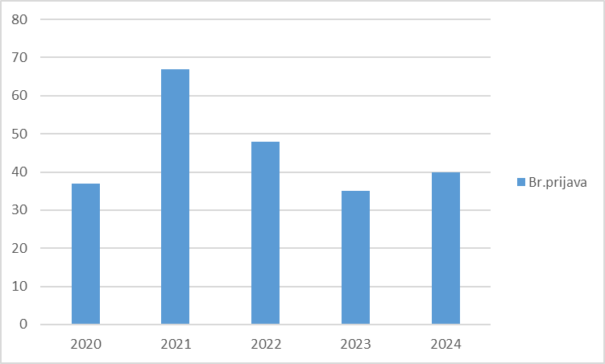
Grafikon 4: Broj prijava za nelegalne promjene u prostoru 2020. - 2024.god.

Uslijed nelegalnog izlova ribe, Ministarstvu poljoprivrede, šumarstva i vodoprivrede, podnijeto je 18 prijava protiv 19 lica dok je Osnovnom državnom tužilaštvu podnijeto 7 prijava protiv 8 lica.
Pravna služba JPNPCG je od strane Službe fizičke zaštite obaviještena o 78 aktivnosti nelegalnog krivolova protiv NN lica.

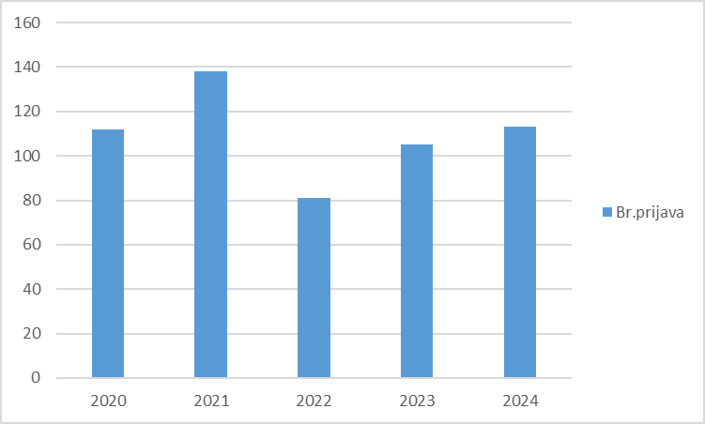
Grafikon 5: Broj prijava za nelegalan izlov ribe 2020. - 2024.god

Služba fizičke zaštite oduzela je materijalno tehnička sredstva koja su korišćena u nelegalnom izlovu ribe. Oduzeto je 683 mreže, 16 blinkera, 19 pari, 22 VBM, 25 plovila, 6 lampi, 7 pretvarača, 8 osti, 8 sondi i 2 mamilice za ptice. Zaplijenjeno je oko 730kg nelegalno izlovljene ribe. Sva zaplijenjena materijalno - tehnička sredstva u saradnji sa zaposlenima u Upravi državne imovine i shodno propisima, popisana su i predata Upravi za imovinu. U saradnji sa Agencijom za zaštitu životne sredine i volonterima postavljeno je više kamera zamki (u vlasništvu Agencije) u funkciji monitoringa krivolova.

Tabela 3: Broj izdatih ribolovnih dozvola u 2024.godini
Tip dozvole | Broja izdatih dozvola
Privredni ribolov | 486
Sportsko rekreativni ribolov | 274

Služba za kontrolu i monitoring je u programskom periodu, putem termalnih kamera, kao i kamera zamkivršila nadzor područja NP Skadarsko jezero, 24 časa dnevno. Ova Služba je vršila i kontrolu kretanja i potrošnje goriva na nivou svih nacionalnih parkova putem GPS-sistema.

Služba za održavanje ambijentalne higijene i infrastrukture
Poslove Službe za održavanje ambijentalne higijene i infrastrukture u programskom periodu obavljalo je 9 zaposlenih i šef Službe, koji su bili angažovani na sljedećim poslovima:
- svakodnevnog održavanje ambijentalne higijene oko upravne zgrade NP na Vranjini i objekta na Podhumu, kao i parkinga, dvije plaže i pristaništa;
- čišćenja moračkog i virskog kanala dva puta nedjeljno;
- košenja i čišćenja punkta Stanaj;
- čišćenja ribolovne staze Lesendro tri puta nedjeljno i ribolovne staze Morača dva puta nedjeljno;
- čišćenja i košenja tvrđave Lesendro i tvrđave Žabljak Crnojevića;
- čišćenja Murića i murićke plaže 2 puta mjesečno;
- čišćenja, košenja i markiranja pješačkih staza 3 puta godišnje i to: Obodska pećina, Ćukovići - R.Crnojevića , Komarno – Poseljani, Zekova Glava, Zabes – Godinje;
- održavanja i markiranja vidikovaca: Vranjina i Zekova Glava, i punktova: Stanaj i Vitoja;
- akcijama uklanjanja otpada organizovanim od strane NVO sektora
- popravke mobilijara na prostoru Parka (informativne table, klupe, kante za otpad, pristani, drveni most ispod magistrale i pruge na ulazu u Virpazar);

Tokom ovih aktivnosti prikupljeno je 2.368 vreća otpada i 28 prikolica krupnog otpada, a Služba je potrošila 274 litra goriva. Osim svojih redovnih aktivnosti, zaposleni ove Službe su svakodnevno bili angažovani kao ispomoć Službi fizičke zaštite (oko navoza glisera, zaplijenjenih sredstava i dr.).

Stručna zaštita

Pravilnikom o unutrašnjoj organizaciji i sistematizaciji radnih mjesta, u okviru službi zajedničkih poslova, realizaciju poslova koje se tiču stručne zaštite, obavlja Služba za zaštitu prirodne i kulturne baštine i održivi razvoj, koja u svom djelokrugu rada između ostalog, prati stanje ekosistema, biodiverziteta i kulturno istorijskog nasljeđa Nacionalnog parka Skadarsko jezero, te predlaže mjere za njihovu zaštitu, unapređivanje, valorizaciju i sl.
Službom rukovodi šef i u okviru nje postoje dva odjeljenja: Odjeljenje za zaštitu prirodne baštine i Odjeljenje za zaštitu prostora i održivi razvoj.
U Službi za zaštitu prirodne i kulturne baštine i održivi razvoj JPNPCG tokom 2024.godine angažovano je ukupno šesnaest (16) zaposlenih i to na poslovima: jedan (1) šef Službe, jedan (1) rukovodilac za zaštitu prirodne baštine, tri (3) stručna saradnika za floru i vegetaciju, jedan (1) stručni saradnik za oblast šumarstva, jedan (1) stručni saradnik za ihtiologiju, jedan (1) stručni saradnik za ornitologiju, jedan (1) stručni saradnik za faunu sisara, jedan (1) rukovodilac Odjeljenja za zaštitu prostora i održivi razvoj, četiri (4) stručna saradnika za zaštitu životne sredine, jedan (1) stručni saradnik za održivi razvoj i jedan (1) stručni saradnik za zaštitu prostora.
U Službi u odnosu na Pravilnik o unutrašnjoj organizaciji i sistematizaciji radnih mjesta u toku 2024.godine nedostajao je: jedan (1) stručni saradnik za herpetofaunu, jedan (1) stručni saradnik za fauna beskičmenjaka, jedan (1) stručni saradnik za fauna sisara i jedan (1) stručni saradnik za šumarstvo.
U decembru mjesecu 2024.godine Ugovorom na određeno vrijeme angažovan je jedan (1) stručni saradnik za herpetofaunu.
Radni angažman koji se odnosi na realizaciju programom definisanih aktivnosti iziskuje terenski rad i opremu koja je potrebna. U prethodnom periodu za stručne saradnike izvršena je nabavka terenske obuće, kao i oprema neophodna za neke aktivnosti koje su u vezi sa užim stručnim specijalnostima (lupa, meredov mreže, aluminijumske šipke i „nevidljive mreže“ za hvatanje slijepih miševa, detektor truleži, dvogledi, entomološka mreža i dr.). U narednom periodu neophodno je Službu opremiti materijalno tehničkim sredstvima kao što su: terenski automobil, terenska odjeća, kišne kabanice, pješački štapovi, teleskopi, fotoaparati, play back oprema za monitoring ptica i sl.
Preduzete mjere u cilju stručne zaštite Parka date su u poglavlju 3. Realizacija programa upravljanja.

REALIZACIJA PROGRAMA UPRAVLJANJA
Strateška oblast 1: Istraživanje, praćenje, obnova i unapređenje ekosistema, staništa i vrsta – Služba za zaštitu prirodne i kulturne baštine i održivi razvoj
Unapređenje informacione baze podataka o flori Nacionalnog parka kroz literaturni i terenski rad
Terenski rad, sa ciljem inventarizacije značajnih biljnih taksona, obavljen je na 11tačaka odabranog transekta duž lokalnog puta Rijeka Crnojevića – Lipovik – Dujeva (Riječani - Trnovi do) – Kruševica – Milovići, na različitim stanišnim tipovima (vodeni, plavne livade, stijene i kamenjari, šume i šikare), a pripadaju staništima 6540 Submediteranski travnjaci sveze Molinio-Hordeion secalini, 62A0 - Istočni submediteranski suvi travnjaci (Scorzoneretalia villosae), ili su No Natura.
Podaci su unijeti u elektronsku bazu podataka. Za svaki takson je utvrđen status zaštite po osnovu nacionalnih lista (endemi i zaštićene vrste - Sl. list RCG 76/06) i/ili međunarodnih lista (Bernska konvencija, EU Habitat direktiva – NATURA 2000, IUCN Crvene liste, IPA, CITES). Nazivi taksona su usklađeni sa važećim evropskim listama (Flora Europaea, Euro+Med Plantbase, Med-Checklist, Cataloguae of Life).
Inventarisano je 50 biljnih taksona, od kojih 38 ima nacionalni i/ili međunarodni značaj i zaštitu.
Endemi: 7 taksona (Cymbalaria microcalyx subsp. ebelii, Micromeria parviflora, Edraianthus tenuifolius, Tanacetum cinerarifolium, Campanula austroadriatica, Scilla lacusicii, Erysimum linariifolium).
Subendemi: 2 taksona (Onosma javorkae, Genisata sericea)
Zakonom zaštićeni, Sl. list RCG 76/06: 9 taksona (Cymbalaria microcalyx subsp. ebelii, Gladiolus palustris, Anacamptis pyramidalis, Anacamptis laxiflora, Anacamptis morio, Ophrys scolopax subsp. cornuta, Ophrys sp., Serapis vomeraceae, Gladiolus palustris).
Habitat direktiva: 3 taksona (Ruscus aculeatus – An. V, Gladiolus palustris – An. II, An. IV, Anacamptis pyramidalis - An.II, An.IV -, ).
Bernska konvencija: 1 takson (Anacamptis pyramidalis - An.I).
CITES: 8 taksona (Euphorbia spinosa, Euphorbia seguieriana, Anacamptis pyramidalis, Anacamptis laxiflora, Anacamptis morio, Ophrys scolopax subsp. cornuta, Ophrys sp., Serapis vomeraceae).
ICUN Crvena lista za Eu i Med: 28 taksona, od kojih su 26 taksona sa LC nivoom ugroženosti, 1 taksona sa NT nivoom ugroženosti (Anacamptis morio) i za 1 takson je status DD (Gladiolus palustris).
IPA: 2 taksona (Gladiolus palustris, Scilla lacusicii).
Tokom terenskih istraživanja zabilježeno je prisustvo 2 invazivne vrste Ailanthus altissima (Lipovik, Trnovi do, Kruševica) i Gleditsia triacanthos (Lipovik), koje su, brojnošću podmlatka i brzinom širenja, prijetnja po autohtone vrste i staništa.
Terenski podaci su unijeti u Excel bazu flore za NP Skadarsko jezero, i ona trenutno sadrži 3558 tabelarnih redova, što je ekvivalentno broju terenskih i literaturnih navoda.
Na osnovu raspoloživih literaturnih i terenskih podataka, primjenom Google Earth programa, nastavilo se sa mapiranjem distribucije endemskih i rijetkih vrsta na području NP Skadarsko jezero i urađeno je (ili dopunjeno podacima iz 2024. godine) za sledeće taksone: Cymbalaria microcalyx subsp. ebelii, Campanula austroadriatica, Scilla lacusicii, Dianthus ciliatus subsp. dalmaticus, Marsilea quadrifolia, Caldesia parnasifolia, kao i mape distribucije za invazivne vrste: Amorpha fruticosa, Gleditsia triacanthos, Egeria densa, Elodea canadensis (u prilogu).

Obaviti monitoring i analizu stanja biljnih vrsta koje se nalaze na listama HD (Annex II i IV) i BC (Anex I)
Programom monitoringa obuhvaćene su populacije vrsta Marsile quadrifolia, od 2017. godine i Caldesia parnassifolia od 2020. godine.
Marsilea quadrifolia je vodena paprat, rijetka i ugrožena na području cijele Evrope. Međunarodno je zaštićena Konvencijom o zaštiti evropskih divljih vrsta i prirodnih staništa (Bernska konvencija) i EU Direktivom o zaštiti prirodnih staništa i divlje faune i flore (EU Habitat direktiva An IIb i An IVb). U Crnoj Gori je zaštićena nacionalnim zakonodavstvom (Sl. list RCG 76/06). Nalazi se na preliminarnoj listi crvene flore Crne Gore, kao regionalno iščezla (XE), ili kao kritično ugrožena (CR?), na osnovu literaturnih navoda iz 1942. i 1949. godine, za područje Plavnice i Gostiljske rijeke. Našim istraživanjima 2017. godine ustanovljeno je njeno prisustvo na Žabljačkim livadama, uz obale Male Morače (Moračice). Uspostavljen je monitoring na godišnjem nivou.
Analiza monitoringa od 2017. do 2022. godine pokazuje da je populacija Marsilea quadrifolia brojna i stabilna u koritu rijeke Moračice. Istraživanja, tokom tri terenska izlaska u junu i julu 2023. godine ukazuju na pad brojnosti i pokrovnosti obje subpopulacije. Uslijed obilnih padavina, nivo vode rijeke Moračice je tokom monitoringa 2023. godine bio mnogo veći u odnosu na prethodne godine. Takav vodni režim je pogodovao bujanju travne vegetacije, u kojoj je dominantna invazivna vrsta Paspalum distichum. Negativan trend nastavljen je i 2024.godini, te u gornjem dijelu rijeke bilježimo gubitak staništa od 95m u odnosu na 2019. godinu, odnosno od 15m u odnosu na 2023. godinu. Populacija je i dalje brojna, ali sa rizikom daljeg gubitka staništa uslijed zarastanja.
Zabilježen je negativan nalaz invazivne vrste Elodea canadensis, koja je evidentirana 2023. godine na dvije koordinate unutar staništa Marsilea quadrifolia. Ispostavilo se da ova vodena invazivna vrsta ne može preživjeti sušni period staništa.
Caldesia parnassifolia je močvarna biljna vrsta koja nestaje sa prostora Evrope zbog zagađenja i ubrzanog procesa zarastanja njenih prirodnih staništa. Kao kritično ugrožena (CR) u više zemalja Evrope, našla se na svim značajnim listama (EU IUCN Red List, Konvencija o zaštiti evropskih divljih vrsta i prirodnih staništa i EU Habitat direktiva (Anex II, IVb), koje joj daju status međunarodne zaštite. Nalazi se na preliminarnoj listi crvene flore Crne Gore, kao CR – kritično ugrožena biljna vrsta. Neophodno je da se uvrsti u revidiranu listu zaštićenih vrsta Crne Gore.
Nalaz ove vrste na lokalitetu Pančeva oka (Biberdžić, V. 2007) je bio jedini u Crnoj Gori sve do 2020. godine kada je, uz zapadnu obalu ostrva Koraćica (Crni žar) pronađena brojna populacija u fazi plodonošenja, u pojasu dužine 465m i oko 50m širine. Od toga, na površini od 300x50m populacija ima gustina i pokrovnost između 50 i 80%. Od tada je, na toj lokaciji, uspostavljen monitoring na godišnjem nivou i prošireno istraživanje na šire područje Crnog žara. Monitoring 2021-2023. godine je pokazao opadajući trend, a dalja istraživanja pokazuju da je prisutna, u manjim grupacijama, na širem području Crnog žara.
Monitoring 2024. godine pokazuje veću pokrovnost i brojnost u odnosu na 2023. godinu, ali i dalje značajno manju u odnosu na komparativnu 2020. godinu.

Izvršen monitoring u ugroženim Natura staništima i uspostavljen sistem upravljanja
Quercus robur subsp. scutariensis je skadarska podvrsta hrasta lužnjaka, koji kao endem uskog rasprostranjenja ima nacionalnu zaštitu. Na području NP Skadarsko jezero, stanište mu je u slivu Gostiljske rijeke. U zajednici sa ostalim stanišnim vrstama pripada Natura habitatu 92A0 - Galerija bijele vrbe i bijele topole. Zbog ugroženosti staništa, koje je odavno degradirano stvaranjem poljoprivrednih parcela, a time i vrste, istraživanja su počela 2013. godine u okviru projekta „Očuvanje i održivo korišćenje biodiverziteta na područjima Prespanskog, Ohridskog i Skadarskog jezera“. Nastavljena su 2017. godine, uz istovremenu obuku volontera. Urađen je protokol monitoringa i sproveden terenski rad, na osnovu kojeg je sagledano stanje vrste, odnosno zajednice koju gradi sa lučkim jasenom i grčkom lustrikom. Postojanje plodonosnih jedinki i brojnost podmlatka govore o vitalnosti vrste (populacije), sposobne da zauzme područje koje joj ekološki pripada, ukoliko bi se eliminisali faktori ugrožavanja. Tu konstataciju potvrđuju i istraživanja na parcelama u različitim fazama zapuštenosti, na kojima se hrast i druge edifikatorske vrste zajednice javljaju u fazi klijanaca, mladica ili čak formiraju mladu šumu sa 2 ili 3 nivoa spratovnosti. Dakle, iako se hrast uspješno podmlađuje, mali broj postiže starosni uzrast plodonošenja, što govori o jačini antropogenih pritisaka na stanište. Za monitoring procesa spontane revitalizacije odabrana je parcela na koordinati N42 17.797 E19 14.408, na kojoj je očuvana šumska sastojina, sa svim edifikatorskim vrstama zajednice.
Monitoringom 2024. godine konstatuje se nezadovoljavajuće stanje, uslijed nelegalne sječe svih većih stabala skadarskog hrasta, kao i pratećih drvenastih vrsta lučkog jasena (Fraxinus angustifolia) i brijesta (Ulmus minor), što je uzrokovalo promjene u strukturi elemenata spratovnosti i gubitak odraslih jedinki hrasta (koje plodonose), neophodnih za vitalnost i opstanak primarne zajednice. U tako narušenoj zajednici, bilježimo ulazak invazivnih vrsta Erigeron canadensis i Erigeron annuus.
Zbog fragmentiranosti i stalnih pritisaka na stanište skadarskog hrasta, Natura habitat kojem pripada 92A0 - Galerija bijele vrbe i bijele topole, ne pokazuje reprezentativnost na ovom području.

Utvrđeno stanje i uticaji invazivnih vrsta i definisane mjere za njihovu kontrolu i suzbijanje
Tokom programske godine nastavljeno je istraživanje distribucije invazivnih vrsta na području NP Skadarsko jezero. Podaci na osnovu pet dana terenskih istraživanja u 2024. godini, u periodu april – oktobar, ukazuju na sve veću prisutnost različitih invazivnih vrta sa tendencijom daljeg širenja, na različitim tipovima staništa unutar granica nacionalnog parka. Ove vrste se dominantno šire u ruralnim i drugim narušenim staništima.
Zabrinjavajući pritisak na stanište pokazuje bujanje travne vegetacije i zarastanje obala i korita rijeke Moračice, dominantno sa invazivnom vrstom Paspalum distichum.
Elodea canadensis, čije je prisustvo zabilježeno 2023. godine u koritu rijeke Moračice, unutar populacije Marsilea quadrifolia, nije preživjela suvi period korita rijeke, te 2024. godine bilježimo negativan nalaz.
Elodea canadensis koja je 2023. godine evidentirana u vodi Skadarskog jezera, na dvije lokacije uz obalu Pelinova i ostrvo Moračnik; monitoringom sprovedenim u ovoj godini na lokalitetu Pelinovo pokazuje negativan nalaz, dok je uz ostrvo Moračnik mehanički uklonjena od strane stručne službe JPNPCG. Takođe, nije utvrđeno prisustvo ove vrste na drugim lokalitetima u vodenom ekosistemu NP Skadarsko jezero.
Egeria densa, godinama unazad zauzima korito Šegrtnice, od mosta u Ponarima do izlaska iz Žabljaka Crnojevića. Uzimajući u obzir da je Šegrtnica prometna, to znači I povećanje rizika kidanja jedinki i njenog širenja i unošenja u vode Skadarskog jezera. Potrebno je naglasiti da se prvi put 2023. godine bilježi njeno ukorijenjavanje u vodi Skadarskog jezera, uz obalu Pelinovo - Vučja gora (unutar zaliva), gdje zauzima veću površinu (750mx10m), guste pokrovnosti (80-100%).
Ove godine zabilježeno je proširenje areala na dužinu od oko 970m. Međutim, nije evidentirana cijelom dužinom zaliva, zbog mnogo gušćeg sklopa kasoranje (Trapa natans) u odnosu na prethodnu godinu. Pretpostavljamo da je Egerija densa prisutna ispod flotantnih listova kasoranje, ali se zbog gustine vegetacije nije mogla uzorkovati iz čamca. Izostanak nalaza ove vrste Egeria densa u Plavnici, dvije godine zaredom, može se objasniti saznanjem da radnici restorana Plavnica uklanjajući neselektivno vegetaciju, radi lakšeg pristajanja brodova i čamaca, uklone i ovu vrstu. Ovakav način uklanjanjanja invazivne vrste, bez utvrđene metode i bez kontrole, može imati za posljedicu njeno rasijavanje na druga staništa duž vodotoka i unošenje u jezero.
Amorpha fruticosa se sporadično javlja u obalnom i plavnom području. Ranijim istraživanjima je utvrđeno njeno prisustvo u plavnoj zoni sjeverne obale (od Plavnice do Gostiljske rijeke), koje zahtijeva urgenciju u reagovanju.
Ailanthus altissima se javlja u svim ruralnim naseljima, duž saobraćajnica i lokalnih puteva, ali i na narušenim prirodnim staništima (Lipovik).
Gleditsia triacanthos se jako brzo širi i zauzima Žabljačke livade. Kao brzorastuća drvenasta vrsta zauzela je velike površine i izmijenila strukturu staništa plavnih livada.
Xanthium strumarium subsp. italicum ima veliku pokrovnost na području Žabljačkih livada. Prethodnih godina je evidentiran na zapuštenim livadama uz Gostiljsku rijeku i dr. ruralnim i zapuštenim staništima uz vodotoke.
Neposredno uz Rijeku Crnojevića, na lokalitetu Lipovik, bilježimo da odrasle jedinke i brojne mladice gledičije zauzimaju Natura habitat 6540 Submediteranski travnjaci sveze Molinio-Hordeion secalini.
Erigeron annuus i Erigeron canadensis su invazivne vrste sve više prisutne u ruralnim sredinama, na degradiranim staništima. Bilježimo ih uz seoske puteve i na zapuštenim parcelama sela Gostilj i uz Gostiljsku rijeku. Ove godine, obje vrste su evidntirane unutar šumskih sastojina skadarskog hrasta, na čistinama nastalih sječom stabala i uklanjanjem šumskog materijala.
Cynoson dactilon, je invazivna vrsta iz porodice trava (fam. Poaceae). Evidentiran je na travnim staništima uz Gostiljsku rijeku.
Shodno Članu 14 i Članu15 Zakona o stranim i invazivnim stranim vrstama biljaka, životinja i gljiva u Crnoj Gori (Sl. list Crne Gore, br. 18/19) JP za nacionalne parkove Crne Gore je obavijestilo Ministarstvo ekologije, održivog razvoja i razvoja sjevera i Agenciju za zaštitu životne sredine (dopisom br. 05 – 2905, od 15.10.2024.godine) o evidentiranom stanju i distribuciji invazivne vrste Egeria densa (i drugih vrsta) u ekosistemu NP Skadarsko jezero, kako bi se što prije primijenile odredbe navedenog zakona i uspostavila kontrola njenog daljeg širenja.
U narednom period JPNPCG očekuje odgovor i instrukcije od AZŽS po pitanju primjene mjera uklanjanja, sanacije i konzervacije.

Unaprijeđen sistem kontrole ubiranja divlje flore u komercijalne svrhe
U cilju bolje kontrole ubiranja ljekovitog bilja i šumskih plodova, na staništima ovog NP, izrađena je mobilna aplikacija, koja će omogućiti službi zaštite uspješniji rad na terenu, a stručnoj službi analizu terenskih podataka, evidentiranje pritisaka i efikasnije upravljanje. Obuka nadzornika za korišćenje aplikacije, obaviće se početkom 2025. godine, prije sezone ubiranja i kontrole na terenu.

Očuvani šumski ekosistemi
Na dvije odabrane ogledne površine sprovedena je evidencija i mjerenje stabala Skadarskog hrasta (Quercus robur squtariensis). Zdravstveno stanje procijenjeno je kao odlično, bez vidljivih uticaja štetočina ili nepovoljnih ekoloških faktora. Glavna prijetnja dolazi od ljudske aktivnosti, jer se hrast koristi za ogrjev, što ugrožava mogućnost regeneracije ove vrste.
Šume Skadarskog hrasta većinom se nalaze na privatnim imanjima, često zapuštenim ili prilagođenim poljoprivrednim aktivnostima. Preporučuje se razmatranje otkupa privatnih parcela za formiranje zaštićenih područja i nastavak monitoringa kako bi se očuvali ekosistemi ove vrste.
Izvještaj o sprovedenom monitoringu lovora (Laurus nobilis) na području NP Skadarsko jezero ukazuje na ključne faktore koji utiču na stanje lovorovih šuma. Kada govorimo o antropogenom negativnom faktoru, predstavljaju ozbiljan pritisak na ove šume i mogu dovesti do njihove degradacije.
Na pojedinim lokalitetima (ostrvo Omerova gorica) stanje lovora i lovorovih sastojina moglo bi se definisati kao dobro, uz izuzetke stabala na kojem popuplacija sive čaplje prave gnijezda, te se uslijed sadržaja eskrementa pojedina stabla suše.
U cilju očuvanja lovorovih šuma na ostrvima Skadarskog jezera, preporučuju se sljedeće mjere: kontinuirani monitoring na svim ostrvima, trajna zaštita ostrva Omerova gorica, podizanje na veći nivo fizičke zaštite na ostrvima Mala Čakovica, Kamenik, Velika Čakovica i Kom, potpuno zabrana sječe i uništavanja vegetacije na bilo kojem ostrvu, kao i uspostavljanje kontrole u vezi sa ubiranjem lovora kao ljekovitog bilja.

Utvrđivanje nultog stanja dnevnih leptira
Nastavljeno je istraživanje literature i sakupljanje podataka o prethodnim istraživanjima faune Lepidoptera. Podaci iz dostupnih publikacija, koje su pretežno vezane za pojedine vrste rodova ili familija, unijete su u bazu podataka. Prema sakupljenim literaturnim podacima, kao i na osnovu sprovedenih terenskih istraživanja u prethodnom periodu, na prostoru NP Skadarsko jezero registrovano je 65 vrsta dnevnih leptira.
Tokom 2024. obavljen je monitoring proljećnog segmenta (april), prilikom čega je evidentirano 17 vrsta, koje su tipične za ovo doba godine. Brojnost populacije je na zadovoljavajućem nivou, što ide u prilog očuvanosti staništa. Trasa opservacija: Karuč - Rvaši - Rijeka Crnojevića - Poseljani - Komarno - Kruševica - Vranjina. Na transektu nije bilo većih odstupanja od vrsta, osim u brojnostima populacije određenih vrsta. Na relaciji Poseljani - Komarno primjećen je veći broj vrsta iz porodice Lycaenidae i vrste roda Pyrgus. Najbrojnije su bile populacije: Zerynthia polyxena, Anthocharis cardamines i Colias croceus.

Tabela 4: Spisak evidentiranih vrsta dnevnih leptira
Br | Naučni naziv | Narodni naziv | IUCN RLCG | IUCN RLEU | HABITAT Direktiva | BERN Konvencija | Zaštićena vrsta CG
1. | Papilio machaon | lastin repak | NT | LC |  |  | DA
2. | Iphiclides podalirus | prugasto jedarce | NT | LC |  |  | DA
3. | Zerynthia polyxena | uskršnji leptir | VU | LC | IV | II
4. | Anthocharis cardamines | zorica | LC | LC
5. | Leptidia sinapsis | obični mlinar | LC | LC
6. | Pieris napi | žiličasti kupusar | LC | LC
7. | Pieris rapae | mali kupusar | LC | LC
8. | Gonepteryx rhamni | limunovac | LC | LC
9. | Colias croceus | poštar | LC | LC
10. | Pontia edusa | zeleni čipkavac | LC | LC
11. | Polyommatus icarus | obični plavac | LC | LC
12. | Aglais io | dnevni paunovac | LC | LC
13. | Vanessa atalanta | admiral | LC | LC
14. | Nymphalis polychlonos | velika riđa | LC | LC
15. | Nymphalis antiopa | kraljev plašt | LC | LC
16. | Pararge aegeria | šumski okaš | LC | LC
17. | Pyrgus sp.

Inventarizacija vodozemaca i gmizavaca
Tokom 2024. godine nastavljeno je istraživanje literature i sakupljanje podataka o prethodnim istraživanjima faune vodozemaca i gmizavaca. Podaci iz dostupnih publikacija uneseni su u bazu podataka. Prema sakupljenim literaturnim podacima i terenskim istraživanjima na prostoru NP Skadarsko jezero registrovano je 11 vrsta vodozemaca i 23 vrste gmizavaca.
U septembru mjesecu realizovana su terenska istraživanja u cilju inventarizacije faune vodozemaca i gmizavaca sa posebnim osvrtom na Zakonom zaštićene i Natura vrste. Terenskim istraživanjima na utvrđenom transektu na ostrvu Moračnik registrovane su 4 vrste gmizavaca i jedna vrsta vodozemaca.
Pregled utvrđenih vrsta vodozemaca i gmizavaca na istraživanom području sa konzervacionim statusima i stepenom ugroženosti u Crnoj Gori i Evropi:
Pelophylax ridibundus (velika zelena žaba) - IUCN kategorija LC, Crvena lista CG LC, Aneks V Habitat direktiva, dodatak III Bernske konvencije. Vrsta je zaštićena u Crnoj Gori Rješenjem o stavljanju pod zaštitu pojedinih biljnih i životinjskih vrsta ("Sl. list RCG", br. 76/06).
Podarcis muralis (zidni gušter) - IUCN kategorija LC, Crvena lista CG LC, Aneks IV Habitat direktiva, dodatak II Bernske konvencije. Vrsta je zaštićena u Crnoj Gori Rješenjem o stavljanju pod zaštitu pojedinih biljnih i životinjskih vrsta ("Sl. list RCG", br. 76/06).
Lacerta viridis complex (zelembać) - IUCN kategorija LC, Crvena lista CG LC, Aneks IV Habitat direktiva, dodatak II Bernske konvencije. Vrsta je zaštićena u Crnoj Gori Rješenjem o stavljanju pod zaštitu pojedinih biljnih i životinjskih vrsta ("Sl. list RCG", br. 76/06).
Testudo hermanii (šumska kornjača) - IUCN kategorija NT, Crvena lista CG NT, Aneks II i IV Habitat direktiva, dodatak II Bernske konvencije, nalazi na CITES listi. Vrsta je zaštićena u Crnoj Gori Rješenjem o stavljanju pod zaštitu pojedinih biljnih i životinjskih vrsta ("Sl. list RCG", br. 76/06).
Natrix tessellata (bjelouška) - IUCN kategorija LC, Crvena lista CG LC, Aneks IV Habitat direktiva, dodatak II Bernske konvencije. Vrsta je zaštićena u Crnoj Gori Rješenjem o stavljanju pod zaštitu pojedinih biljnih i životinjskih vrsta ("Sl. list RCG", br. 76/06).

Monitoring i istraživanje kolonijalnih vrsta ptica u specijalnim rezervatima prirode
U toku 2024. godine nastavljeno je sa realizacijom aktivnosti koja uključuju monitoring i istraživanje kolonijalnih vrsta ptica u specijalnom rezervatu prirode Pančeva oka i lokalitetu Crni žar, sa posebnim fokusom na vrste gnjezdarice, migratorne i zaštićene vrste, kao i vrste sa IUCN Crvene liste.
Ključne vrste koje su bile predmet monitoringa tokom 2024.godine u nacionalnom parku Skadarsko jezero su: kudravi pelikan (Pelecanus crispus), mali kormoran (Phalacrocorax pygmeus), mala bijela čaplja (Egretta garzetta), siva čaplja (Ardea cinerea) i žuta čaplja (Ardeola ralloides).
Kudravi pelikan (Pelecanus crispus), pokazuje stabilnu ili blago rastuću populaciju. Gnijezdeća kolonija se posljednjih tri godine nalazi na kamenim ostrvu Mali Moračnik. Tokom programske godine kolonija je brojala oko 200 odraslih jedinki. Registrovano je uspješno gniježđenje na Malom Moračniku oko 70 gnijezda i 40 mladih, a u rezervatu Pančeva oka evidentirana su 4 gnijezda sa 3 mladunca.
Stepen zaštite u Crnoj Gori: Strogo zaštićena vrsta prema Zakonu o zaštiti prirode; EUBD: Aneks I i IUCN: NT
Mali kormoran (Phalacrocorax pygmeus), takođe ugrožena vrsta, ima stabilnu populaciju na Skadarskom jezeru, koje predstavlja jedno od najvažnijih gnijezdećih područja na Balkanu. Najvažniji lokaliteti u NP Skadarsko jezero su Crni žar i Pančevo oko. Kolonija broji oko 5000 hiljade parova.
Stepen zaštite u Crnoj Gori: Strogo zaštićena vrsta prema Zakonu o zaštiti prirode; EUBD: Aneks I i IUCN: NT
Mala bijela čaplja (Egretta garzetta) Tokom 2024. godine zabilježeno je gniježđenje kod Virpazara (oko 30 parova) i na Omerovoj gorici, gdje gnijezdi zajedno sa sivom čapljom (20 parova).
Stepen zaštite u Crnoj Gori: Zaštićena vrsta prema Zakonu o zaštiti prirode; EUBD: Aneks I i IUNC: LC
Siva čaplja (Ardea cinerea) gnijezdi u kolonijama na Skadarskom jezeru na lokalitetima: Crni žar, Pančeva oka, Malom Moračniku i Omerovoj gorici.
Stepen zaštite u Crnoj Gori: Zaštićena vrsta prema Zakonu o zaštiti prirode; IUCN: LC
Žuta čaplja (Ardeola ralloides) Registrovana je na više lokaliteta tokom monitoringa, najveća gnijezdeća kolonija registrova je na ušću Gostiljske rijeke, više od 40 parova.
Stepen zaštite u Crnoj Gori: Strogo zaštićena vrsta prema Zakonu o zaštiti prirode; EUBD: Aneks I i IUCN: LC
Monitoring kolonijalnih vrsta na Skadarskom jezeru pruža ključne informacije o stanju populacija i staništa. Kontinuirano praćenje omogućava bolje razumijevanje trendova i doprinosi usmjeravanju mjera očuvanja. Zahvaljujući ovim naporima, vrste poput kudravog pelikana i malog kormorana pokazuju pozitivne trendove, dok vrste čaplji zahtijevaju dalju pažnju i zaštitu zbog osjetljivosti na promjene u ekosistemu.
Monitoring bjelobrade čigre sproveden je u skladu sa preporukama i protokolima „Priručnik za monitoring za jezerske vrste i staništa Prespanskog, Ohridskog i Skadarskog jezera" (GIZ, 2019). Tokom monitoringa identifikovano je više lokaliteta gniježđenja bjelobrade čigre. Najveći broj gnijezda registrovan je na lokacijama Virpazar 2 (150 gnijezda), Rijeka Crnojevića (100 gnijezda) i Virpazar 1 (110 gnijezda,). Najmanji broj gnijezda zabilježen je na lokalitetu Podhum (14 gnijezda) i Plavnici (4 gnijezda), gdje je monitoring otežala udaljenost i nepristupačnost terena. Problemi sa monitoringom su zabilježeni na lokacijama sa gustim lokvanjima (Zabeljska rijeka), jakim sunčevim odsjajem (Vitoja 2) ili nedostatkom pristupa (Kornjača 1, Žabljačke livade).
Očuvanje diverziteta ptica i njihovih staništa
Tokom januara 2024. godine sprovedeno je standardizovano brojanje vodenih ptica (IWC). Rezultati su proslijeđeni preko koordinatora Međunarodnom birou za zaštitu vodenih ptica (IWRB), čime se nastavlja dugoročno praćenje trendova populacija.
Na Skadarskom jezeru tri ključne vrste gnjezdarica služe kao indikatori stanja ekosistema: kudravi pelikan (Pelecanus crispus), mali kormoran (Phalacrocorax pygmeus) i patka crnka (Aythya nyroca).
Kudravi pelikan (Pelecanus crispus) U prošlosti je pelikan na Skadarskom jezeru gnijezdio na tresetnim ostrvima (abrunusima) u rezervatu Pančeva oka, međutim kako je proces eutrofikacije izražen na ovom lokalitetu, te uslijed uznemiravanja tokom gniježđenja od strane ribara, zatim, velikim fluktuacijama nivoa vode (2011., 2016.) izostaje gniježđenje na prirodnim ostrvima. Oko 12 godina pelikani su uspješno gnijezdili na vještačkim platformama koje su postavljene u zoni rezervata, ali i ovaj lokalitet napuštaju te posljednje tri godine ova vrsta gnijezdi na kamenitom ostrvu Mali Moračnik. Monitoring koji se sproveo tokom programske godine pokazao je da je populacija stabilna, s najvećim brojem tokom brojanja u maju mjesecu, kada se populacija ove vrste prati na svim gnijezdilištima u Evropi - 200 odraslih jedinki, 40 mladih ptica i 70 gnijezda. Zimsko brojanje pokazalo je 49 jedinki. Ova vrsta je izuzetno osjetljiva na uznemiravanje tokom ciklusa gniježđenja.
Mali kormoran (Phalacrocorax pygmeus), globalno ugrožena vrsta, ima jednu od najvećih populacija na Balkanu upravo na Skadarskom jezeru. Broj jedinki u kolonijama procjenjuje se na 5000 jedinki s najbrojnijim kolonijama u Crnom žaru i rezervatu Pančeva oka, te na ulazu u Gostiljsku rijeku. Monitoringom u toku zimskih mjeseci 2024. godine zabilježeno je 1.294 jedinke, dok je tokom aprila registrovan početak gniježđenja. Tokom proljetno-ljetnjeg perioda, april–jun, uočena su brojna jata s prisustvom do 500 ptica, što ukazuje na stabilnost populacije.
Patka crnka (Aythya nyroca) je još jedna globalno ugrožena vrsta koja gnijezdi u gustim tršćacima i u blizini plutajuće vegetacije. Monitoring tokom proljeća i ljeta 2024. godine pokazao je stabilnu, ali ranjivu populaciju. Tokom proljeća, patka crnka je registrovana u manjim grupama na lokalitetima Crni žar.

Očuvane populacije slijepih miševa
Sproveden je sistematski zimski pregled odabranih potencijalno važnih skloništa slijepih miševa i to: Obodska pećina, Golubija jama, Pećina ispod kuće Ratka Kneževića i Grbočica. Za determinaciju jedinki korišćen je heterodini ultra-zvučni detektor, kao i fotografije visoke rezolucije. Registrovano je pet vrsta slijepih miševa i to: Rhinolophus ferrumequinum (veliki potkovičar), Rhinolophus hipposideros (mali potkovičar), Miniopterus schreibersii (dugokrili prstenjak), Myotis capaccinii (dugonogi slijepi miš) i Hipposideros savii (dugodlaki slijepi mišić).

Utvrđivanje stanja vrsta iz porodice kuna
U saradnji sa NVO Green Home i NVO Wildlife Montenegro izvršeno je istraživanje vidre (Lutra lutra) na cijeloj teritoriji NP Skadarsko jezero. Istraživanje je sprovedeno prema „Priručniku za monitoring jezerskih vrsta i staništa Prespanskog, Ohridskog i Skadarskog jezera“ (GIZ 2019.godine), i to u jesenjem aspektu. Od ukupno 51 istražene lokacije, prisustvo vidre je registrovano na 24 lokacije. U narednom periodu nastaviće se istraživanje vidre u proljećnom aspektu prema gore pomenutom priručniku.

Zaštita i održivo korišćenje vodenih resursa
Na području Parka vršio se monitoring voda od strane Zavoda za hidrometeorologiju i seizmologiju. Prikupljaju se podaci o ocjeni ekološkog statusa/potencijala voda na osnovu opštih fizičko hemijskih i bioloških osobina sa mjernih mjesta Kamenik, Podhum, Moračnik i Centar. Zvaničan izvještaj institucije za 2024. godinu biće dostupan krajem aprila 2025.godine.
Na području Parka u 2023. godini vršio se monitoring voda od strane Zavoda za hidrometeorologiju i seizmologiju. Dobijeni su podaci o ocjeni ekološkog statusa/potencijala voda na osnovu opštih fizičko hemijskih i bioloških osobina. Dobijeni podaci su prikazani u narednoj tabeli.

Tabela 5: Prikaz ocjene HS i ES/EP površinskih voda po elementima kvaliteta-prioritetnih supstanci, opštih fizičko-hemijskih parametara, specif. zagađujućih supstanci i bioloških paramatera i ukupnog statusa
2023.g.  Nazivi vodnih tijela | Površinsko VT | Tip VT | Redni broj | Naziv  mjernog mjesta | Hemijski i ekološki status kvaliteta voda |  |  |  |  |  |  |  | Ukupni ES/EP i HS bez makrozobentonske zajednice
 |  |  |  |  | Prioritetne zagađujuće supstance | Opšti fiziško hemijski parametri | Specifične zagađujuće supstance | Fitoplankton | Fitobentos | Makrofite | Makrozoobentos | Ukupni ES/EP i HS na osnovu 6 elemenata
Skadarsko  jezero | WB1 | L4 | 1 | Kamenik | - | d | - | d | vd | vl | - | VL | VL
 | WB3 | L5 | 2 | Moračnik | vdD | vd | d | d | vd | u | - | U | U
 | WB4 | L5 | 3 | Centar | - | vd | - | u | - | - | - | U | U
 | WB4 | L4 | 4 | Podhum | - | d | - | u | vd | u | - | U | U

Strateška oblast 2: Očuvanje, unapređivanje i promocija kulturno-istorijskih i etnografskih vrijednosti i potencijala

Zaštita i prezentacija nematerijalne kulturne baštine
U kontekstu redovnih aktivnosti kroz primaran rad koji se tiče inventarisanja i dokumentovanja nematerijalne kulturne baštine na prostoru NP Skadarsko jezero zabilježena je vještina, izrade šestanslog-krajinskog sira, (a u toku je sređivanje građe i prikupljanje literaturnih podataka u fondovima relevantnih institucija). U sklopu toga popisani su nosioci ovih znanja i vještina, a iz domena gastronomije dopunjena je lista autentičnih recepata.
Upućena je inicijativa Upravi za zaštitu kulturnih dobara za zaštitu kovačkog zanata kao nematerijalnog kulturnog dobra, koja je prihvaćena od strane ove institucije, i slijedi izrada elaborata o ovom kulturnom dobru.
Zajedno sa stručnim timom iz Uprave za zaštitu kulturnih dobara obiđen je teren tačnije Manastir Vranjina po prijavi da se na kulturnom dobru izvode građevinski radovi, i sačinjen je izvještaj o zatečenom stanju.
Nacionalni park Skadarsko jezero je aktivno učestvovalo u organizaciji dvije manifestacije u smislu organizacije i učešća „Dani vina i ukljeve” i „Dani krapa”.

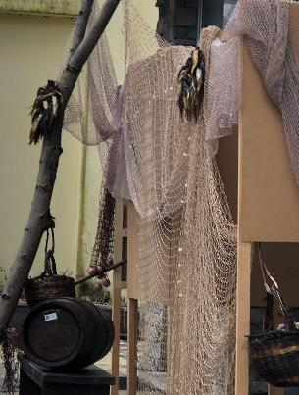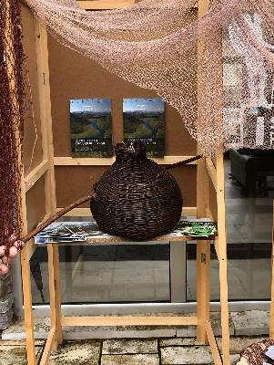
Slika 1: Manifestacija „Dani vina i ukljeve”, Virpazar

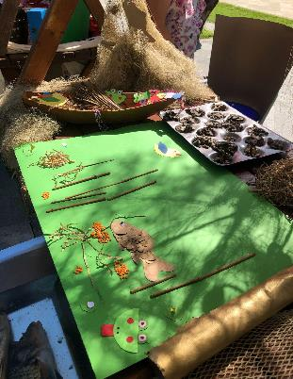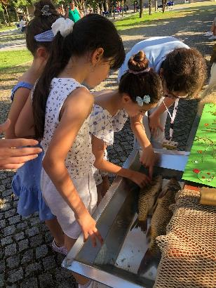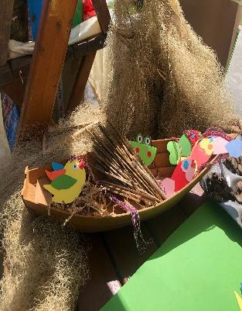
Slika 2: Manifestacija „Dani krapa”- Plavnica

Upućena je inicijativa prema Pošti Crne Gore za štampanje prigodnih markica gdje su dati predlozi za sve nacionalne parkove Crne Gore, za kulturno-istorijsko i etnografsko nasljeđe (fotografije sa opisom i obrazloženjem) u cilju promocije Parkova kroz ovakav vid prikaza. Usvojen je predlog za štampanje markice sa motivom sela Godinje u NP Skadarsko jezero. Objavljen je stručni tekst o „Krajinskim bunarima” na sajtu JPNPCG, u okviru rubrike Priče iz Parkova.

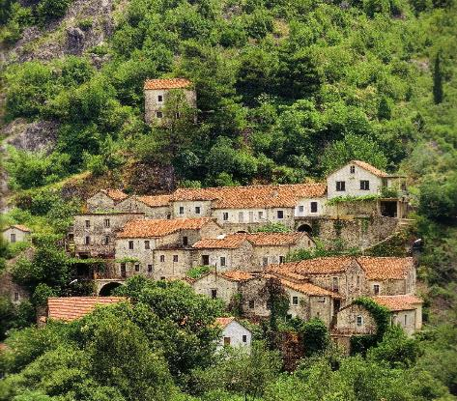
Slika 3: selo Godinje

Kroz kreiranje okvira za promociju nacionalnih parkova i predstavljanje široj javnosti u martu organizovani su „Dani Nacionalnih parkova” u TC Big Fashion, u Podgorici. Tom prilikom održan je sajam proizvoda lokalnog stanovništva i prezentacija starih vještina i zanata sa prostora svih pet nacionalnih parkova. Ovaj događaj je bio prilika da se najavi nastupajuća turistička sezona.
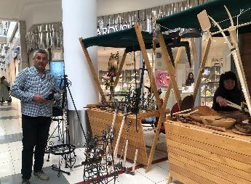
Slike 4: Manifestacija „Dani Nacionalnih parkova”

U okviru aktivnosti na kreiranju programa organizovanja važnih datuma kao što je Dan evropskih parkova sa temom „Glasajmo za prirodu”, osmišljen je i kreiran koncept aktivnosti u vezi sa obilježavanjem ovog značajnog datuma koji se odnosio na svih pet parkova.
Tokom februara i marta mjeseca programske godine stručni saradnici iz oblasti kulturne baštine aktivno su uzeli učešće u dvije organizovane radionice: „Obuka ekološki međunarodni standardi, kulturno nasljeđe, priroda i životna sredina kao vrijednosti eko turizma” u Kolašinu i „Tradicionalni instrumenti i etno pjevanje u scenskim adaptacijama” u Kotoru.
Nabavljen je eksponat preparirana ptica koji je postavljen u Centru za posjetioce na Skadarskom jezeru u dijelu gdje su predstavljene prirodne vrijednosti. Eksponat je dobijen kao poklon od porodice Vukotić iz Dodoša.

Strateška oblast 3: Edukacija, interpretacija prirodnih i kulturnih vrijednosti parka i razvoj turizma orijentisanog ka prirodi
Edukacija, interpretacija prirodnih i kulturnih vrijednosti parka
Edukativne aktivnosti o prirodnim i kulturno-istorijskim vrijednostima Parka usmjerene su ka različitim ciljnim grupama (školskoj populaciji, posjetiocima i lokalnom stanovništvu) kroz organizovanje edukativnih i tematskih radionica, edukativnih šetnji, obilježavanjem značajnih ekoloških datuma ili organizovanjem različitih akcija.
Tokom 2024.godine u Parku su se sprovodila tri edukativna programa: „Mreža škola” u koju su bile uključene Osnovne škole sa područja Parka.
Edukativni programi „Obradujmo prirodu” i „Mladi čuvari Parka” kao i obilježavanju važnih ekoloških datuma, učestvovale su sve škole koje gravitiraju na prostoru Parka i škole iz okolnih gradova. U navedenim edukativnim aktivnostima učestvovalo je 1324 učenika iz 16 osnovnih škola sa teritorije: Bara, Budve, Podgorice, Zete, Tuzi, Bijelog Polja, Ulcinja, Kolašina i Nikšića, i 328 predškolaraca iz 4 predškolske ustanove iz Podgorice i Bara. Tokom programske godine realizovane su tematske i edukativne radionice povodom 11 važnih ekoloških datuma predviđenih Programom upravljanja NP Skadarsko jezero, kao i nekoliko vanprogramskih radionica. Poseban akcenat je dat edukativnim aktivnostima tokom perioda ribolovnog zabrana koje su imale za cilj podizanje svijesti cjelokupne lokalne zajednice o značaju ribljeg fonda i njegovom očuvanju.
Edukativne aktivnosti su realizovane kako boravkom na otvorenom (posmatranje i istraživanje ptica kroz pješačke ili ture krstarenja, upoznavanje sa florom i faunom parka, obilazak kulturno-istorijskih spomenika), tako i interaktivnim radionicama u samim školama ili Centrima za posjetioce (prezentacije, kvizovi, izvođenje predstava ili performansa, kreativne aktivnosti).
U cilju poboljšanja edukacije u Parku, započete su aktivnosti oko formiranja nove edukativne staze sa zanimljivim edukativnim mobilijarom na lokaciji ušća Morače u jezero. Osmišljena je i pripremljena nova društvena edukativna igrica koja će biti izložena u suvenirnici.
U saradnji sa TO opština kojima Park gravitira, organizovane su i različite manifestacije među kojima i Dan Skadarskog jezera a koja je ove godine bila posvećena djeci pod sloganom „Jezero, grle te djeca”. Manifestacija je obilježena nizom edukativnih aktivnosti namijenjenih djeci predškolskog i školskog uzrasta uz pjesmu, igru, recitacije, eko predstavu i druženje na otvorenom.
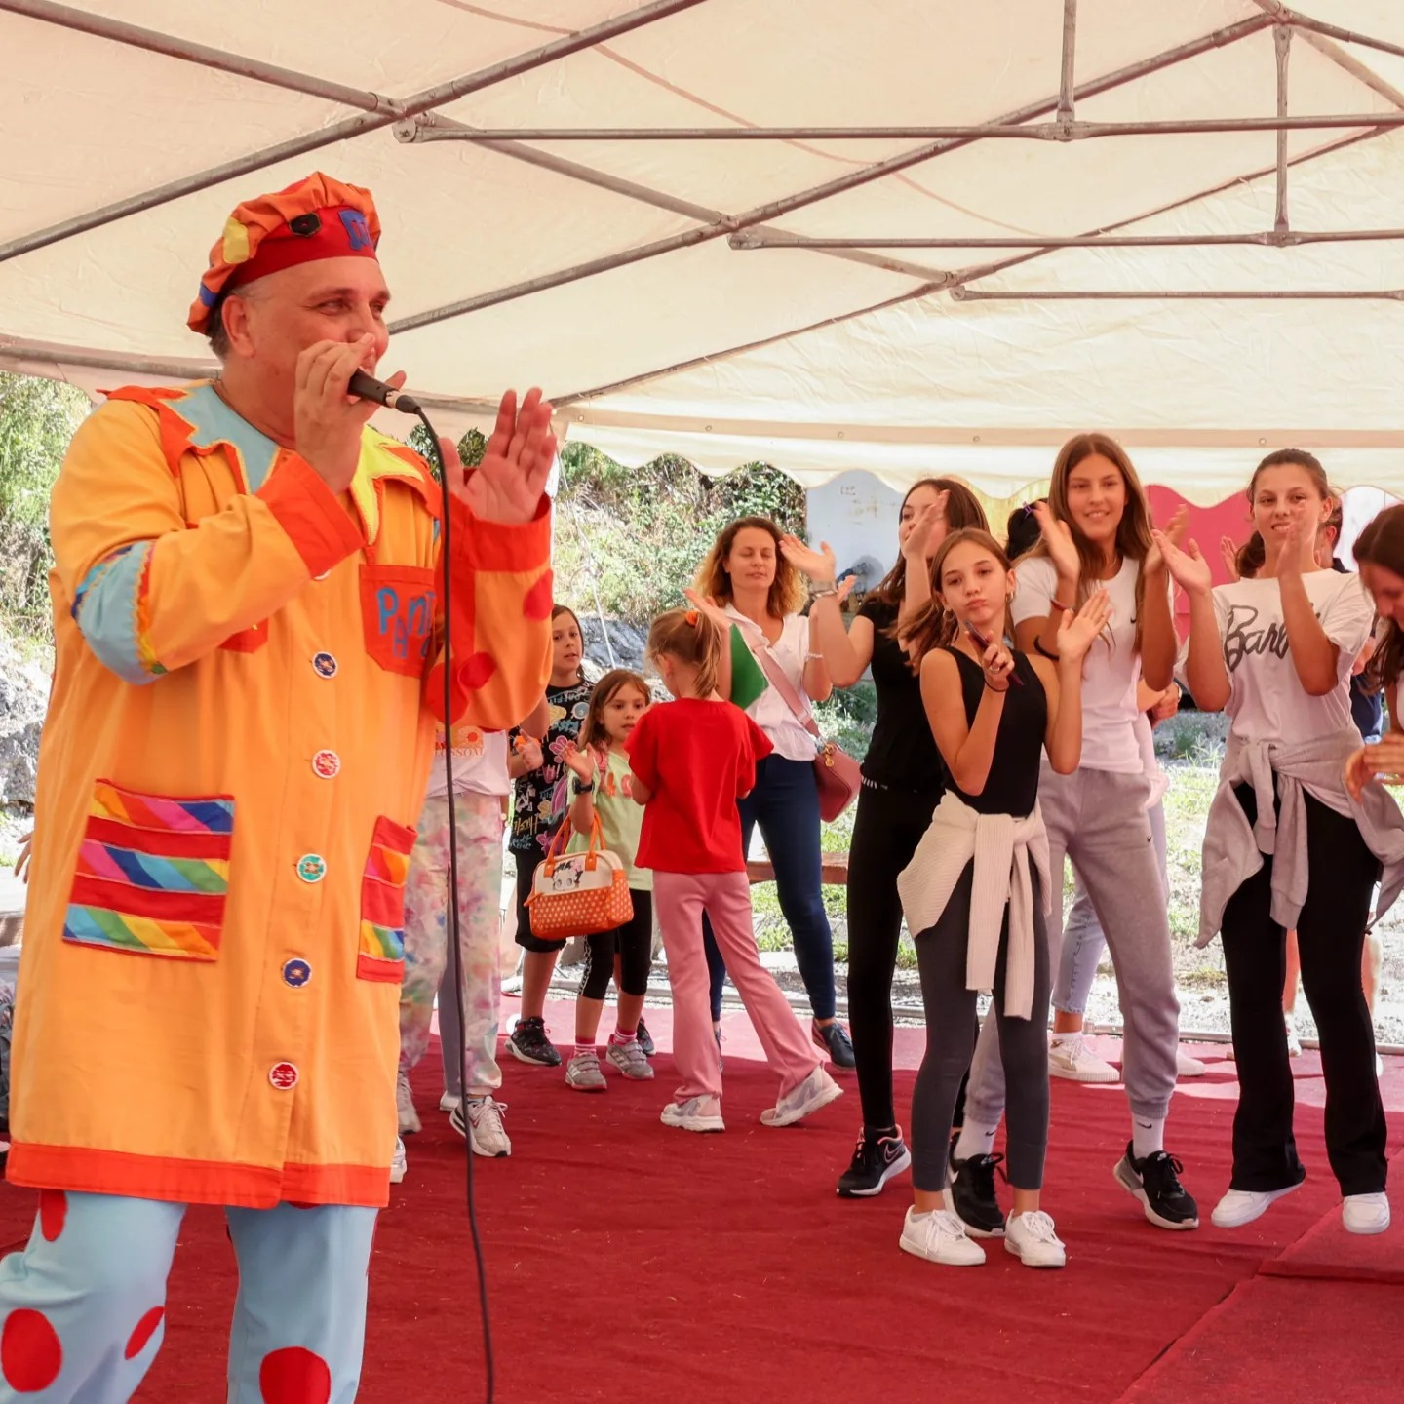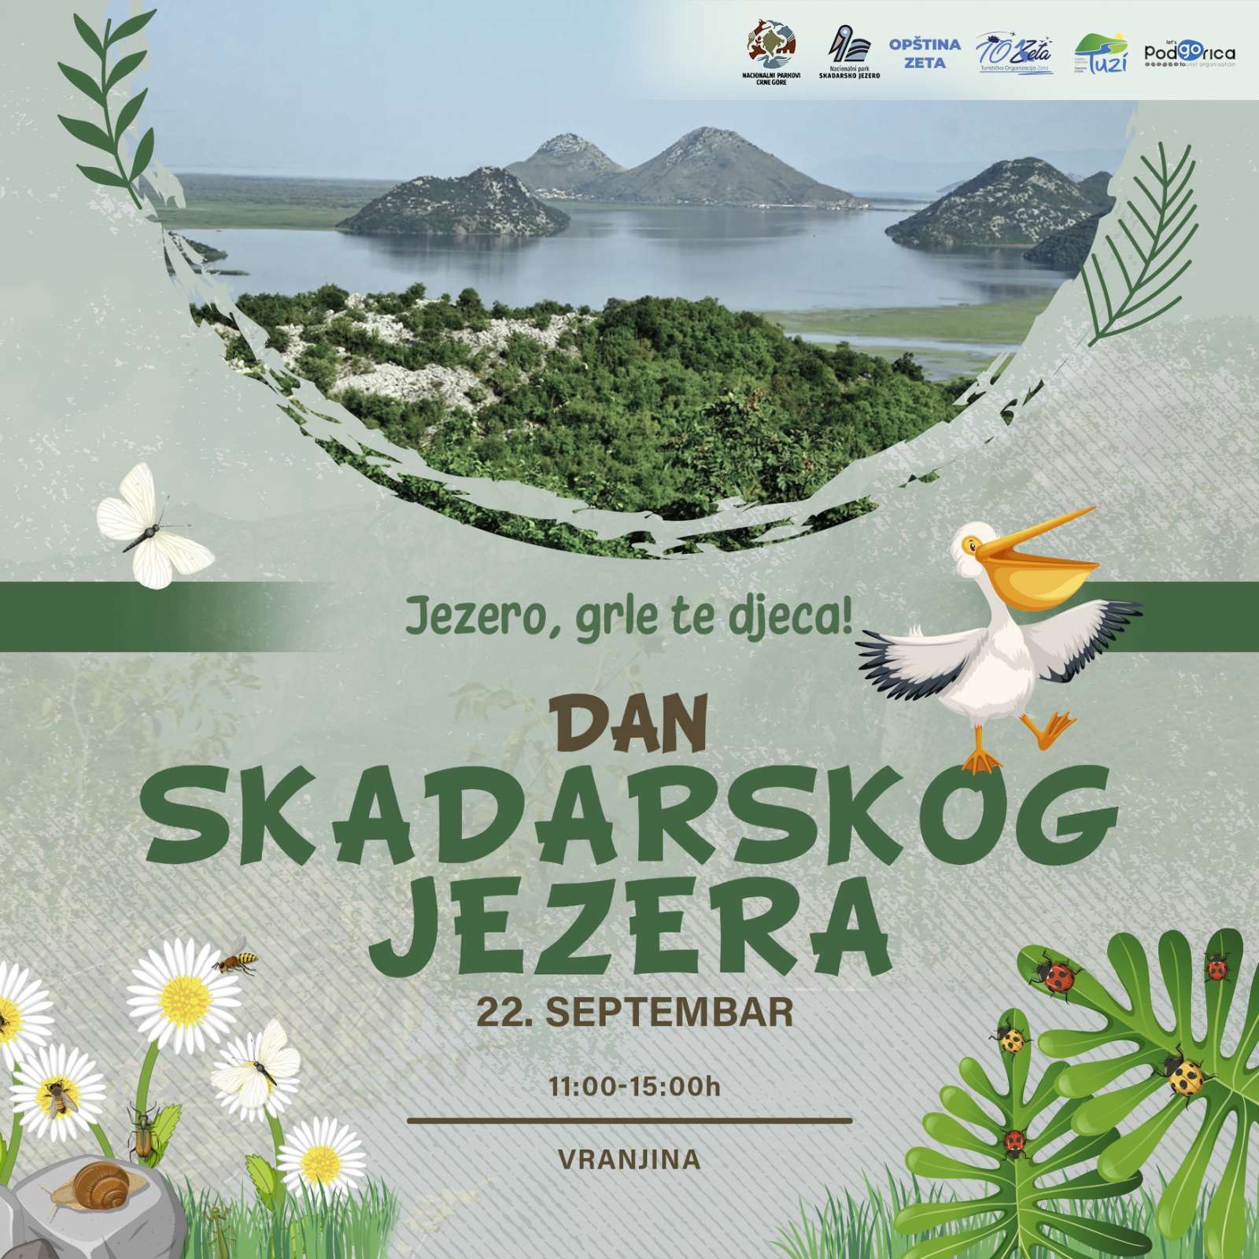
Slika 5: Manifestacija „Jezero, grle te djeca“

Protekle godine, Park i Centar za posjetioce, su kroz svoje terenske aktivnosti obišli studenti PMF iz Podgorice i nekoliko gradova iz regiona. Takođe, mladi izviđači iz Belgije već par godina borave na prostoru Parka i tokom tog boravka učestvuju u aktivnostima u Parku kao što su uređivanje pješačkih staza, sakupljanje otpada, uklanjanje ambrozije i dr. U saradnji sa NVO sektorom organizovane su i akcije uklanjanja manje pristupačnog otpada na prostoru Parka, a najveći doprinos su dali srednjoškolci iz Bara.
Demokratskom radionicom u kojoj su učestvovali učenici petog razreda OŠ „Oktoih” iz Podgorice, obilježen je Međunarodni dan voda – 22. mart, ukazivanjem na značaj jednog od najvažnijih prirodnih resursa. Gosti radionice bili su predstavnici Javnog preduzeća za nacionalne parkove Crne Gore, koji su djeci predstavili specifičnosti i značaj zaštićenih područja u Crnoj Gori, sa posebnim osvrtom na vode, u kontekstu teme radionice.
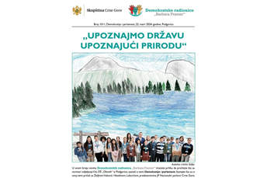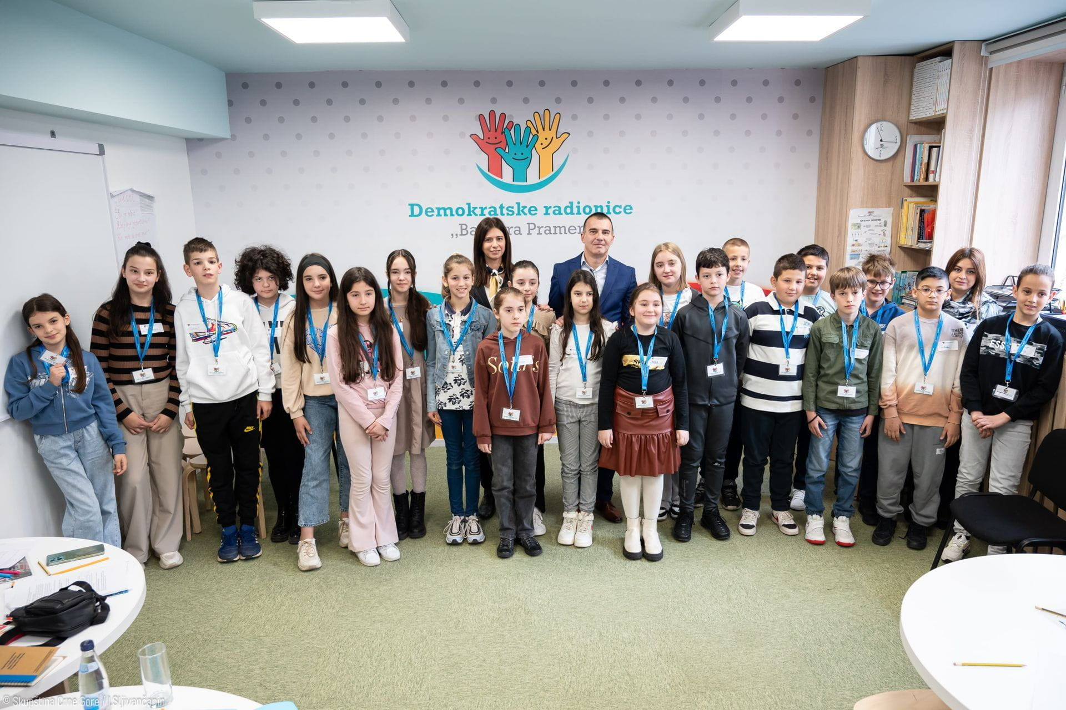
Slika 6: Radionica održana u Edukativnom Centru Parlamenta

Kada je u pitanju interpretacija, u protekloj godini organizovano je nekoliko sastanaka i planirana je obuka za vodiče za zaposlene u NP obzirom da Park nema licencirane vodiče.

Park je prepoznatljiva i atraktivna destinacija za posjetioce i ljubitelje prirode
Kontinuirano preko štampanih i elektronskih medija, društvenih mreža (Instagram i Facebook), Youtube kanala, kao i sajta JPNPCG, promovisane su najznačajnije vrijednosti i turistička ponuda ovog nacionalnog parka. Pripremljene su i poslate 133 informacije i saopštenja za medije, odgovoreno je na 35 upita novinara, dok su realizovana 64 medijska gostovanja. Redovno je ažuriran sadržaj na zvaničnom sajtu postavljanjem informacija, aktuelnosti, dokumentacije, fotografija i video snimaka u cilju informisanja javnosti o najznačajnijim aktivnostima Javnog preduzeća i nacionalnih parkova. Na sajtu je u vezi sa Parkom objavljeno 83 teksta. U okviru stranica „Priče iz parkova” objavljivane su zanimljivosti o biodiverzitetu NPCG, kulturno-istorijskom nasleđu, kroz video materijal predstavljena je turistička ponuda nacionalnih parkova, predlozi lokaliteta koje treba posjetiti, priče posjetilaca koji su dijelili utiske nakon posjete nacionalnim parkovima. Tokom sezone objavljeno je više priloga o turističkoj ponudi nacionalnih parkova.
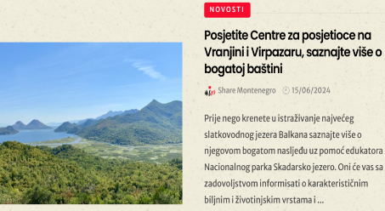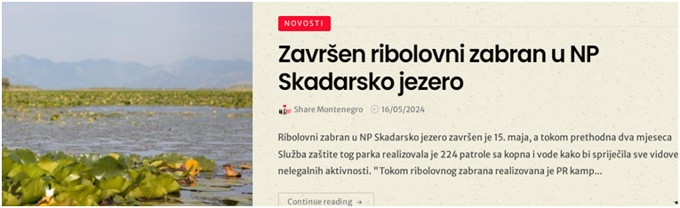
Slika 6: Promotivni tekstovi i informisanje na portalima

U septembru mjesecu obilježen je „Dan Nacionalnog parka Skadarsko jezero” u saradnji sa Opštinom Zeta, turističkim organizacijama Zeta, Tuzi i Podgorica, uz podršku kompanije „13.jul Plantaže”.
U saradnji sa portalom „Share Montenegro” pripremljeni su i objavljeni promotivni tekstovi u cilju promocije parka i većeg interesovanja domaćih posjetilaca za ovo područje. Tekstovi o Parku objavljeni su u magazinima „Ljepota i zdravlje” i „Air Time”.

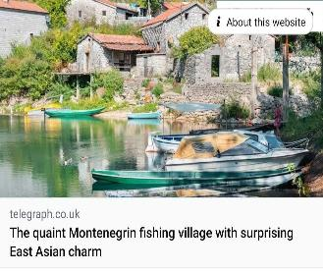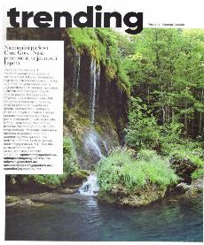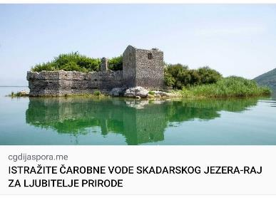
Slika 7: Promocija u časopisima

U izvještajnom periodu u vezi sa Parkom na društvenim mrežama objavljeno je 176 objava na Facebook stranici i 93 na Instagram stranici.

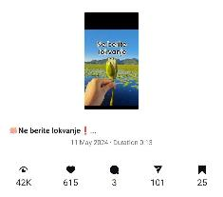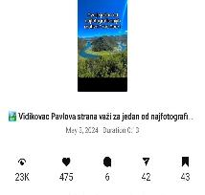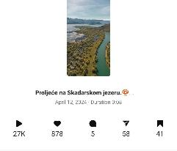
Slika 8: Objave na društvenim mrežama koje su izazvale pažnju pratilaca

PR kampanje
Kampanja „Stop kvadovima, kros motorima i dronovima u nacionalnim parkovima” nastavljena je i tokom 2024. Tokom zimskih mjeseci ova kampanja proširena je i na motorne sanke. Na društvenim mrežama i u medijima objavljivane su informacije i tekstovi, dok su u elektronskim medijima realizovana i gostovanja. Cilj kampanje bio je informisanje građana o pravilima koja važe u nacionalnim parkovima kada je u pitanju organizovanje tura i korišćenje kvadova, kros motora i motornih sanki. Imajući u vidu sve češće korišćenje bespilotnih letjelica - dronova za potrebe različitih snimanja, posebna pažnja posvećena je informisanju javnosti o pravilima i protoklu koji je neophodno poštovati. Objave u vezi sa ovom temom pratilo je preko 90 hiljada pratilaca na društvenim mrežama.
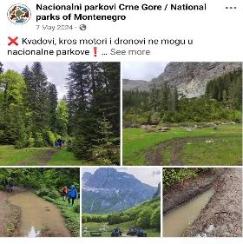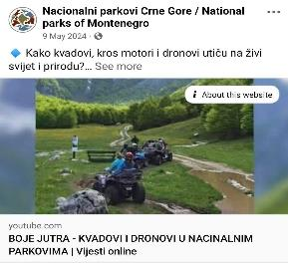
Slika 9: Kampanja „Stop kvadovima, kros motorima i dronovima”
Kampanja „Stop krivolovu”
Kampanja „Stop krivolovu” organizovana je tokom ribolovnog zabrana od 15. marta do 15. maja, sa ciljem podizanja svijesti građana o zaštiti ribljeg fonda i suzbijanja nezakonitih aktivnosti.
U cilju informisanja javnosti, preduzete su, između ostalog, aktivnosti:
- Medijsko informisanje (najava kampanje, informacije za javnost, gostovanja predstavnika JPNPCG u medijima);
- Potpisani Ugovori o volontiranju i obezbijeđene ribočuvarske licence volonterima;
- Upućen je apel građanima da se u vrijeme ribolovnog zabrana suzdrže od kupovine ribe koja se plasira u vanpijačnoj prodaji, te da se sve nepravilnosti prijave JPNPCG i Komunalnoj policiji;
- Osmišljen je, dizajniran i postavljen poster kampanje na društvenim mrežama, te pojedinim lokacijama u Podgorici (tržnice i pijace). Organizovane su tematske edukativne radionice u Centru za posjetioce na Vranjini.

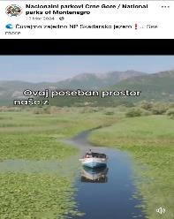
Slika 10: Poster Kampanje „Stop krivolovu“ i za društvene mreže

Promocija „Godišnje ulaznice za NPCG”
Kroz višemjesečnu kampanju promovisana je godišnja ulaznica za NPCG kojom je posjetiocu po promotivnoj cijeni od 13,50 eura omogućen neograničeni broj ulazaka u svih pet zaštićenih područja do kraja kalendarske godine. U saradnji sa CKB bankom realizovana je akcija pod nazivom „Uživajmo zajedno u ljepotama Crne Gore” u okviru koje su korisnici ove banke imali popust od 50 odsto na kupovinu godišnje ulaznice. Promocija ulaznice u kontinuitetu je vršena na društvenim mrežama, vidjelo je preko 48.500 pratilaca, dok su građani o ovoj povoljnosti informisani kroz više različitih objava, vizuala i anketa. Godišnja ulaznica promovisana je tokom različitih medijskih gostovanja i istupa u javnost, dok su informacije o mogućnosti kupovine u više navrata tokom izvještajnog perioda podijelili i influenseri na društvenim mrežama.

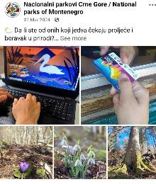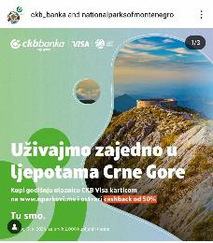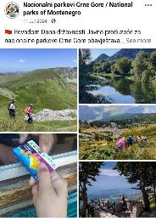
Slika 11: Promocija godišnje ulaznice

U okviru manifestacije „Dani nacionalnih parkova” u Podgorici posjetioci su imali priliku da kupe godišnju ulaznicu. Tokom 2024. godine prodato je 13.932 godišnjih ulaznica.
Turistička ponuda svih pet nacionalnih parkova, promovisana je u saradnji sa NTO CG na sljedećim međunarodnim turističkim sajmovima: „Fahrrad und WanderReisen”, u Štutgartu tokom januara mjeseca i „F.RE e” sajam turizma u Minhenu tokom februara 2024. godine
Ponuda nacionalnih parkova Crne Gore predstavljena je i na sajmu „EcoLife Montenegro” koji je održan u Podgorici, a sa ciljem promocije zdravih stilova života, očuvanja prirode, crnogorske kulture i tradicije, organske proizvodnje, eko i etno smještaja i aktivnog turizma. U okviru ovog događaja predstavljene su prirodne i kulturne vrijednosti nacionalnih parkova, ali i mogućnosti koje zaštićena područja nude za aktivni odmor.
Nacionalni parkovi su učestvovali i na Evropskom forumu za smanjenje rizika od katastrofa koji je održan u Budvi i koji je okupio predstavnike preko 50 država Evrope i Centralne Azije. Cilj ovog foruma bio je zajednički rad na smanjenju rizika od katastrofa i ublažavanje klimatskih promjena.
U okviru obilježavanja Dana proglašenja ekološke države Crne Gore u organizaciji Ministarstva ekologije, održivog razvoja i razvoja sjevera nacionalni parkovi su kroz različite aktivnosti poslali poruku o važnosti očuvanja zaštićenih područja za buduće generacije.

Strateška oblast 4: Turizam zasnovan na aktivnom odmoru u prirodi - Služba za promociju, marketing i turizam

Unaprijeđena i razvijena turistička infrastruktura Parka je usklađena sa principima zaštite prirode i u funkciji je posjetilaca
Predviđena je izrada idejnog rješenja postojećeg stanja i izrada idejnog rješenja sa predmjerom i predračunom Upravne zgrade NP Skadarsko jezero na Vranjini u kojoj je smješten Centar za posjetioce.
Kajakarenje je jedan od karakterističnih tipova aktivnog odmora na prostoru Skadarskog jezera pa je tokom 2024. nabavljeni su nedostajući djelovi nova oprema za stavljanje u funkciju svih kajaka koji se mogu iznajmiti u NP u Centru za posjetioce na Vranjini.
Izvršena je popravka postojećih table (triangala) i zamjena folija na njima, na lokacijama Rijeka Crnojevića, Žabljak Crnojevića kao i u Centru za posjetioce na Vranjini.
Izvršena je zamjena folija na bilbordu na lokaciji Tanki Rt. Poručene su 2 informativne table na putnom pravcu Podgorica-Bar. Poručene su folije i za Ekspo prostor kao i folije za Centar za posjetioce na Vranjini.
Urađene su nove table koje će biti postavljene na ulaznim tačkama u Park. Pješačke i biciklističke staze redovno su uređivane i održavane, a realizovana je i obuka zaposlenih u Centru za posjetioce za markirante pješačkih staza. Obuka je realizovana u saradnji sa Planinarskim savezom Crne Gore i doprinijeće boljem uređivanju staza u Parku u narednom periodu. Unaprijeđena je staza za sportsko-rekreativni ribolov Tanki rt i Morača.
Na Vranjini i u Virpazaru nalaze se uređeni kontrolno-naplatni punktovi, koji su u protekloj godini donekle sanirani, tokom godine su takođe izrađeni montažni kontrolno-naplatni punktovi koji se po potrebi tokom sezone stacioniraju na: Lipoviku, Karuču, Dodošima i Žabljaku Crnojevića. Na svim naplatnim punktovima izložen je vidljiv cjenovnik usluga korišćenja Parka sa osnovim pravilima ponašanja.
Za planirani vidikovac na Vranjini izrađeno je idejno rješenje arhitekture za ogradu i mobilijar (sa predmjerom i predračunom). Međutim, dat je prijedlog da se odustane na uređenju vidikovca i novac preusmjeri na druge aktivnosti obzirom da je vidikovac nepristupačan i postojala je istorija loših vremenskih uslova koja je ukazivala da je ovakva investicija neisplativa.
U saradnji sa članom Biciklističkog saveza CG urađena je analiza stanja staze Žabljak Crnojevića - Dodoši, nakon čega je izvršena i njena promocija na društvenim mrežama. Ova lijepa i atraktivna staza, koja vodi kroz neke od najljepših predjela NP Skadarsko jezero, iako nije tehnički zahtijevana, aktuelna je samo u ljetnjim mjesecima.

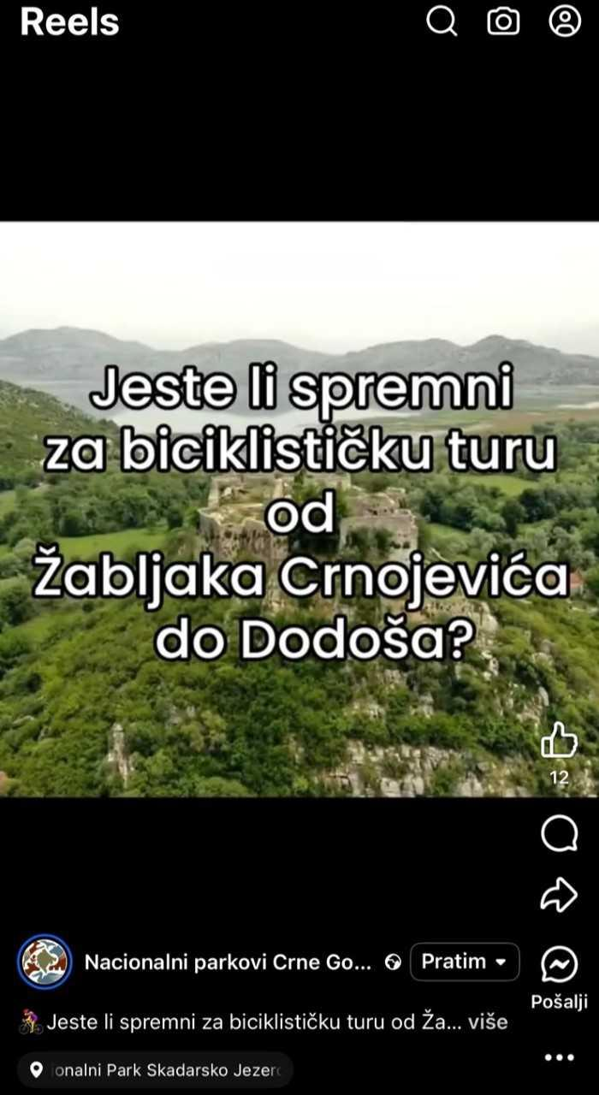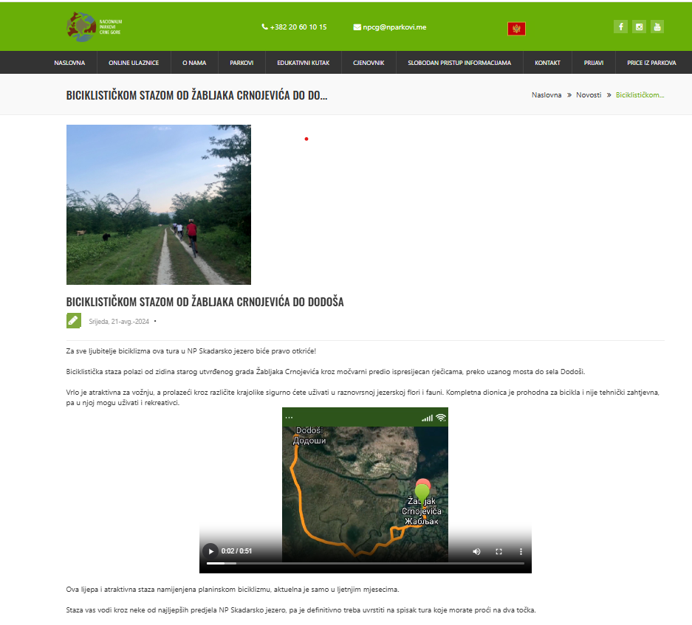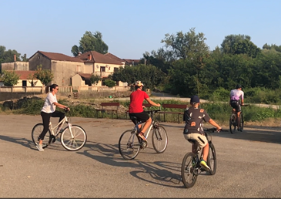
Slika 12: Promocija biciklističke staze Žabljak Crnojevića-Dodoši na društvenim mrežama

Upravljanje posjetiocima
U pružanju usluga na prostoru Parka dominantan je izletnički i sportsko-rekreativni turizam. Izletnički turizam odvija se najčešće u vidu višečasovnih tura koje uključuju krstarenje brodom i upoznavanje prirodnih i kulturno-istorijskih vrijednosti NP Skadarsko jezero. Park su protekle godine posjetile grupe organizovane preko turističkih agencija, turoperatera, individualno, kao i organizovane studijske posjete i đačke ekskurzije. Najveći broj je inostranih posjetilaca i najveći broj njih je posjetilo Park od maja do oktobra mjeseca. Park je, prema broju prodatih ulaznica, u 2024. godini posjetilo 159.206 posjetilaca.
U cilju dobijanja strukture posjetilaca i analize njihovog mišljenja, potreba i očekivanja, tokom turističke sezone u Centru za posjetioce na Vranjini sprovodila se anketa koja se odnosila na učestalost posjeta, dužinu boravka, stanju staza, čistoći i urednosti Parka, ljubaznosti i uslužnosti osoblja. Centar za posjetioce tokom 2024.godine obišlo je 17.406 posjetilaca od čega su najbrojniji iz: Francuske, Velike Britanije, Rusije, Češke, Njemačke, domaći posjetioci i posjetioci iz regiona. Ispunjeno je 273 anketnih listića koji su pokazali da je: oko 63,73 % posjetilaca saznalo za Park putem turističkih agencija; 98% njih je prvi put u ovom Parku i ostaju jedan dan; 74,33% posjetilaca je došlo radi krstarenja Jezerom, 17,58% radi planinarenja, 8,09% ostalih radi drugih vidova odmora; 100% je zadovoljno čistoćom u Parku i ljubaznošću osoblja.
Unaprijeđen Centar za posjetioce daje bolji utisak o Parku i može poboljšati imidž i obogatiti iskustvo posjetilaca. Za unapredjenje Upravne zgrade NP Skadarsko jezero na Vranjini u kojoj je smješten Centar za posjetioce, javnom nabavkom je predviđena izrada idejnog rješenja postojećeg stanja i izrada idejnog rješenja sa predmjerom i predračunom.
Izrađen je idejni projekat sa predmjerom i predračunom adaptacije Expo prostora, nedostaju sredstva za realizaciju.
U izvještajnom periodu nastavljeno je sa promocijom osam etičkih principa „Ne ostavljaj tragove – Leave No Trace″ i odštampani lifleti su bili dostupni i dijeljeni posjetiocima. Pripremljeni su video i foto materijali i priče sa ciljem promovisanja određenih manje posjećenih lokaliteta kako bi se smanjio pritisak posjetilaca na najfrekventnije lokalitete, kao i predlozi šta posjetiti u Parku. Na društvenim mrežama u kontinuitetu su objavljivani predlozi o lokalitetima i aktivnom odmoru kako bi posjetioce informisali i zainteresovali za njih.

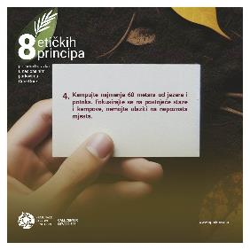
Slika 12: Promocija etičkih principa i manje posjećenih lokaliteta u parku

Strateška oblast 5: Međunarodna i lokalna saradnja i socio-ekonomski razvoj

U cilju unapređenja nacionalne i međunarodne saradnje u periodu 2024. godine realizovano je više sastanaka i to:
- Sastanak sa predstavnicima Opštine Bar (Sekretarijat za imovinu i zastupanje) - predata je dokumentaciju vezana za adaptaciju dijela stare kaldrme u Virpazaru, kao i idejna rješenja privremenih parkirališta, a sastanak je bio usmjeren ka iznalaženju najbolje opcije za smanjenje saobraćajnih gužvi u toku turističke sezone.
- Sastanak sa predstavnicima TO Bar po pitanju unapređenja saradnje i konkretne realizacije vizuala Centra za posjetioce u Virpazaru gdje su troškove renoviranja spoljnje fasade podijelili TO Bar i JPNPCG, u okviru kojeg je sprovedeno postavljanje ganičnika na dijelu fasade kako bi se sačuvala gnijezda lastavica.
- Sastanak sa Upravom za imovinu u okviru kojeg je dogovorena dinamika primopredaje zaplijenjenih materijalno - tehničkih sredstava. Takođe, ovom prilikom Upravi za imovinu predata je dokumentacija koja se odnosila na trajno oduzeti VBM kako bi se isti nakon svih obavljenih procedura u Upravi za imovinu, predao NP Skadarsko jezero na korišćenje.
- Sastanak sa čelnicima policije (Granični sektor) u vezi sa poteškoćama u pružanju asistencija. Policija je istakla da se suočavaju sa ozbiljnim problemom oslabljenosti kapaciteta ( 40% manje zaposlenih).
- Sastanak sa Agencijom za zaštitu životne sredine na kojem je dogovorena saradnja i ustupanje kamera zamki za monitoring životne sredine i monitoring krivolova. Istom prilikom pokrenuta je inicijativa za kupovinu VBM kako bi se poboljšalo stanje plovnog parka NP Skadarsko jezero. Inicijativa rezultirala je potpisivanjem memoranduma o saradnji između Agencije za zaštitu životne sredine i JPNPCG.
- Sastanak sa komandirom granično-plovne policije po pitanju pružanja asistencija Službi fizičke zaštite Parka prilikom kontrole nelegalnih aktivnosti na terenu. Park nije bio u mogućnosti da odgovori na zahtjev granično -plovne policije da se asistencije unaprijed najave, jer se nijesu mogle predvidjeti nelegalne aktivnosti.
- Sastanak sa predstavnicima Deponije Podgorica, Čistoće Podgorica, kao i komunalnim inspekcijama i policijom opština kojima Park gravitira. Na sastanku najavljeno je da će se u parku uvesti sortiranje otpada, zatraženi su svjeti i dogovorena saradnje naročito u dijelu adekvatnijeg i ažurnijeg pražnjenja kontejnera u granicama parka u periodu turističke sezone. Takođe, razgovaralo se o problemu neadekvatnog odlaganja uginulih životinja, koje lokalno stanovništvo nerijetko odlaže u jezero.
- Na inicijativu lokalnih preduzetnika i NVO sektora održan je sastanak u cilju unapređenja poslovanja NP Skadarsko jezero. Sastanak je rezultirao dobijanjem donacija u vidu prsluka za zaposlene u centrima za posjetioce, postavljanjem 13 tabli upozorenja duž južne obale Skadarskog jezera (table upućuju na teritoriju Parka), kao i usluge besplatne vožnje i promocije NPSJ u cilju sprovođenja naučno-istraživačkih kampova.
- Iako je na prostoru Parka lov zabranjen, u susret lovnoj sezoni organizovan je sastanak sa lovačkim udruženjima, koja se nalaze u kontaktnoj zoni Parka. Na sastanku je iznijet problem polomljenih tabli, ali i problem preklapanja administrativnih granica lovnog područja Bara sa teritorijom Parka. Dogovoren je nastavak saradnje po pitanju sprječavanja nelegalnog lova na teritoriji NP Skadarsko jezero.
- Organizovano je više sastanaka sa Udruženjem brodara, kao i sa brodarima koji nijesu članovi udruženja, kako bi se prevazišli izazovi u poslovanju, unaprijedila saradnja, te spriječilo pružanje nelegalnih usluga turistima. Na sastancima je razmatrana mogućnost izgradnje privremenih parkirališta, unapređenje turističke ponude samog Parka, ali i mogućnost ponovnog formiranja Udruženja „Zeleni brodari“.
- Više sastanaka organizovano je i sa predstavnicima sportskih i privrednih ribolovaca i njihovim udruženjima kako bi se unaprijedila saradnja i zajednički spriječio problem nelegalnog ribolova. Takođe, pružena je podrška u vidu dodjele besplatnih ribolovnih dozvola različitih kategorija u odnosu na zahtjeve.
- Sastanak sa VDT i predstavnicima ODT Bar i Podgorica na kome je razgovarano o dugogodišnjim izazovima loših sudskih praksi prilikom presuda vezanih za ekološki kriminal. Na istom sastanku inicirana je izmjena i dopuna Krivičnog zakonika Crne Gore u djelovima koji se odnose na ekološki kriminal. S tim u vezi, u toku izvještajnog period formirana je radna grupa (predstavnici relevantnih institucija, NVO, predstavnici civilnog sektora koji se bave očuvanjem prirode i životne sredine), koja je predala inicijativu Ministarstvu pravde Crne Gore i VDT -u za izmjenu i dopunu Krivičnog zakonika.
- Sastanak sa organizacijom Ozelenimo Crnu Goru, koji je rezultirao doniranjem kanti za sortiranje otpada u NPSJ, čime se ovaj park pridružio kampanji „Reciklažom do hlada“. Sortirani otpad organizacija „Ozelenimo Crnu Goru“ plasiraće na tržište, a prikupljena sredstva biće korišćena za ozelenjavanje opožarenih područja Crne Gore.
- Sastanak sa Ministrom pomorstva, koji je iniciran od strane uprave NP Skadarsko jezero, a u cilju regulisanja plovidbe u Parku, unapređenja plovnih puteva, kao i zajedničke saradnje na sprječavanju nelegalnih aktivnosti u Parku.
- U saradnji sa Dutch mammal society organizovan je naučno istraživački kamp za istraživanje faune sisara u NP Skadarsko jezero. NP Skadarsko jezero imalo je priliku da ugosti 32 istraživača iz cijele Evrope u trajanju od 15 dana. Istraživanja su potvrdila prisustvo skoro 46% nacionalno poznatih vrsta sisara, od kojih je jedna invazivna (mali indijski mungos).
- Zahvaljujući kolegama iz Dutch mammal society i bivše direktorice Belme Šestović, ostvarena je saradnja sa evropskom organizacijom Rewilding Europe povodom očuvanja NP Skadarsko jezero, kao i zajedničke saradnje na povratku već 30 godina izumrle vrste jadranske jesetre u vode Skadarskog jezera. Ovom saradnjom Park će dobiti i titulu jednog od deset odabranih područja „Wilder Park“ u Evropi što će u značajnom doprinijeti zaštiti biodiverziteta, ali i privući posjetioce širom svijeta. U ovu saradnju uključeni su i predstavnici Direktorata za ribarstvo iz Ministarstva poljoprivrede, vodoprivrede i šumarstva, profesori sa Prirodno-matematičkog fakulteta, kao i saradnici iz Instituta za biologiju mora.
- Više sastanaka sa predstavnicima Direktorata za ribarstvo iz Ministarstva poljoprivrede, vodoprivrede i šumarstva, koji su bili usmjereni ka poboljšanju saradnje, unapređenja sistema izdavanja privrednih ribolovnih dozvola, kao i prikupljanju podataka o istim, i u krajnjem izgradnji mjesta prvog iskrcaja i prodaje ribe, kako bi se mogla vršiti adekvatna kontrola izlovljene ribe i njeno plasiranje na tržište.
- Održano je više sastanaka sa Upravom za inspekcijske poslove, čime je uspostavljena odlična saradnja sa turističkom inspekcijom. Kao rezultat te saradnje, izdato je nekoliko desetina prekršajnih prijava protiv nelegalnih pružalaca turističkih usluga posjetiocima.

Unapređenje upravljanja, umrežavanja, zaštite i promocije kroz nacionalnu i međunarodnu saradnju
Organizovano je više sastanaka sa državnim institucijama i organizacijama u vezi sa definisanjem jasnih procedura iz zakonskih obaveza iz oblasti zaštite životne sredine i prirode. Predstavnici JPNPCG su aktivno učestvovali u radnim grupama na izradi Izmjena i dopuna Zakona o zaštiti prirode, Izmjenama i dopunama Zakona o nacionalnim parkovima Crne Gore i Izmjenama i dopunama Krivičnog zakonika u oblasti zaštite životne sredine.
Predstavnica JPNPCG je prisustvovala IUCN forumu održanom u Brižu (Belgija). Ključne teme foruma uključivale su globalnu transformaciju, rješenja zasnovana na prirodi i saradnju u očuvanju biodiverziteta. Crna Gora je učestvovala u diskusijama o nacionalnoj Crvenoj listi, očuvanju biodiverziteta na Zapadnom Balkanu i važnosti Zelene liste za zaštićena područja. Forum je istakao izazove poput krivolova i ilegalne sječe šuma, naglašavajući potrebu za jačanjem zakonodavstva, regionalnom saradnjom i edukacijom kako bi se unaprijedio odnos ljudi i prirode. Takođe, predstavljena je strateška vizija IUCN-a za očuvanje ekosistema i održivi razvoj do 2030. godine.
Predstavnica Javnog preduzeća za nacionalne parkove Crne Gore učestvovala je na radionici o nacionalnim inventarima močvara, koja je održana 25. i 26. novembra 2024. godine u Bonu. Radionicu je organizovao Sekretarijat Ramsar konvencije, a okupila je evropske stručnjake i predstavnike relevantnih institucija. Cilj ovog skupa bio je razmjena iskustava i unapređenje metoda za inventarizaciju močvara.
Tokom radionice, učesnici su diskutovali o postojećim smjernicama i nacionalnim praksama u izradi inventara močvara, izazovima u kreiranju i ažuriranju podataka i primjeni tehnologija daljinskog osmatranja u kartiranju močvarnih ekosistema.
Poseban fokus bio je na procjeni ugljenika u močvarnim staništima, emisijama gasova staklene bašte te na primjeni vještačke inteligencije u analizi podataka.
Krajem 2024. godine, pokrenuta je inicijativa za saradnju sa Evropskom i Internacionalnom organizacijom rendžera. Uspostavljeni su prvi kontakti i započeti pregovori o članstvu JPNPCG u ovim prestižnim asocijacijama, čime se otvara mogućnost za razmjenu znanja, iskustava i najboljih praksi u oblasti zaštite prirode. Pristupanje ovim organizacijama od velikog je značaja za jačanje kapaciteta službi fizičke zaštite, profesionalni razvoj zaposlenih i unaprjeđenje zaštite biodiverziteta u crnogorskim nacionalnim parkovima. Članstvo će omogućiti bolju integraciju Crne Gore u međunarodne tokove zaštite prirode i olakšati realizaciju zajedničkih projekata sa partnerima širom Evrope i svijeta.
Redovno su praćeni EU pozivi, kako bi se identifikovali relevantni pozivi za projekte u oblasti zaštite prirode i održivog turizma. Osim EU poziva, korišćeni su i drugi resursi, poput: WeBalkans, Time Machine, EU fondovi, konkursi, i FundsforNGOs, koji su omogućili pristup informacijama o finansijskim mogućnostima za projekte u Crnoj Gori i regionu.
Pored toga, istraživali su se specifični pozivi, kao što su: Rapid Response Facility, Global Innovation Fund, i UNESCO inicijative, sa ciljem širenja kapaciteta za projekte zaštite prirode i kulturne baštine.
Održani su informativni sastanci u vezi sa IPA Interreg fondovima, uključujući sastanak u Pljevljima za prekograničnu saradnju sa Srbijom.
U okviru projekta „EcoDali", tim JPNPCG prisustvovao je radionici u Osijeku (Hrvatska), čime su unaprijeđeni kapaciteti za ekološku obnovu i zaštitu vodenih resursa.
Projekat „FAO" omogućio je dostavljanje podataka za studiju i akcioni plan za otpornost lokalnih zajednica u planinskim oblastima na socio-ekonomske trendove i klimatske promjene. U okviru projekta „FEF OSCMontenegro PUMP - Za čistu Crnu Goru", realizovana je radionica koja je omogućila razvoj predloga za smanjenje otpada i unaprjeđenje održivosti u zaštićenim područjima. Projekat „Zaštita i očuvanje prirodnih vrijednosti nacionalnih parkova” uključio je nabavku opreme za čuvare i obuke kako bi se povećala sigurnost i efikasnost zaštite na terenu.
Kroz projekat „Unapređenje komunalne infrastrukture u Nacionalnom parku Skadarsko jezero“ postavljen je separator masti i ulja koji tretira vode iz otpadne i sanitarne vode iz restorana i toaleta Upravne zgrade u Vranjini.
U okviru projekta „Sliv Skadarskog jezera – prekogranični rezervat biosfere“, kojeg finansira EU kroz prekogranični program Crna Gora – Albanija 2014-2020, održana je jedna međunarodna i tri nacionalne radionice, što predstavlja značajan korak ka procesu nominacije i upisa sliva Skadarskog jezera na svjetsku listu Čovjek i biosfera programa u okviru UNESCO sistema rezervata biosfere. Kao dio projektnih aktivnosti, angažovan je ekspert za izradu dokumenta „Upravljanje odabranim invazivnim vrstama u NP Skadarsko jezero“, s ciljem identifikacije i predlaganja mjera za kontrolu i suzbijanje invazivnih vrsta koje ugrožavaju ekosistem ovog zaštićenog područja. Takođe, Javno preduzeće za nacionalne parkove Crne Gore dobilo je dron i osam kamera-zamki za unapređenje monitoringa biodiverziteta i praćenje ekoloških prijetnji unutar Nacionalnog parka Skadarsko jezero.
U junu mjesecu, održan je prvi sastanak sa predstavnicima Rewilding Europe sa ciljem pristupanja ovom programu. Na osnovu posjete i održane radionice sa zaposlenim u JPNPCG, sastavljen je pozitivan Izvještaj od strane Rewilding Europe u kome je NPSJ dobilo mjesto među 10 lokacija u Evropi koje će se pridružiti u novom programu Rewildinga “Wilder park”. Na osnovu pozitivnog izvještaja, uslijedilo je potpisivanje Memoranduma o saradnji između JPNPCG i Rewilding Europe sa kojom se obje strane obavezuju za postizanje vizije koju definiše Wilder parks.

Podrška lokalnoj zajednici u održivom razvoju u skladu sa principima očuvanja vrijednosti Parka
Kontinuirana aktivnost, kojom se daje podrška lokalnom stanovništvu (proizvođačima), da izrade karakteristične suvenire i rukotvorine, imala je za rezultat nabavku određene količine, sa kojima je dopunjena postojeća suvenirnica Parka.
Prilikom organizovanja manifestacija i događaja u okviru Parka, lokalno stanovništvo se rado odazove i učestvuje u istoj, ali ako je mjesto održavanja izvan nacionalnog parka u posljednje vrijeme odaziv je slab iz objektivnih razloga (moraju sami da snose troškove putovanja).
Saradnja sa lokalnim turističkim organizacijama Bara, Zete, Tuzi i Prijestonice Cetinje doprinijela je boljoj promociji Skadarskog jezera kao eko-turističke destinacije, a što je rezultiralo boljoj posjećenosti parka u odnosu na prethodnu godinu.
NP Skadarsko jezero je participirao ili bio suorganizator u brojnim i već tradicionalnim manifestacijama koje se odvijaju na prostoru područja Parka.

Socio-ekonomski razvoj područja Parka
U programskom periodu održana je sjednica socio-ekonomskog savjeta u Upravnoj zgradi NP Skadarsko jezero. Sjednici je prisustvovao veliki broj turističkih agencija, lokalnih preduzetnika, udruženja brodara, direktori turističkih organizacija Bar, Zeta i Tuzi, potpredsjednik Opštine Bar, predstavnici Opštine Zeta, predstavnici inspekcijskih organa, NTO Crne Gore, udruženja vinara i drugih relevantnih subjekata, korisnika prostora Parka.

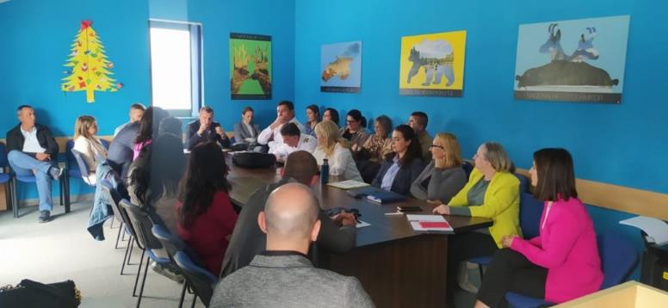
Slika 13: Sjednica socio-ekonomskog foruma

Strateška oblast 6: Unapređenje fizičke zaštite i infrastrukture
U cilju unapređenja Službe fizičke zaštite realizovane su sljedeće aktivnosti:
- Redovno su održavani kolegijumi u cilju blagovremene razmjene informacija o realizaciji redovnih aktivnosti;
- Bivša direktorica Nacionalnog parka Skadarsko jezero prenijela je svoje znanje mlađim nadzornicima kroz redovne obuke korišćenja mobilnih aplikacija za precizno mapiranje lokacija. Obuke su obuhvatale preuzimanje GPS koordinata, snimanje transekata, upoređivanje udaljenosti u odnosu na digitalne granice parka, prepoznavanje tragova aktivnosti faune i postupanje u slučaju pronalaska povrijeđene životinje. Takođe, zaposleni u Centrima za posjetioce prošli su sličnu obuku kako bi efikasnije mapirali tematske i edukativne staze.
- U saradnji sa inspektorom za slatkovodno ribarstvo, organizovana je obuka za sačinjavanje službene zabilješke.
- U saradnji sa lokalnim brodarem, koji je donirao daske, Služba za održavanje ambijentalne higijene i infrastrukture je izvršila sanaciju pješačkog mosta u Virpazaru.
- Svakodnevno su dežurni nadzornici praktikovali upotrebu osnovnih fraza engleskog jezika, koje se najčešće upotrebljavaju na terenu.
U Programskom periodu u saradnji sa Eko fondom izvršena je nabavka uniformi za zaposlene u Službi fizičke zaštite i Službi za održavanje ambijentalne higijene i infrastrukture.
Sprječavanje nastanka otpada
U cilju zaštite prostora od formiranja nelegalnih odlagališta otpada na području Parka, Služba za održavanje ambijentalne higijene i infrastrukture svakodnevno je obavlja aktivnosti u cilju sanacije predjela gdje se formiraju nelegalna odlagališta, pri čemu se prikupljaju podaci u zoni Parka, lokaciji, veličini deponije, vrsti otpadnog materijala i da li je pristupačno mjesto za odvoz otpada. Služba ambijentalne higijene redovno vrše aktivnosti u cilju održavanja prostora Parka čistim, ali je dodatna pomoć svih zainteresovanih subjekata i ekološki odgovornih građana uvijek dobrodošla. Na području Parka evidentirana su nelegalna odlagališta i to na sljedećim lokacijama.

Tabela 6 : Prikaz lokacija nelagalnih odlagališta u Parku
Zona NP | Lokacija | Veličina nelegalnih odlagališta  (m) | Vrsta otpadnog materijala | Pristupno mjesto za odvoz otpada
Vranjina | Vranjina | 3 x 2 | Kabasti otpad | Vranjina
Virpazar | Virpazar | 4 x 2 | Kabasti otpad | Virpazar
Žabljak Crnojevića | Žabljak Crnojevića | 6 x 2 | Ambalaža, limenke, guma, staklo, papir i kabasti otpad i iz domaćinstva i sl. | Žabljak Crnojevića
Vranjina | Vranjina | 5 x 2 | Ambalaža, limenke, guma, staklo, papir i kabasti otpad i iz domaćinstva i sl. | Vranjina
Šestani | Šestani | 3 x 3 | Komunalni, biljni otpad | Donji Šestani
Murići | Murićka plaža | 4 x 3 | Plastika | Murići
Ostros | Bobovište | 2 x 4 | Komunalni otpad | Bobovište
Ckla | Ckla | 3 x 3 | Komunalni otpad | Hutići
Virpazar | Virpazar (Ispod mosta) | 5 x 3 | Komunalni otpad | Virpazar
Raduš | Raduš | 2 x 2 | Komunalni otpad | Raduš
Krnjice | Donje Krnjice | 5 x 3 | Komunalni otpad | Donje Krnjice
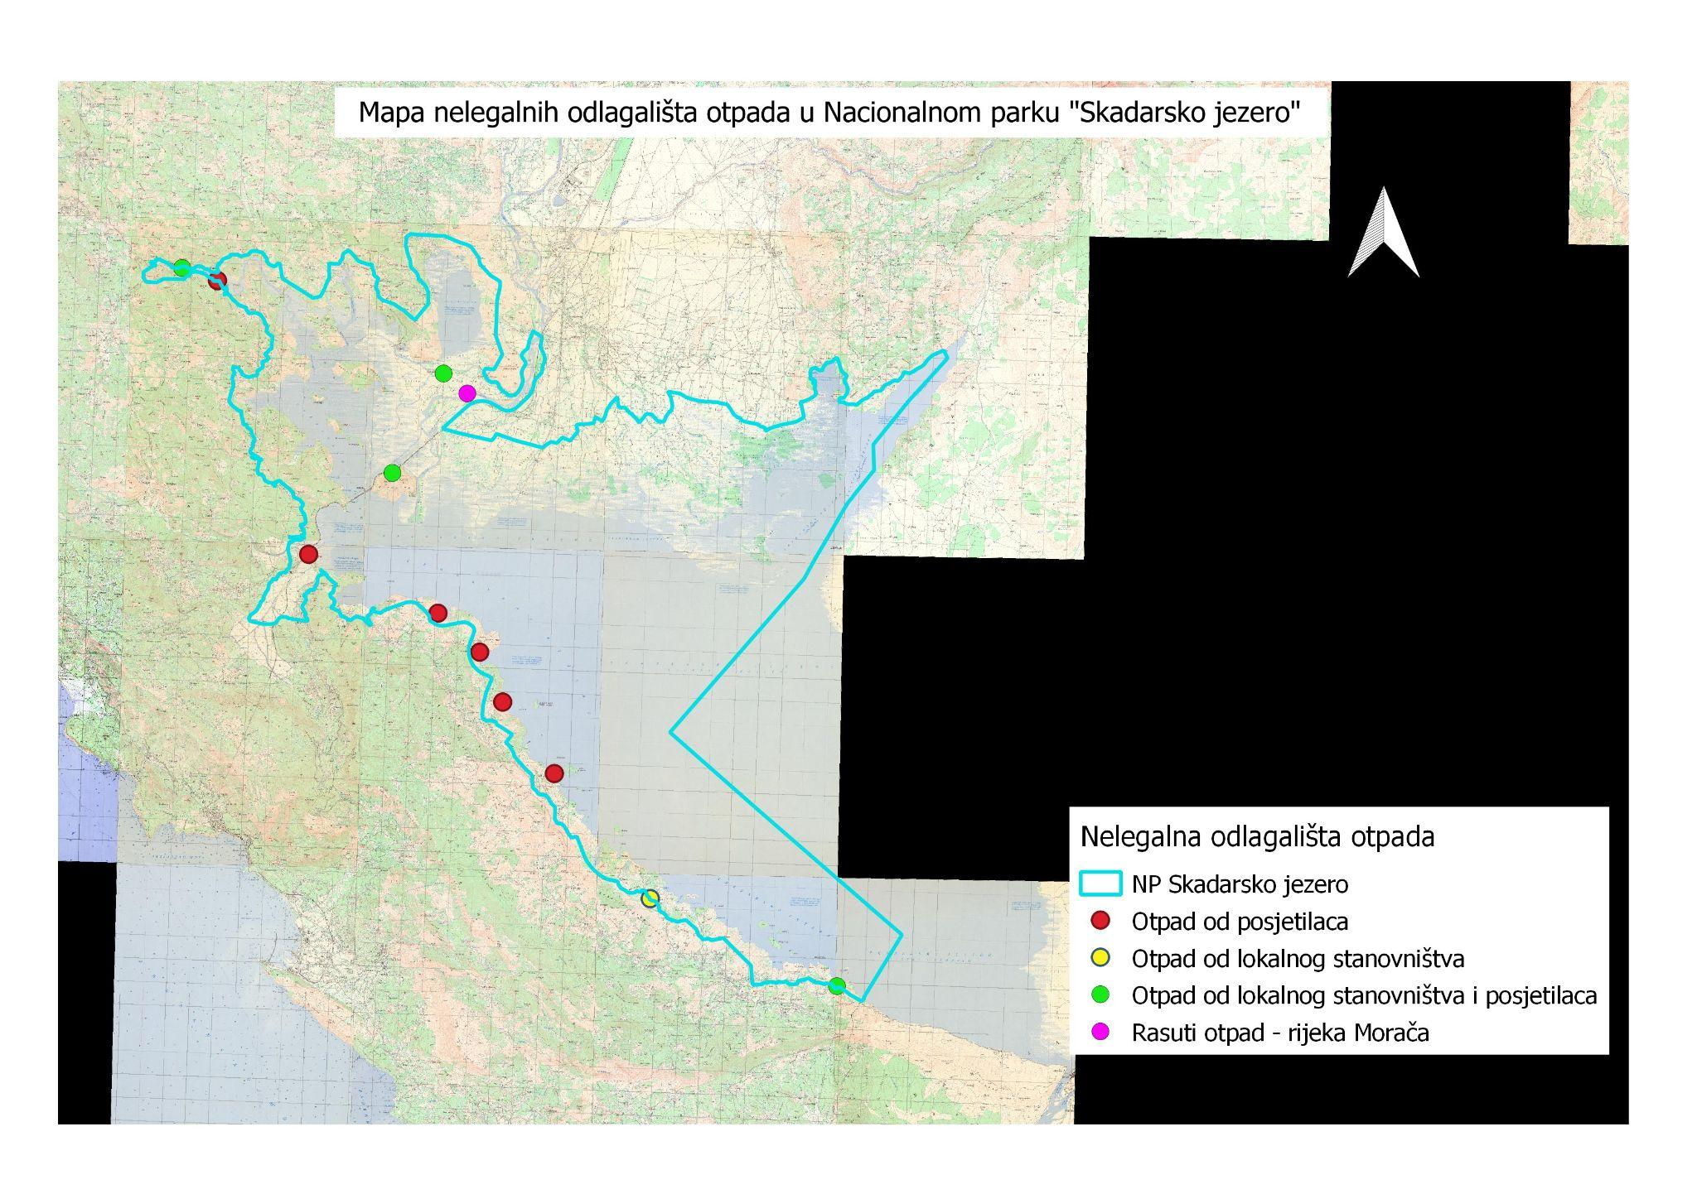
Mapa1: Nelegalna odlagališta otpada

U saradnji sa NVO Ozelenimo Crnu Goru, na Vranjini su postavljene kante za reciklažu. Sortirani otpad organizacija „Ozelenimo Crnu Goru“ plasiraće na tržište, a prikupljena sredstva biće korišćena za ozelenjavanje opožarenih područja Crne Gore.
Takođe, organizovana je i aktivnost za djecu pod nazivom „Matirajmo otpad“, u saradnji sa šahovskim klubovima, s ciljem podizanja svijesti o reciklaži i odgovornom stvaranju i odlaganju otpada. Zaposleni u Javnom preduzeću za nacionalne parkove Crne Gore su učestvovali u akcijama i radionicama u vezi sa uklanjanjem otpada sa prostora svih pet nacionalnih parkova Crne Gore. U saradnji sa organizacijom Zeleni talas JPNPCG su podržali akciju prikupljanja ambalaže, a učesnicima su dodijeljene godišnje ulaznice. Takođe, organizovana je radionica „Planeta protiv plastike” u okviru programa Barbara Parmer.

Vanplanske aktivnosti
U cilju promocije svih pet NPCG otkupljeno je 200 fotografija visoke rezolucije, u elektronskoj verziji. Fotografije su se koristile dijelom za izradu reklamnog materijala, objavu na društvenim mrežama i internetskim stranicama, izradu bilborda i druge promotivne aktivnosti.
U saradnji sa angažovanom medijskom agencijom snimljeni su i na društvenim mrežama i medijima objavljeni video klipovi o prirodnim vrijednostima Parka koje su objavljivane na društvenim mrežama i korišćene kao pokrivalice u medijskim gostovanjima.
Upućena je inicijativa prema Pošti Crne Gore za štampanje prigodnih markica gdje su dati predlozi iz različitih oblasti (herpetofauna, turizam, manifestacije i događaji) za sve nacionalne parkove Crne Gore u cilju promocije parkova kroz ovakav vid prikaza.
Dugogodišnja saradnja JPNPCG sa Poštom Crne Gore u cilju promocije prirodnih, kulturno-istorijskih i etnografskih vrijednosti i ljepota, rezultiralo je štampanjem ovogodišnje poštanske markice sa motivom zaštićenog područja Ulcinjske solane.
Javno preduzeće je u toku programske godine izdalo 5 urbanističko-tehnička uslova za privremene objekte koji se postavljanju na zemljištu u državnoj svojini.
Shodno Programu objekata privremenog karaktera, korišćenjem QGIS programa, izrađene su mape privremenih objekata na prostoru NP Skadarsko jezero.

3.1. Ocjena stanja

Flora i vegetacija
Popis biljnih vrsta, s akcentom na nacionalno i/međunarodno značajne taksone, urađen je na lokalitetima Rijeka Crnojevića, Lipovik, Riječani, Trnovi do i Milovići, neposredno uz lokalni put, unutar habitata 62A0 - Istočni submediteranski suvi travnjaci (Scorzoneretalia villosae) i 6540 -Submediteranski travnjaci sveze Molinio-Hordeion secalini.
Inventarisano je 50 biljnih taksona, od kojih 38 ima jedan ili više nivoa nacionalne i/ili međunarodne zaštite. Zabilježeno je prisustvo 7 endema Balkanskog poluostrva i 2 subendema, 9 vrsta koje se kao rijetke i/ili ugrožene štite nacionalnim zakonodavstvom, 3 vrste se štite i po osnovu Habitat direktive (Ruscus aculeatus, Gladiolus palustris, Anacamptis pyramidalis). Anacamptis pyramidalis se nalazi i na Listi Bernske konvencije, 8 taksona je na CITES listi i 28 na ICUN Crvenoj listi Evrope.
Terenski podaci su unijeti u Excel bazu flore za NP Skadarsko jezero, i ona trenutno sadrži 3558 tabelarnih redova, što je ekvivalentno broju terenskih i literaturnih navoda.
Zabilježeno je prisustvo 2 invazivne vrste Ailanthus altissima (Lipovik, Trnovi do, Kruševica) i Gleditsia triacanthos (Lipovik), koje su, brojnošću podmlatka i brzinom širenja, prijetnja po autohtone vrste i staništa.
Monitoring i analiza stanja biljnih vrsta Marsile quadrifolia i Caldesia parnassifolia, koje se nalaze na listama HD (Annex II i IV) i BC (Anex I), ukazuje na opadajući trend njihovih populacija.
Istraživanja, tokom terenskog izlaska u julu 2024. godine pokazuje značajnu brojnost i pokrovnost populacije Marsilea quadrifolia u koritu i plavnom dijelu rijeke Moračice, kako akvatičnih tako i terestričnih formi, ali i trend daljeg gubitka staništa uslijed zarastanja. Evidentirani su pritisci su promijenjen vodni režim i bujanje travne vegetacije, dominantno invazivne vrste Paspalum distichum.
Uporednom analizom podataka monitoringa 2017-2024. godine dolazimo do saznanja o gubitku dijela staništa u dužini od 15m u odnosu na 2023. godinu, odnosno u dužini od 95m u odnosu na 2019. godinu. I pored te činjenice, populacija Marsilea quadrifolia je i dalje brojna i stabilna.
Istraživanje 2024.godine i uporedni podaci monitoringa u periodu 2020-2024.godine za Caldesia parnassifolia, uz obalu ostrva Koraćica (izuzetno nizak vodostaj), pokazuju pad brojnosti i pokrovnosti populacije u odnosu na 2020. godinu, ali povećanje u odnosu na 2023. godinu, kada je zabilježen visok vodostaj u odnosu na prethodne godine.
Evidentno je bujanje močvarne vegetacije, trske i lokvanja u obalnom dijelu i submerznih vrsta u vegetaciji dna. Bilježi se sve veća zastupljenost insektivorne i zakonom zaštićene vrste Utricularia vulgaris, što ujedno ukazuje da postoje promjene u trofikaciji vode, tj. da je sve toplija i da je sve veći raspad organske materije (eutrofikacija).
Uzimajući u obzir iskustva drugih zemalja, i ekologiju vrste da nepovoljne godine preživljava pomoću podzemnih vegetativnih organa - turiona, još uvijek se ne može izvesti siguran zaključak koji bi objasnio populacioni pad. U opticaju su dvije mogućnosti, obje uslovljene klimatskim promjenama:

1) opadajući trend uslijed kontinuiranih klimatskih promjena i zarastanja staništa i/ili
2) godišnje fluktuacije uslovljene klimatskim prilikama u toj godini.

Iako rezultati monitoringa za Marsilea quadrifolia i Caldessia parnasifolia ukazuju na negativan trend i postepeni gubitak staništa, njihove populacije su i dalje brojne i stabilne, te smo mišljenja da još uvijek nije potrebno preduzimati konzervacione mjere. Neophodno je nastaviti praćenjem stanja ove dvije vrste.
Monitoring skadarskog hrasta Quercus robur subsp. scutariensis na narušenom staništu koje primarno pripada natura habitatu 92A0 - Galerija bijele vrbe i bijele topole, ukazuje da se skadarski hrast fragmentarno javlja na staništu uz Gostiljsku rijeku, bilo u vidu pojedinačnih stabala ili u manjim grupacijama unutar ostataka prvobitne zajednice. Istraživanja 2013., 2017. i 2023. godine, potvrđuju da je istraživano područje primarno stanište skadarskog hrasta, da fragmentarno, na zapuštenim parcelama, postoji spontana revitalizacija zajednice, ponegdje do nivoa šume. Međutim, jaki antropogeni uticaji ograničavaju ovaj proces i čine ga malo vjerovatnim ukoliko se ne sprovedu jače mjere kontrole i suzbijanje nelegalnih radnji sječe i paljena.
Sa biološke strane, opstanak vrste (populacije) nije upitan, jer skadarski hrast uspješno plodonosi i razvija podmlatke. Međutim, zbog prisutnih uticaja (obrađivanje, košenje, paljenje, sječa, invazivne vrste), mali broj podmladaka dostiže plodnu zrelost. Između ostalog, zato je važno obezbijediti opstanak starijih jedinki, naročito onih koje smo izdvojili kao reprezentativna stabla ili stabla budućnosti. Stanje na terenu pokazuje da su upravo takva stabla najugroženija sječom od strane lokalnog stanovništva u čijem su vlasništvu.
Tokom istraživanja 2017. godine definisana je konkretna površina za očuvanje staništa, opisana kao šumska zajednica izražene spratovnosti. Monitoringom 2024. godine konstatuje se nezadovoljavajuće stanje, uslijed nelegalne sječe svih većih stabala skadarskog hrasta, kao i pratećih drvenastih vrsta lučkog jasena i brijesta, što je uzrokovalo promjene u strukturi zajednice i ulazak invazivnih vrsta Erigeron canadensis i Erigeron annuus.
Zbog fragmentiranosti i stalnih pritisaka na stanište skadarskog hrasta, Natura habitat kojem pripada 92A0 - Galerija bijele vrbe i bijele topole, ne pokazuje reprezentativnost na ovom području.
Preporuka je da se, kao preduslov za sprovođenje efikasnih mjera konzervacije, razmotri mogućnost prevođenja privatnog u državno vlasništvo površine/a odabrane/ih za revitalizaciju zajednice.
Terenska istraživanja u 2024. godini, u periodu april – oktobar, ukazuju na sve veću prisutnost različitih invazivnih vrta sa tendencijom daljeg širenja, na različitim tipovima staništa unutar granica NP Skadarsko jezero. Dominantno se šire u ruralnim i drugim narušenim staništima.
Evidentirano je ili potvrđeno prisustvo sledećih invazivnih vrsta: Egeria densa (u vodotoku Šegrtnice i unutar jezera na lokalitetu Vučja gora), Amorpha fruticosa (na lokalitetima Vučja gora i Gostiljska rijeka), Ailanthus altissima (Rijeka Crnojevića, Lipovik), Gleditsia triacanthos (Rijeka Crnojevića, Žabljak Crnojevića), Paspalum distichum (Moračica), Erigeron annus, Erigeron canadensis i Cynoson dactilon (Gostiljska rijeka), Xanthium strumarium subsp. italicum (Gostiljska rijeka, Žabljačke livade).
Bilježimo proširenje areala Egeria densa, na lokalitetu Vučji, sa 750m na oko 970m u obalnom dijelu. Izostanak nalaza Egeria densa u Plavnici, dvije godine zaredom, može se objasniti saznanjem da radnici restorana Plavnica uklanjaju vegetaciju, radi lakšeg pristajanja brodova i čamaca. Uklanjanje invazivne vrste, bez utvrđene metode i bez kontrole, može imati za posljedicu njeno rasijavanje na druga staništa duž vodotoka i unošenje u jezero.
Značajan podatak je da malobrojne populacije Elodea canadensis u koritu Moračice i u priobalju Pelinova nije preživjela gubitak vode na staništu, uslijed niskog vodostaja, dok je sa staništa Moračnik mehanički uklonjena od strane stručne službe JPNPCG. Ne postoje podaci o njenom prisustvu na drugim lokacijama Jezera, ali je nužno u narednom periodu pratititi njeno eventualno pojavljivanje.
Resorno ministarstvo i Agencija za zaštitu životne sredine se uredno obavještava o stanju i distribuciji ivanzivne vrste Egeria densa (i drugih vrsta) na području NP Skadarsko jezero. Neophodno je u narednom periodu inicirati sastanak sa predstavnicima nadležnih institucija, kako bi se definisali dalji koraci i uspostavila kontrola širenja alohtonih invazivnih vrsta, sa akcentom na: Egeria densa, Elodea canadensis, Amorpha fruticosa i Gleditsia triacanthos.

Šume i šumski ekosistemi
Skadarski hrast (Quercus robur subsp. scutariensis) javlja se fragmentarno na staništu uz Gostiljsku rijeku, u vidu pojedinačnih stabala ili manjih grupacija unutar ostataka prvobitne zajednice. Istraživanja potvrđuju postojanje spontanih procesa revitalizacije na zapuštenim parcelama, koji ponegdje dostižu nivo šume. Međutim, snažni antropogeni uticaji, poput nelegalne sječe, paljenja i poljoprivrednih aktivnosti, ograničavaju ovaj proces i ugrožavaju dugoročnu stabilnost zajednice.
Biološki opstanak skadarskog hrasta nije doveden u pitanje, jer vrsta uspješno plodonosi i razvija podmladak. Međutim, zbog kontinuiranih pritisaka, samo mali broj mladih stabala doživljava plodnu zrelost. Najveću prijetnju predstavljaju sječa i degradacija starijih, reprezentativnih stabala, koja su ključna za budući razvoj ove zajednice. Većina tih stabala nalazi se na privatnim parcelama i izložena je ljudskim aktivnostima.
Za očuvanje ove vrste i njenog staništa neophodno je sprovesti strože mjere zaštite, uključujući kontrolu nelegalnih aktivnosti i održavanje postojećih starijih stabala.
Šume i šikare lovora (Laurus nobilis), evidentirane kao 5310 Šikare lovora (Laurus nobilis), su uglavnom evidentirane na ostrvima i suvljim staništima. Lovor je u prošlosti bio pod jakim antropogenim uticajem zbog čega su se najbolje sastojine lovora zadržale samo na ostrvima Skadarskog jezera. Lovorove šume na ovom Omerovoj gorici pripadaju staništu 5310 Šikare lovora. Na pojedinim lokalitetima (ostrvo Omerova gorica) stanje lovora i lovorovih sastojina moglo bi se definisati kao dobro, uz izuzetke stabala na kojem populacija sive čaplje prave gnijezda, te se uslijed sadržaja eskrementa pojedina stabla suše.
U cilju očuvanja lovorovih šuma na ostrvima Skadarskog jezera, preporučuju se sljedeće mjere: kontinuirani monitoring na svim ostrvima, trajna zaštita ostrva Omerova gorica, podizanje na veći nivo fizičke zaštite na ostrvima Mala Čakovica, Kamenik, Velikka Čakovica i Kom, potpuno zabrana sječe i uništavanja vegetacije na bilo kojem ostrvu, kao i uspostavljanje kontrole u vezi sa ubiranjem lovora kao ljekovitog bilja.
Skadarski hrast lužnjak (Quercus robur ssp scutariensis), česmina (Quercus trojanae), hrast crnika (Quercus ilex), vrbe (Salix spp.), topole (Populis spp.), lovor (Laurus nobilis), planika-maginja (Arbutus unedo) i dr., su neke od vrsta koje bi trebale biti znatno zastupljenije na ovom području. Njih treba štititi, podsticati na prirodnu obnovu, i u određenoj mjeri unositi putem sadnje na adekvatnim površinama u zavisnosti od njihovih bioloških potreba. Ovdje se ne misli na veće ili velike površine već o manjim „krpama“ – ostrvima, koje grade mješovite strukture kako po vrstama tako i po spratnosti, a sve u svrhu zadržavanja prirodnog sastava i izgleda vegetacije.

Beskičmenjaci
Fauna dnevnih leptira (Rhopalocera) prepoznata je kao veoma značajna za monitoring budući da su ovi organizmi veoma osjetljiviji na promjene ekoloških faktora, naročito onih koji su nastali antropogenim djelovanjima i klimatskim promjenama. Terensko istraživanja faune dnevnih leptira na području Parka započeto je 2023. godine. Tokom istraživanja faune dnevnih leptira registrovano je 35 vrsta od ukupno 192 u Crnoj Gori (Franeta, 2018), što je 18,2%. Dobijena lista dnevnih vrsta leptira ne može se smatrati konačnom, te je neophodno nastaviti istraživanja i u narednom periodu. Za očekivati je da će nastavak istraživanja u narednom periodu pokazati prisustvo većeg broja vrsta u odnosu na trenutno stanje. Na osnovu dosadašnjih rezultata istraživanja, područje NP Skadarsko jezero je značajno za očuvanje biodiverziteta ove grupe insekata, naročito iz razloga što su pregledom literaturnih podataka i terenskim istraživanjima registrovane zakonom zaštićene i Natura 2000 vrste.

- 2 vrste zaštićene nacionalnim zakonodavstvom i to: Iphiclides podalirius, Papilio machaon
- 1 vrsta se nalaze u Anexu IV Habitat direktive i to Zerynthia polyxena
- 1 vrsta se nalaze u dodatku II Bernske konvencije i to Zerynthia polyxena
- Prema IUCN crvenoj listi 4 vrste su označene kao NT i to: Phengaris alcon, Scolitantides orion, Pseudophilotes vicrama i Hipparchia fagi,
- 4 vrste su označene kao Natura 2000 vrste i to: Iphichlides padalirius, Papilio machaon, Zerynthia polyxena, Euphydryas aurinia
- Na crvenoj listi dnevnih leptira Crne Gore 1 vrsta je označena kao EN i to Polyommatus escheri, 2 vrste kao NT i to Papilio machaon i Iphichlides padalirius, dok su 4 vrste označene kao VU i to: Phengaris alcon, Apatura ilia, Zerynthia polyxena i Euphydryas aurinia.

Evidentirani pritisci vezani za faunu beskičmenjaka:
- Zarastanje jezera ima negativne posljedice po faunu beskičmenjaka, naročito onih koje su vezani za jezersko dno;
- Urbanizacija i razvoj turističke djelatnosti;
- Zarastanje i ne održavanje livada i poljoprivrednih površina utiče na smanjenje populacije dnevnih leptira i drugih insekata;
- Pojava i širenje invazivnih vrsta takođe negativno utiče na ukupni diverzitet faune beskičmenjaka:
- Pojava požara, utiče na smanjenje populacije pojedinih vrsta insekata koji su vezani za šumske ekosisteme.

Fauna riba
Skadarsko jezero je najkompleksniji ekosistem u Crnoj Gori u kojem je ihtiofauna povezana sa brojnim antropogenim faktorima, ali i sa brojnim prirodnim faktorima koji utiču na stanje riba.
Pritisci su:
- Ribolovne privredne aktivnosti;
- Sportsko ribolovne aktivnosti;
- Nelegalne ribolovne aktivnosti dozvoljenim i nedozvoljenim sredstvima;
- Velike fluktuacije vode (poplave i suše)
- Piscivorna ornitofana jezera koja u kombinaciji sa pretjeranim izlovom može smanjiti populacije nekih vrsta riba.
- Poljoprivredna i teška industrija u blizini jezera te eksploatacija šljunka u glavnoj pritoci Morači mogu zagaditi jezero ili poremetiti dotok vode.
- Moguća izgradnja većih infrastrukturnih i ugostiteljskih objekata na samim obalama jezera,
- Eutrofikacija jezera
- Neusaglašena legislativa dvije države koje djele jezero,
- Improvizovane blokade, brane i zamke na rijeci Bojani koje ometaju migracije riba između mora i jezera.
- Nelegalna prodaja riba na tržnicama, pijacama i ugostiteljskim objektima (koja je povezana sa nelegalnim izlovom riba iz jezera)
- Nepostojanje riblje osnove koja treba da nalaz i smjernice upravljanja ihtiofaunom
- Invazivne vrste riba koje su neplanski unesene u jezero i koje je sada nemoguće izloviti.
- Vrste riba koje potencijalno treba potpuno zaštiti kao što je jegulja.

Potrebno je jačanje kapaciteta i edukacija svih stejkeholdera jezera i veća uključenost naučnih institucija kako bi se dobila kvalitetnija dokumenta upravljanja ihtiofaunom.
Sve gore navedeno se smatra pritiscima ovog ekosistema, jer je svaka od navedenih stavki veoma važna kako bi se zaštitila ihtiofauna i uredile privredne aktivnosti. Potrebno je više naučnih analiza, pravilnika, usaglasiti i donijeti nove legislative, ali i unaprijediti saradnju sa susjednom zemljom Albanijom kako bi se na pravi način upravljalo ribljim fondom.

Fauna vodozemaca i gmizavaca
Region Skadarskog jezera predstavlja jedno od ključnih područja Balkanskog poluostrva kada je riječ o fauni vodozemaca i gmizavaca. Biološka vrijednost ovog regiona ogleda se u bogatom sastavu vrsta koje nastanjuju ovo područje i koje koegzistiraju na relativno malom prostoru. Tokom 2024. godine nastavljena su terenska istraživanja u cilju inventarizacije, određivanja distribucije faune vodozemaca i gmizavaca sa posebnim osvrtom na Zakonom zaštićene i Natura 2000 vrste.
Na osnovu terenskih istraživanja na ostrvu Moračnik, registrovane su četiri vrste gmizavaca i jedna vrsta vodozemca. Svi registrovani organizmi su zaštićeni prema važećim propisima, a posebno šumska kornjača (Testudo hermann)i koja je klasifikovana kao "Near Threatened" – NT (blizu ugroženosti) prema IUCN i nalazi se na dodatku II Bernske konvencije, dodacima II i IV Evropske direktive o staništima i vrstama, te na CITES listi.
U literaturnim nalazima (Herpetofaunal Richness of the Skadar Lake Region, Montenegro, 2011) za ovo ostrvo se navode i vrste: Podarcis melisellensis i Dalmatolacerta oxycephala koje terenskim istraživanjem nisu potvrđene. Stoga je ključno da istraživanje ove grupe bude nastavljeno kako bi se stekla potpuna slika o biodiverzitetu ostrva. Tokom terenskog rada nisu zabilježeni pritisci po faunu vodozemaca i gmizavaca na istraživanom području. Obzirom na važnost ove grupe organizama daljim planom je predviđen nastavak započetih aktivnosti.

Fauna ptica
Eutrofikacija i zarastanje slobodne vode, imaju uticaj na smanjenje tzv. vodenih oka, odnosno prostora slobodne vode oko tresetnih ostrva, što je od velikog značaja za nesmetano odvijanje bioloških procesa vrsta kao što su pelikani. U tom smislu potrebno je dizajnirati u skladu sa Zakonom o zaštiti prirode primjenu eventualnih mjera konzervacije.
Upotreba pesticida i herbicida u okolnim područjima Skadarskog jezera utiče na hemijske procese u ekosistemu i može negativno djelovati na vodene ptice i njihova staništa. Kontinuirani budući rad sa lokalnom zajednicom (poljoprivredni proizvođači) i međuinstitucionalna saradnja sa ministarstvom poljoprivrede, šumarstva i vodoprivrede, u smislu pružanja podrške lokalnim poljoprivrednim proizvođačima koji koriste održive metode može biti važan korak u smanjenju negativnog uticaja pesticida i herbicida. To može uključivati financijsku podršku, tehničko savjetovanje i tržišnu podršku za proizvode koji su proizvedeni uz minimalnu upotrebu hemikalija.
Edukacija javnosti o negativnim efektima pesticida i herbicida može pomoći u promociji održivih praksi i smanjenju njihove upotrebe. Ova kampanja može uključivati seminare, radionice i medijske kampanje kako bi se povećala svijest o važnosti zaštite ovog nacionalnog parka.
Iako su sprovedene pojačane mjere nadzora na Jezeru, uznemiravanje i nelegalne aktivnosti ostaje značajan negativan faktor kada je u pitanju populacija ptica naročito u periodu gniježđenja, kada dolazi do uznemiravanja ptica i ugrožavanja reproduktivnog uspjeha. Jedan od faktora koji negativno utiču na faunu ptica je veliki pritisak u turističkom smislu, naime sve je veći broj posjetilaca koji tematski žele aktivnost, posmatranje ptica, međutim, sve više turističkih brodova i agencija, sa trenutnim kapacitetom Službe zaštite je nemoguće kontrolisati.

Fauna sisara
Na prostoru NP Skadarsko jezero fauna sitnih sisara je najslabije istražena. Izuzev vidre (Lutra lutra), sisari ovog prostora su manje vezani za vodena staništa i naseljavaju kopnene ekosisteme, posebno šumska područja.
Istraživanjem iz 2024.godine, kao vanprogramske i vanplanske aktivnosti na području NP Skadarsko jezero registrovano je ukupno 39 vrsta sisara od čega je 22 vrste slijepih miševa. Istraživanjima je registrovano prisustvo kraškog miša (Apodemus epimelas) koji je balkanski endem , kao i malog indijskog mungosa (Herpestes aurupunctatus) -invazivne vrste.
U narednom periodu neophodno je nastaviti istraživanja: vidre, slijepih miševa, sitnih sisara, te pratiti stanje populacije mungosa.

Vode
U prethodnom planskom periodu vršen je monitoring od strane Zavoda za hidrometeorologiju i seizmologiju Crne Gore na Skadarskom jezeru. Rezultati mjerenja iz 2023. godine su pokazali dobar status voda. Prikupljeni su podaci sa mjernih mjesta: Kamenik, Podhum, Moračnik i Centar. Najznačajniji problem predstavljaju komunalne otpadne vode, eutrofikacija, ispuštanju otpadnih voda u Jezero i njegove pritoke, kao i spiranju hemikalija sa saobraćajnica i poljoprivrednog zemljišta.
Daljim planom nastaviti prikupljati podatke od Zavoda za hidrometeorologiju i seizmologiju Crne Gore, koji vrši monitoring minimalnog ekološkog protoka kako bi se obezbijedilo nesmetano funkcionisanje riječnih ekosistema.

Materijalna kulturna baština
Priobalje Skadarskog jezera obiluje arheološkim nalazištima, ali mnoga od njih nisu dovoljno istražena i valorizovana. Dosadašnja detaljnija iskopavanja bila su usmjerena na nekoliko lokaliteta iz različitih istorijskih perioda, uključujući ilirsko-helenistički i rimski period, kao i na srednjevjekovnim sakralnim kompleksima na ostrvima - goricama. Pronađeni arheološki materijal do kojeg se došlo tokom istraživanja nalazi se na stručnoj obradi i u muzejskim postavkama Bara, Podgorice i Cetinja. Obnova manastirskih kompleksa krajem XX i početkom ovog vijeka, često je izvedena bez poštovanja projektne dokumentacije i konzervatorskih uslova kao i nadzora i kontrole službi zaštite. To je rezultiralo degradacijom ili trajnim oštećenjem izvornih karakteristika ovih kulturnih dobara: izgradnjom konaka, unošenjem novih materijala u naslijeđeno tkivo crkava, čija je unutrašnjost izmijenjena i preoblikovana, ugradnjom eloksirane bravarije, freskopisanje bez uvažavanja kulturno-istorijskog konteksta, zamjenom izvornih kamenih ploča mermernim i unošenjem novog mobilijara (ikonostasa) industrijske izrade. S druge strane, zapuštena utvrđenja za posljedicu imaju prije svega uticaj prirodnih faktora, obrušavanje zidova i zarastanje u vegetaciju. Nasljeđe koje čini nepokretnu i pokretnu kulturnu baštinu, očuvano je u mjeri u kojoj svjedoči o kontinuitetu života na ovom prostoru. U priobalnom pojasu i zaleđu Skadarskog jezera nalaze se brojni primjeri tradicionalnog graditeljstva. Pojedinačni objekti, koje nije zahvatio proces obnove i novogradnje, sačuvali su autentičnost i izvornost. Stare ruralne cjeline, ribarske i stambene kuće sa svoltanim konobama, ublovi, bunari, guvna, kameni mostovi i mlinovi na pritokama Jezera, potvrđuju kulturni pejzaž posebne arhitektonske vrijednosti. Posljednjih godina jedan dio lokalnog stanovništva Parka, obnavljanjem starih kuća vodi računa o ambijentalnim, etnološkim standardima, te u tom smislu na održiv način kroz eko - turizam, daje doprinos lokalnoj privredi.
U minulom planskom periodu istraživanja iz oblasti kulturno-istorijskog nasljeđa bila su usmjerena na terenskom rekognosciranju mlinova i starih kamenih mostova na vodotocima Skadarskog jezera. Rezultati istraživanja su pokazali da su svi mlinovi van funkcije, u ruševnom stanju.

Nematerijalna kulturna baština
Pritisci na Nacionalni park, posebno oni antropogeni, uglavnom dolaze kroz komercijalnu izgradnju. Iako Park postoji radi očuvanja prirode i tradicionalnih vrijednosti prostora, nekontrolisana urbanizacija, masovni turizam i saobraćaj mogu ozbiljno ugroziti njegov integritet.
Jedan od najvećih problema jeste neadekvatna i nestručno izvedena gradnja, često sprovedena bez potrebnih dozvola i saglasnosti. Takve intervencije direktno narušavaju spomeničke i ambijentalne vrijednosti. Tradicionalno graditeljstvo nije samo arhitektonski stil – ono odražava način života, odnos prema prirodi i duh mjesta. Zato je neophodno da nova izgradnja bude u skladu sa standardima zaštite zaštićenih područja.
Baština ovog prostora suočava se s dvostrukom prijetnjom: prirodnom razgradnjom uslijed napuštenosti i neprilagođenim savremenim intervencijama koje mijenjaju njen izvorni oblik. Nedovoljno razumijevanje značaja kulturnog nasleđa dodatno otežava njegovo očuvanje, dok loše upravljanje baštinom unutar Parka ubrzava njenu degradaciju.
Poseban izazov predstavlja nestanak tradicionalnih zanata, jer su zanatlije ključni nosioci znanja potrebnog za očuvanje autentičnih metoda gradnje. Njihov nestanak znači i gubitak vještina neophodnih za očuvanje istorijskih objekata. Zato je ključno aktivno uključiti lokalno stanovništvo u očuvanje nematerijalne baštine kroz edukaciju i međusobnu saradnju.
Kako bismo očuvali identitet ovog prostora, prioritet mora biti održivo upravljanje i racionalno korišćenje resursa. Kulturno nasleđe nije obnovljiv resurs – ono može nestati u samo jednom ljudskom vijeku, zajedno s ljudima koji ga prenose na nove generacije. Samo kroz zajednički trud, poštovanje pravila zaštite i aktivnu brigu možemo sačuvati autentičnost i vrijednost Nacionalnog parka za budućnost.

Edukacija i interpretacija
Edukativne aktivnosti u Nacionalnom parku primarno su usmjerene na školsku populaciju i obuhvataju različite metode učenja, uključujući radionice, prezentacije, ekološke akcije i istraživačke zadatke. Postoje tri glavna edukativna programa: „Obradujmo prirodu“, „Mreža škola“ i „Mladi čuvari Parka“, pri čemu je najzastupljenija „Mreža škola“, koja uključuje pet lokalnih škola. Međutim, program „Mladi čuvari Parka“ suočava se s izazovom nedostatka finansijskih sredstava za širu realizaciju.
Radionice su fleksibilne i organizuju se na zahtjev nastavnika kada su u vezi s nastavnim planom ekologije i zaštite životne sredine. Ključni problem predstavlja prevoz učenika do Parka, što zahtijeva bolju saradnju s lokalnim turističkim organizacijama i opštinskim strukturama kako bi se obezbijedio adekvatan transport.
Centri za posjetioce, posebno na Vranjini i u Virpazaru, igraju značajnu ulogu u realizaciji edukativnih aktivnosti, nudeći multimedijalne sale, galerijske postavke i etno-sobe, a dostupni su tokom cijele godine. Takođe, „Edukativni kutak“ na sajtu JPNPCG pruža dodatne materijale za učenike i nastavnike, uključujući „Kalendar događaja“ s planiranim radionicama.
Najveći nedostatak u edukativnom segmentu je nepostojanje interpretativnih programa obilaska Parka prilagođenih različitim ciljnim grupama, što ograničava mogućnost dubljeg razumijevanja prirodnih i kulturnih vrijednosti Parka. Razvoj ovih programa bio bi značajan korak ka unapređenju edukativne ponude.

Promocija
Promocija NP Skadarsko jezero sprovođena je uspješno kroz različite aktivnosti JPNPCG, samostalno i u saradnji sa relevantnim institucijama, organizacijama i volonterima. Kroz medijsku saradnju, učešće na međunarodnim turističkim sajmovima, organizaciju edukativnih radionica i objavljivanje promotivnih materijala, efikasno su prezentovane turističke vrijednosti i aktivnosti Parka.
Društvene mreže i veb-sajt JPNPCG igraju ključnu ulogu u promociji, omogućavajući širok doseg publike. Objave promotivnih tekstova, fotografija i video sadržaja privukle su pažnju posjetilaca, a broj pratilaca na Facebook stranici premašio je 14.000, dok je na Instagramu preko 15.700. Pored promocije turističke ponude, posebna pažnja posvećena je ekološkim temama, uključujući upozorenja o zaštiti prirode i pravilnom korišćenju planinarskih staza.
Iako je promocija na dobrom nivou, potrebna su dodatna ulaganja u marketing, naročito na društvenim mrežama, kao i uspostavljanje novih partnerstava sa relevantnim subjektima. Dalji razvoj propagandnog i promotivnog materijala doprinio bi povećanju vidljivosti NP Skadarsko jezero i dodatnom privlačenju posjetilaca.

Turistička infrastruktura
Na Vranjini i u Virpazaru nalaze se uređeni kontrolno-naplatni punktovi, koji su u protekloj godini donekle sanirani a urađeni su i montažno-demontažni kontrolno-naplatni punktovi koji će se po potrebi tokom sezone stacionirati na: Lipoviku, Karuču, Dodošima i Žabljaku Crnojevića.
U Parku se nalaze tri centra za posjetioce i to u Virpazaru, na Vranjini i u Podhumu. Centar za posjetioce JPNPCG na Vranjini nalazi se u Upravnoj zgradi a neophodno je uraditi molerske radove i popravku, kao i zamjenu stolarije unutar same zgrade (u holu, kancelarijama i djelimično u samom galerijskom prostoru). Fasadu zgrade na kojoj su vidni uticaji vlage neophodno tokom dužeg niza godina neophodno je sanirati. U suterenu zgrade postoji prostor koji bi se mogao adaptirati za promotivno-edukativne aktivnosti Parka. Neophodno je obnoviti i drvenu konstrukciju galerijskog dijela Ekspo prostora ispred Upravne zgrade Parka. Takođe, potrebno je adaptirati ili zamijeniti 3D znak koji se nalazi na platou ispred Upravne zgrade
U Parku postoji pet uređenih vidikovca: Zekova glava, Obod, Vranjina, Pješačac i Pavlova strana. U narednom periodu neophodna je restauracija vidikovca koji su usljed vremenskih nepogoda znatno oštećeni.
Odmorišni mobilijar u Parku je na zadovoljavajućem nivou, ali zahtjeva redovno održavanje i obnovu.
Sistem pješačkih i biciklističkih staza neophodno je redovno održavati i po potrebi obnavljati markaciju, smjerokaze i informativne table.
Na putnim pravcima ka Parku ne postoje najavne, glavne i ulazne table, koje bi upućivale posjetioce na Park. Pristup pristanima u Virpazaru i na Vranjini treba prilagoditi osobama sa invaliditetom.

Turistička ponuda
Turistička ponuda Parka temelji se na aktivnom odmoru u prirodi i usklađena je s principima održivog turizma. Posjetiocima su dostupni različiti sadržaji, uključujući centre za posjetioce, pješačke, biciklističke i vodene staze za kajakarenje, kao i osmatračnice za posmatranje ptica.
Pozitivan pomak u razvoju ponude predstavlja nabavka nedostajuće opreme za kajakarenje (vesla, vodonepropusne torbe i sjedišta), čime se unapređuje sigurnost i iskustvo posjetilaca. Međutim, u narednom planskom periodu potrebno je dodatno poboljšanje kroz nabavku novih kajaka.
Takođe, planirano je unapređenje turističkog proizvoda „posmatranje ptica“ kroz nabavku adekvatnog plovila, što bi dodatno obogatilo ponudu i privuklo specifične ciljne grupe turista.
Jedan od ključnih potencijala za razvoj je uvođenje kampovanja, koje bi odgovorilo na izraženo interesovanje turista i imalo podršku Opštine Zeta, koja raspolaže zemljištem pogodnim za ovu namjenu.
Dodatni napredak može se ostvariti obukom zaposlenih za interpretatore i uspostavljanjem saradnje sa turističkim organizacija opština kojima gravitira Park, što bi omogućilo organizaciju interpretativnih tura i obogatilo iskustvo posjetilaca.
Iako je turistička ponuda Parka relativno dobro razvijena i u skladu s održivim principima, postoje značajne mogućnosti za unapređenje kroz dodatnu opremu, nove turističke proizvode i bolju interpretaciju prirodnih vrijednosti.

Upravljanje posjetiocima
Nacionalni park Skadarsko jezero nema precizne podatke o realnom broju posjetilaca, već se njihov broj procjenjuje na osnovu prodatih ulaznica na kontrolno-naplatnim punktovima (Vranjina, Virpazar, Rijeka Crnojevića). Ova mjesta su ujedno i najposjećenija u Parku. Posjeta je najintenzivnija tokom ljetnjih mjeseci, dok su grupne posjete karakteristične za predsezonu i postsezonu. Zbog toga je neophodna izrada studije prihvatnih kapaciteta za najposjećenije lokalitete kako bi se uspostavili mehanizmi za praćenje i regulisanje broja posjetilaca.
Jedan od ključnih nedostataka je nepostojanje organizovanih programa obilaska Parka. Otežavajuća okolnost je i to što Park nema licencirane vodiče niti adekvatno plovilo za realizaciju takvih programa, što ograničava kvalitet ponude i mogućnost organizovanih tura.
Takođe, u Parku ne postoji uređen prostor za kampovanje niti odmorište sa potrebnom infrastrukturom (elektro i vodene instalacije). Posjetioci koji žele boraviti u Parku na ovaj način koriste privatne kamp prostore ili parcele u privatnom vlasništvu. Inicijativa pokrenuta prema Opštini Zeta za formiranje kamp prostora predstavlja značajan korak ka unapređenju ove ponude, te bi njena realizacija u narednom periodu bila od velikog značaja.
Iako NP Skadarsko jezero bilježi značajnu posjećenost, ključni izazovi uključuju nedostatak preciznih podataka o broju posjetilaca, odsustvo organizovanih obilazaka i adekvatnih resursa za njihovu realizaciju, kao i nepostojanje uređenog kamp prostora. Rješavanje ovih pitanja kroz planske mjere i infrastrukturne investicije doprinijelo bi boljem upravljanju i unapređenju turističke ponude.

Saradnja sa nacionalnim institucijama i organizacijama
Javno preduzeće za nacionalne parkove Crne Gore / Nacionalni park Skadarsko jezero ostvaruje saradnju sa brojnim organizacijama i institucijama na nacionalnom nivou, u skladu sa zakonskim mehanizmima i strateško-planskim dokumentima. Posebna pažnja posvećena je zaštiti prirode i očuvanju biodiverziteta, gdje je ključna saradnja sa Agencijom za zaštitu životne sredine. Iako postoji kontinuitet u zajedničkim aktivnostima, uočeni su određeni nedostaci u procedurama razmjene podataka, posebno kada je riječ o nedostavljanju rezultata istraživanja biodiverziteta od strane trećih lica. Ovi podaci su od izuzetne važnosti za JPNPCG, jer bi omogućili bolji uvid u floru i faunu, pa tako i unaprjeđenje upravljačkih aktivnosti i donošenje kvalitetnijih odluka, naročito u segmentima zaštite biodiverziteta.
Saradnja sa Ministarstvom ekologije, održivog razvoja i turizma odvija se kroz davanje saglasnosti na planove upravljanja i godišnje programe rada, dok JPNPCG na kraju svake godine podnosi detaljan izvještaj o radu i realizovanim aktivnostima za svih pet nacionalnih parkova. Pored toga, JPNPCG/NP Skadarsko jezero blisko sarađuju sa drugim ministarstvima, među kojima se ističu Ministarstvo poljoprivrede, šumarstva i vodoprivrede – Uprava za gazdovanje šumama i lovištima, Ministarstvo turizma, Ministarstvo prostornog planiranja, urbanizma i državne imovine, Ministarstvo prosvjete, nauke i inovacija, kao i Ministarstvo kulture i medija.
U oblasti monitoringa životne sredine, značajnu podršku pruža Zavod za hidrometeorologiju i seizmologiju, koji redovno prati i analizira kvalitet vode, vazduha i drugih ključnih parametara. Istovremeno, JPNPCG ostvaruje saradnju sa naučnim institucijama u zemlji i inostranstvu, a s nekima od njih potpisani su memorandumi o saradnji koji jasno definišu specifične oblasti zajedničkog djelovanja.
Tokom priprema i realizacije turističke sezone, JPNPCG /NP Skadarsko jezero koordiniraju aktivnosti sa Nacionalnom turističkom organizacijom i turističkim organizacijama Bar, Cetinje, Podgorica, Zeta i Tuzi. Zajedničke aktivnosti uključuju promociju prirodnih i kulturnih vrijednosti Parka na regionalnim i međunarodnim turističkim sajmovima.
Saradnja je dodatno intenzivirana s Privrednom komorom Crne Gore, a uspostavljen je i partnerski odnos sa Fondom za zaštitu životne sredine – Eko fondom.
Posebno je značajna saradnja sa nevladinim organizacijama koje djeluju u oblasti zaštite prirode i biodiverziteta. Zajednički projekti često obuhvataju aktivnosti vezane za zaštitu životne sredine i održivi turizam.
JPNPCG/NP Skadarsko jezero ostvaruju i važnu saradnju sa Planinarskim savezom Crne Gore, Biciklističkim savezom i Gorskom službom spašavanja. Ova partnerstva omogućavaju dodatno unaprjeđenje turističke ponude kroz razvoj i promociju planinarskih i biciklističkih staza, kao i povećanje bezbjednosti posjetilaca na terenu. Uključivanje ovih saveza i službi doprinosi razvoju održivog turizma, podstiče aktivni boravak u prirodi i dodatno podiže nivo sigurnosti i zaštite svih posjetilaca nacionalnih parkova.

Saradnja sa međunarodnim organizacijama i institucijama
Javno preduzeće za nacionalne parkove Crne Gore redovno ostvaruje saradnju sa međunarodnim organizacijama i institucijama, pri čemu su postignuti značajni rezultati. Tokom narednog perioda saradnju je potrebno intenzivirati u cilju što veće vidljivosti Parka kao pouzdane partnerske organizacije.
JPNPCG je član EUROPARC Federacije koja predstavlja primjer uspješnog partnerstva, a koje se ogleda u implementaciji pojedinih elemenata Programa ove Federacije.
JPNPCG je član IUCN organizacije, što znači da u svom radu primjenjuje standarde i smjernice ove ugledne međunarodne institucije u oblasti zaštite prirode. Pored toga, JPNPCG aktivno učestvuje u radu IUCN-a kroz prisustvo na konferencijama, seminarima i stručnim skupovima, primjenjujući preporuke i prakse koje ova organizacija propisuje u svom djelokrugu rada.
Značajna je i saradnja sa međunarodnom nevladinom organizacijom Parkovi Dinarida, koja doprinosi jačanju regionalne mreže zaštićenih prirodnih dobara.
U okviru međunarodnih događaja, JPNPCG je učestvovalo na UNEP konferenciji „Balkan Nature Talks Conference“, koja je bila posvećena razmjeni iskustava u zaštiti prirode na Balkanu.
Služba za projekte i međunarodnu saradnju dodatno je unaprijedila svoje kapacitete prisustvom treninga i zapošljavanjem dodatnog stručnog kadra sa iskustvom u pripremi i implementaciji projekata. Na ovaj način, povećane su mogućnosti za konkurisanje na međunarodnim projektima.
Za dalji razvoj međunarodne saradnje, od ključnog značaja je jačanje institucionalnih kapaciteta kroz nastavak obuka i edukacija zaposlenih, a u vezi su sa zahtijevnim administrativnim procedurama neophodnim za realizaciju EU projekata.
U narednom periodu pažnju treba posvetiti identifikaciji strateških partnera i jačanju postojećih saradnji kroz zajedničke aktivnosti i projekte.

Saradnja sa lokalnim institucijama i organizacijama
Tokom 2024.godine intenzivirana je saradnja sa lokalnim organizacijama i institucijama sa područja opština Tuzi, Zeta, Bar i Prijestonice Cetinje. Saradnja je iskazana kroz održavanje sjednice Socio ekonomskog savjeta parka, gdje je nakon intezivniih priprema u rad Parka uključen veliki broj relevantni korisnika parka (lokalnih samouprava, lokalnih turističkih organizacija, agencija, udruženja brodara, vinara, udruženja ribolovaca i dr).
Saradnja se odvijala u dva smjera: sa primarnom namjerom adekvatnije zaštite prostora od nelegalnih aktivnosti i koordinacije sa namjerom adekvatne i kvalitetne realizacije turističke sezone.
Održani sastanak je pokazao da postoji veliki broj otvorenih pitanja koja se mogu rješavati zajednički. Najbolja saradnja uspostavljena je sa predstavnicima Komunalne policije i inspekcije Cetinje. Zajedničkim obilaskom terena popisani su svi nelegalni objekti (preko 28) na akvatorijumu NP Skadarsko jezero. Saradnja sa Komunalnom inspekcijom Bar rezultiralo je uklanjanjem jednog nelegalnog objekta. Napominjemo da je inicijativa za zajednički obilazak terena i popis svih nelegalnih objekata upućena svim komunalnim inspekcijama i policijama opština kojima gravitira park.
Kroz rad savjeta formirani su različiti klasteri. Anketa namijenjena lokalnom stanovništvu i privrednicima, na terenu je sprovedena na vrlo malom broju uzoraka, tako da se nisu mogli dobiti validni podaci koji bi dali jasniju sliku o intezitetu saradnje i zadovoljstvu korisnika prostora parka sa upravom NP Skadarsko jezero.

Socio-ekonomski forumi
Krajem aprila mjeseca održana je sjednica Socio ekonomskog savjeta NP Skadarsko jezero na temu „Priprema i realizacija turističke sezone-izazovi i moguća rješenja.“
Sastanku je prisustvovao veliki broj relevantnih subjekata: Opština Bar, TO Bar, TO Tuzi, TO Podgorica, NTO CG, turističke agencije, udruženja brodara, privatnih preduzetnika, udruženja vinara, turističkih vodiča, turističke inspekcije, lučke kapetanije iz Bara i Virpazara i dr.
Na sastanku su otvorene brojne teme koje mogu doprinijeti efikasnijoj i boljoj turističkoj sezoni, adekvatnijoj kontroli turističkih kretanja i smanjenja obima sive ekonomije koja je godinama prisutna na ovom području. Kao jedan od prioriteta istaknuto je uređenje prostora za parking na Virpazaru. Opština Bar je iskazala podršku ovom projektu, na način da je spremna da isti finansira, ali da JPNP i NP Skadarsko jezero u saradnji sa ministarstvom obezbijedi adekvatnu lokaciju shodno važećim planskim dokumentima.
Takođe, kao primarni zadatak postavljeno je očuvanje ekosistema područja i koordinacija aktivnosti koja će doprinijeti ostvarenju tog cilja.
Održani sastanak je pokazao da postoji veliki broj otvorenih pitanja koja se mogu rješavati zajedničkim naporima različitih subjekata, ali i pokazao da postoji ogroman potencijal da saradnja ovog zaštićenog područja i lokalnih organizacija (potpomognuta sa državnog nivoa) može doprinijeti adekvatnijoj zaštiti prostora sa jedne i donijeti konkretne ekonomske benefit za lokalne zajednice sa druge strane .

Fizička zaštita Parka
Najveći izazov u radu Službe fizičke zaštite Nacionalnog parka Skadarsko jezero predstavlja sprječavanje nelegalnih aktivnosti, a prije svega nelegalnog izlova ribe, nelegalne gradnje i nelegalnog pružanja turističkih usluga. Kako bi se poboljšala efikasnost ove službe, neophodno je obezbijediti minimum dva plovila sa prikolicom i jedno vozilo. U toku 2024. godine za potrebe ove službe obezbijeđen je jedan VBM 115KS, uniforme i sredstva prinude koja su podrazumijevala lisice (8 komada), teleskopske palice (8 komada) i biber sprej (30 komada).
Služba fizičke zaštite ima značajnu podršku Službe za kontrolu i monitoring, koja pruža tehničku i po mogućnosti fizičku asistenciju. Takođe, ostvarena je saradnja sa, inspekcijskim službama, Upravom pomorske sigurnosti i Lučkom kapetanijom, koju je potrebno dodatno unaprijediti kako bi se povećala efikasnost nadzora i kontrole nelegalnih aktivnosti. U 2024. godini iniciran je pojačani inspekcijski nadzor u odnosu na 2023. godinu, posebno u segmentu suzbijanja nelegalnog prevoza posjetilaca, a neophodno je nastaviti i obnoviti saradnju sa nadležnim inspekcijama budući da je u 2024. rasformirana Uprava za inspekcijske poslove, a kadar raspoređen u okviru nadležnih ministarstava.
U narednom periodu potrebno je uspostaviti saradnju sa Upravom policije pogotovo sektorom Granične policije, čija je asistencija izostajala u 2024. godini.
Za efikasniju kontrolu nelegalnih aktivnosti i povećanje nivoa zaštite Nacionalnog parka, potrebno je obezbijediti dodatna materijalno-tehnička sredstva, uključujući kamere za nadzor.

Održavanje ambijentalne higijene i infrastrukture
Problem odlaganja otpada je jedan od ključnih problema na prostoru NP Skadarsko jezero. Veliki broj pritoka, a naročito rijeka Morača, donose velike količine raznog otpada koji je na pojedinim djelovima jezera jako teško sakupiti. Ništa manji problem nijesu ni nelegalna odlagališta otpada na obali. Služba ambijentalne higijene i infrastrukture NPSJ i pored velikog truda nema dovoljno kapaciteta da može uspješno riješiti ovaj problem. Službi nedostaju ljudski kapaciteti, materijalno-tehnička oprema, kao i adekvatno plovilo i vozilo sa prikolicom.

POSJETE NP SKADARSKO JEZERO

Prema broju prodatih ulaznica, tokom 2024. godine Nacionalni park Skadarsko jezero je posjetilo 156.584 posjetilaca. Najveći broj posjetilaca su inostrani turisti, a Park je najposjećeniji u periodu od maja do kraja oktobra mjeseca. Park posjećuju organizovane grupe preko turističkih agencija, lokalnih turoperatera, individualno, kao i organizovane studijske posjete i đačke ekskurzije. Grupne posjete, kroz agencijske pakete, najviše koriste uslugu krstarenja Skadarskim jezerom, koju organizuju lokalni preduzetnici. Individualni posjetioci zainteresovani su i za kajakarenje, sportski ribolov, posmatranje ptica, pješačenje.
Tabela 7: Broj posjetilaca u periodu od 2020. do 2024. godine u NP Skadarsko jezero
Godina | 2020 | 2021 | 2022 | 2023 | 2024
Broj posjetilaca | 2.411 | 57.804 | 97.443 | 147.330 | 156.584

Na sledećem grafikonu se vidi rast broja posjetilaca po godinama, osim 2020.godine kada zbog pandemije korona virusa nije bilo naplate ulaznica domaćim posjetiocima, dok je broj stranih državljana bio na izuzetno niskom nivou.
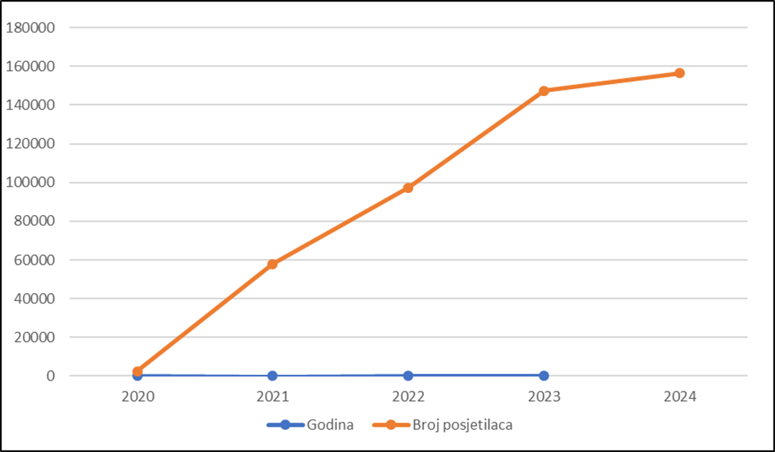
Grafikon 6: Broj posjetilaca 2020 - 2024. godina

5. PROJEKTI

Služba za projekte i međunarodnu saradnju, u saradnji sa ostalim službama Preduzeća, aktivno je radila na pripremi i realizaciji projektnih aktivnosti, u skladu sa javnim pozivima i kroz partnerstvo sa međunarodnim i domaćim organizacijama. Ukupno je podržano, aplicirano i učestvovano u 22 projekta i projektnih ideja, koje se odnose na različite oblasti, uključujući jačanje kapaciteta Službi fizičke zaštite, zaštitu prirode, izgradnju turističke infrastrukture, saradnju sa lokalnim zajednicama, izradu strateške dokumentacije i druge aktivnosti u skladu sa planovima i programima Javnog preduzeća za nacionalne parkove Crne Gore.
U okviru programske godine za Nacionalni park Skadarsko jezero, realizovana su četiri projekta. Tri projektne ideje nisu odobrene, dva projekta su u fazi apliciranja, a četiri projekta su trenutno u fazi realizacije.

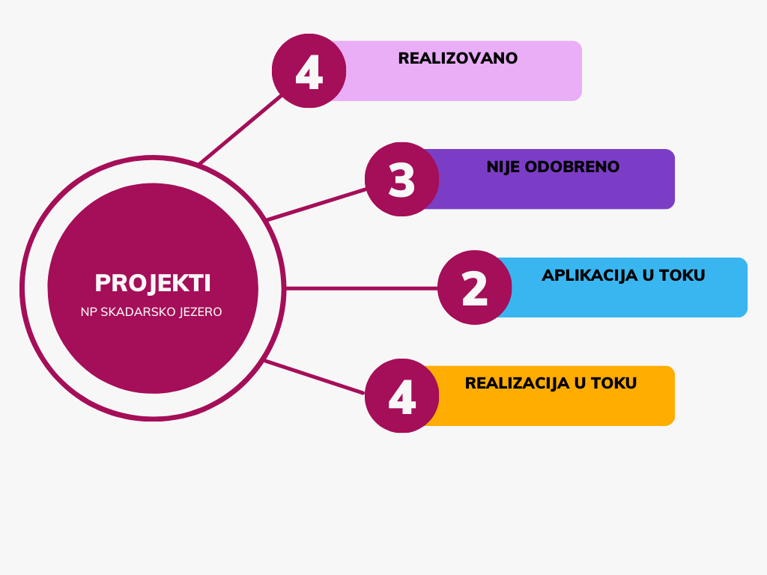
Grafikon 7. Prikaz projektnih aktivnosti u Nacionalni park Skadarsko jezero

5.1. PROJEKTI KOJI SE TRENUTNO REALIZUJU

1. EcoDaLLi - „Upravljanje zasnovano na ekosistemu sa Danube Lighthouse Living Lab za održive inovacijske procese“

Projektni partneri:
- Nosilac aktivnosti: Sveučilište u Zagrebu, Fakultet strojarstva i brodogradnje
- Javno preduzeće za nacionalne parkove Crne Gore (JPNPCG) kao podizvođač
Vrijednost projekta: Ugovor o realizaciji aktivnosti u Crnoj Gori iznosi 17.400,00 €, finansiran od strane Sveučilišta u Zagrebu.
Period realizacije: 01.01.2024. – 01.07.2026.

Ciljevi projekta:
- Centralizacija upravljanja Dunavskim slivom kroz inovativna rješenja za ekološku obnovu, zaštitu i očuvanje.
- Jačanje inovativnog ekosistema putem sistema Living Lab za povezivanje istraživača, inovatora i donosioca odluka.
- Razmjena iskustava među zemljama kroz koje protiče rijeka Dunav za razvoj održivih rješenja, uz fokus na klimatske promjene.

Realizovane aktivnosti do sada:
- Održana radionica u Osijeku 11-12. juna 2024. godine, gdje su razmatrani problemi klimatskih promjena u slivu rijeke Dunav i potencijalna rješenja.

Planirane aktivnosti u narednom periodu:
- Organizacija dvije radionice za promociju EcoDaLLi aktivnosti u Crnoj Gori.
- Diseminacija projekata putem društvenih mreža (Facebook, LinkedIn).
- Prisustvo (online) na projektnim sastancima.
- Prisustvo na tri Living Lab događanja (Osijek, jun 2024).
- Mapiranje ključnih stejkholdera u Crnoj Gori.
- Upisivanje aktivnih i realizovanih projekata u Mission Charter.
- Prikupljanje podataka za EcoDaLLi portal.

Izazovi:
- Problemi u isplati ugovornih obaveza zbog zakonskih razlika u platnom prometu između Hrvatske i Crne Gore, što može izazvati kašnjenja u realizaciji aktivnosti. U toku je intenzivna komunikacija između partnera kako bi se našlo adekvatno rješenje.

2. Sliv Skadarskog jezera – prekogranični rezervat biosfere
Projektni partneri:
- Vodeći partner: NVO Eden (Albanija)
- Projektni partneri u Crnoj Gori: NVO EnvPro, JPNPCG, Agencija za zaštitu životne sredine, Ministarstvo ekologije, održivog razvoja i razvoja sjevera
- Projektni partneri u Albaniji: Nacionalna agencija za zaštićena područja (NAPA), Ministarstvo turizma i životne sredine Albanije

Vrijednost projekta: Finansiran kroz EU program IPA CBC Crna Gora – Albanija 2014-2020.

Period realizacije: februara 2023. godine - jul 2025.godine

Cilj projekta: je da donese pozitivan uticaj na važan prekogranični ekosistem koji dijele Albanija i Crna Gora kako bi se održivo i kolaborativno upravljalo ovim područjem za dobrobit zajednica i same prirode, u skladu sa uslovima UNESCO-ovog programa Čovjek i biosfera.

Očekivani rezultati projekta su:
- Crna Gora i Albanija podnose UNESCO-u participativno razvijen prekogranični formular za nominaciju sliva Skadarskog jezera za rezervat biosfere.
- Zainteresovane strane i lokalno stanovništvo osposobljeni da učestvuju i podrže nominaciju za UNESCO TBR.
- Regionalna agencija za zaštićena područja u Skadru i Kancelarija za nacionalne parkove u Podgorici opremljene su za povećanje učestalosti i obima aktivnosti i programa konzervacije i monitoringa.

Glavne aktivnosti JPNPCG:
- Zaštita biodiverziteta, istraživanje i praćenje ekološkog statusa
- Suzbijanje invazivnih vrsta kroz izradu akcioni planova.
- Nabavka plovila i opreme za potrebe zaštite i praćenja ekosistema Skadarskog jezera
- Jačanje saradnje između Crne Gore i Albanije u oblasti zaštite prirode.

Realizovane aktivnosti JPNPCG:
- Nabavka monitoring opreme (fotoaparati, kamere zamke, termalni dron, lupa) za potrebe Službe za zaštitu prirodne i kulturne baštine.
- Učešće projektnog tima na tri nacionalne i jednoj prekograničnoj radionici.
- Održan sastanak projektnog tima Crne Gore i Albanije u Podgorici (novembar 2024.).
- Izrada akcionog plana za suzbijanje invazivnih vrsta Amorpha fruticosa, Elodea canadensis i Egeria densa.
- Dostavljanje podataka za izradu promotivnog materijala projekta.

Planirane aktivnosti JPNPCG u narednom periodu:
- Nabavka broda za potrebe zaštite i monitoringa Skadarskog jezera (do sredine 2025.).
- Organizacija sastanaka radne grupe
- Implementacija akcionog plana za kontrolu invazivnih vrsta

3. Rewilding Europe

U toku 2024. godine ostvarena je saradnja sa organizacijom Rewilding Europe. Ova saradnja otvara potencijal za NP Skadarsko jezero kao potencijalno područje sa oznakom Wilder Park. Koncept Wilder Park ima za cilj stvaranje velikih prirodnih područja sa specifičnim fokusom na obnovu prirodnih procesa i samoodržive ekosisteme.
U toku 2024.godine potpisan je memorandum o razumijevanju (MoU) između JPNPCG i organizacije Rewilding Europe. Organizacija Rewilding Europe pruža stručnost, alate i finansijsku podršku za sprovođenje rewilding planova, dok JPNPCG upravlja procesima u Nacionalnom parku Skadarsko jezero, osigurava održivost i uključuje lokalne zajednice u projekat. Memorandum je privremenog karaktera, sa tendencijom prelaska u formalniji sporazum o partnerstvu nakon obezbjeđivanja finansijskih sredstava.

Glavne aktivnosti projekta su:
- Organizacija događaja za pokretanje Wilder Parks inicijative,
- Razvoj vizije i plana rewilding inicijative za NP Skadarsko jezero
- Procjena trenutne ekološke situacije i kreiranje plana za obnovu ekosistema za period od 3-5 godina,
- Prikupljanje podrške ključnih zainteresovanih strana i izrada plana za prikupljanje sredstava.

4. Zaštita i očuvanje prirodnih vrijednosti nacionalnih parkova kroz unapređenje službe fizičke zaštite

Projektni partneri:
- JPNPCG (Javno preduzeće za nacionalne parkove Crne Gore)
- Eko-fond Crne Gore

Vrijednost projekta: Ukupna vrijednost projekta iznosi 23.206,00 €, od čega Eko-fond finansira 85% (19.725,10 €), dok JPNPCG učestvuje sa 15% (3.481,00€).
Period realizacije: Nije specificiran, ali projekat je već započeo i predviđeno je njegovo trajanje tokom 2024. godine.

Ciljevi projekta:
- Glavni cilj je zaštita i očuvanje prirodnih vrijednosti nacionalnih parkova kroz unapređenje rada službe fizičke zaštite.
- Specifični ciljevi:
  - Povećanje efikasnosti službe zaštite u borbi protiv nelegalnih aktivnosti.
  - Povećanje efikasnosti službe za kontrolu i monitoring.

Realizovane aktivnosti do sada:
- Potpisivanje ugovora o dodjeli sredstava za realizaciju projekta.

Planirane aktivnosti u narednom periodu:
- Izrada projekta tehničke zaštite za video nadzor u svim nacionalnim parkovima.
- Nabavka opreme: kamere zamke, GoPro akcione kamere i kacige.
- Brendiranje nabavljene opreme.
- Obuka zaposlenih za korišćenje opreme i čuvanje podataka.

Izazovi i značaj projekta:
- Nedostatak adekvatne opreme na tržištu, kao i mogućnost neočekivanih dodatnih troškova koji bi mogli premašiti budžet.
- Koordinacija između partnera i potencijalni rizici od kašnjenja u isplati sredstava od strane Eko-fonda.
- Projekat će značajno unaprijediti zaštitu prirodnih vrijednosti kroz tehničku opremljenost, kao i obuku zaposlenih za korišćenje opreme, što će omogućiti efikasniji nadzor i zaštitu u svim nacionalnim parkovima.

5.2. PROJEKTI KOJI SU REALIZOVANI U TOKU 2024 GODINE

1. Održivo upravljanje prirodnim resursima u planinskim oblastima (FAO)
Projekat FAO, koji je započeo 1. januara 2020. i završen 31. decembra 2024., imao je za cilj unapređenje kvaliteta života u seoskim zajednicama kroz održivo upravljanje prirodnim resursima, s posebnim fokusom na planinske regione. Aktivnosti su obuhvatale analizu socio-ekonomskih i prirodnih uslova, identifikaciju mjera za optimizaciju korišćenja resursa, i konsultacije sa relevantnim institucijama. Projekat je realizovan kroz globalni pristup, s akcentom na zemlje poput Avganistana, Kirgistana, Crne Gore, Nepala i Pakistana. U Crnoj Gori, fokus je bio na lokalnim zajednicama sjevernog regiona.
JPNPCG je bio angažovan kroz organizaciju radionica, prikupljanje i prevođenje podataka, te dostavljanje informacija Univerzitetu Sapienza. Iako su se pojavile poteškoće u analizi podataka i smanjenju broja učesnika na radionicama, projekt je uspješno završen. Glavni rezultat je Studija sa akcionim planom za otpornost lokalnih zajednica na klimatske i socio-ekonomske promjene.

2. FEF OSC Montenegro 2024 PUMP – Za čistu Crnu Goru
Projekat „Za čistu Crnu Goru“, realizovan u partnerstvu sa Ministarstvom evropskih i spoljnih poslova Francuske i Agencijom za zaštitu životne sredine, imao je cilj borbu protiv zagađenja u Crnoj Gori. JPNPCG je bio angažovan za implementaciju tri ključne aktivnosti: održavanje konsultacijske radionice na temu divljih deponija, nabavku materijala i mapiranje divljih deponija.
Konsultacijska radionica, kojoj je prisustvovalo 46 učesnika, imala je značajan uticaj u povezivanju ključnih interesenata i definisanju akcija za rješavanje problema upravljanja otpadom. Ukupni budžet za aktivnosti JPNPCG iznosio je 5.000 €, a projekat je postavio osnovu za buduće aktivnosti na očuvanju zaštićenih područja kroz mapiranje ilegalnih deponija.

3. Zaštita i očuvanje prirodnih vrijednosti nacionalnih parkova kroz unapređenje fizičke zaštite
Projekat realizovan u okviru Programa rada Fonda za zaštitu životne sredine za 2023. godinu imao je za cilj jačanje kapaciteta za zaštitu prirodnih vrijednosti nacionalnih parkova. Obuhvatio je pet nacionalnih parkova u Crnoj Gori, a aktivnosti su se fokusirale na unapređenje fizičke zaštite, efikasnost službe u borbi protiv požara i poplava, te jačanje mobilnosti i obuke osoblja.
Ukupna vrijednost projekta iznosila je 153.000 € od kojih je 130.050 € finansirao Eko fond Crne Gore, dok je preostalih 22.950 € obezbijedilo Javno preduzeće za nacionalne parkove Crne Gore. Kroz projekt je nabavljena oprema, uniforma, obuća, vozila i sprovedena obuka za službu zaštite. Aktivnosti su doprinijele poboljšanju zaštite prirodnih vrijednosti i unapređenju ekološke sigurnosti u nacionalnim parkovima.

4. Unaprjeđenje komunalne infrastrukture u Nacionalnom parku Skadarsko jezero
Projekat „Unaprjeđenje komunalne infrastrukture u Nacionalnom parku Skadarsko jezero“ realizovan je u saradnji JPNPCG i Eko-fonda, s ciljem poboljšanja sistema sakupljanja i prečišćavanja otpadnih voda. U okviru projekta instalirani su separatori masti i ulja u Upravnoj zgradi Parka, čime je smanjen negativan uticaj na biodiverzitet. Ukupna vrijednost projekta iznosila je 23.530 €, od čega je Eko fond finansirao 85%.

5.3. PROJEKTI U PROCESU APLIKACIJE

1. ASCEND – Povećanje konkurentnosti i ekonomskog razvoja MSP-ova u sektoru avanturističkog turizma
Projekat ASCEND je apliciran kroz program INTERREG South Adriatic 2021/2027, a Javno preduzeće za nacionalne parkove Crne Gore učestvuje kao pridruženi partner u saradnji sa Nacionalnom turističkom organizacijom Crne Gore. Vodeći partner projekta je Regionalni prirodni park „Coastal Dunes from Torre Canne to San Leonardo“, a projektni partneri uključuju NTO Crne Gore, Nacionalnu agenciju za turizam Albanije, Autonomnu turističku kompaniju Termoli i Morski zaštićeni prostor Porto Cesareo. Pored JPNPCG-a, pridruženi partneri su i Region Puglia – Sekretarijat za turizam, ekonomiju kulture i teritorijalni razvoj.
Glavni cilj projekta ASCEND je podsticanje lokalnog ekonomskog razvoja kroz jačanje konkurentnosti malih i srednjih preduzeća (MSP) u turističkom sektoru, s posebnim fokusom na avanturistički turizam. Projekat nastoji da promoviše inovacije i specijalizaciju MSP-ova, omogućujući im da odgovore na rastuću potražnju za avanturističkim turizmom.
U okviru projekta, JPNPCG će biti angažovan kroz realizaciju niza aktivnosti u nacionalnim parkovima. Aktivnosti će se sprovoditi u saradnji sa lokalnim zajednicama i MSP-ovima koji svoje poslovanje baziraju na nacionalnim parkovima. Na taj način, projekat doprinosi razvoju turizma u zaštićenim područjima, ali i održivom ekonomskom rastu kroz saradnju javnog i privatnog sektora. Finansijska sredstva koja će biti opredijeljena za JPNPCG biće precizirana nakon odobrenja projekta i definisanja obaveza koje će preduzeće preuzeti. Trenutno, JPNPCG učestvuje kao pridruženi partner i nema unaprijed definisan budžet.

2. SAMAP-s

Projekat SAMAPs predložen je u okviru programa Interreg IPA South-Adriatic 2021-2027 i ima za cilj gajenje medicinskog i aromatičnog bilja na odabranim ruralnim područjima južnog Jadrana. Vodeći partner na projektu biće organizacija Local Action Group „Molise verso il 2000” iz Italije, dok će projektni partner iz Crne Gore biti Centar za klimatske promjene Univerziteta Donja Gorica. Javno preduzeće za nacionalne parkove Crne Gore biće pridruženi partner i realizovaće aktivnosti predviđene projektom u saradnji sa Centrom za klimatske promjene UDG. Aktivnosti JPNPCG uključuju pomoć i podršku pri odabiru pilot područja u NP Skadarsko jezero, kao i povezivanje sa lokalnim uzgajivačima i drugim zainteresovanim stranama. Ukoliko projekat bude odobren, planira se da implementacija počne u drugoj polovini 2025. godine.

5.4. PROJEKTI KOJI NISU ODOBRENI

Javno preduzeće za nacionalne parkove Crne Gore je tokom 2024. godine apliciralo na program Landscape Fire Management Western Balkans, koji finansira Swiss Agency for Development and Cooperation (Švajcarska agencija za razvoj i saradnju), sa projektom pod nazivom „Through Cooperation Toward More Efficient Fire Management". Projekat je imao za cilj unapređenje sistema prevencije i upravljanja požarima u crnogorskim nacionalnim parkovima. Planiralo se obučavanje zaposlenih u Službi fizičke zaštite, edukacija lokalnog stanovništva, jačanje saradnje sa lokalnim vlastima i službama zaštite, te poboljšanje komunikacije među svim korisnicima prostora u parkovima. Iako nije odobren, JPNPCG će nastaviti istraživati druge izvore finansiranja za ove aktivnosti.
U saradnji sa NVO Ekvivalent, aplicirano je kod Japanske ambasade za sredstva iz POPOS donacija kroz projekat „Opremanje nacionalnih parkova terenskim kolicima“. Cilj projekta bio je unapređenje pristupačnosti turističkih i rekreativnih sadržaja u nacionalnim parkovima za lica sa invaliditetom i poteškoćama u kretanju. Projektom je bila planirana nabavka četiri specijalizovanih terenskih kolica, koja bi omogućila osobama sa invaliditetom i poteškoćama u kretanju siguran pristup označenim turističkim stazama i infrastrukturi u okviru nacionalnih parkova. Pored nabavke terenskih kolica, projektom je bilo predviđeno i stručno osposobljavanje zaposlenih u Centrima za posjetioce nacionalnih parkova o potrebama osoba sa invaliditetom, pravilnom korišćenju i održavanju kolica, kao i procjeni adekvatnosti i širine turističkih staza za njihovu bezbjednu upotrebu.
Projekat MedAgroSafe, prijavljen kroz program Interreg MED u saradnji s Opštinom Cetinje, imao je za cilj zaštitu životne sredine Skadarskog jezera. Javno preduzeće za nacionalne parkove Crne Gore bilo je pridruženi partner, ali projekat nije prošao evaluaciju.
Planirane aktivnosti uključivale su analizu uticaja zagađenja na ekosistem Skadarskog jezera, sprovođenje mjera za smanjenje zagađenja, s fokusom na očuvanje biodiverziteta i promociju održivih praksi i podizanje svijesti o važnosti zaštite prirodnih resursa.

6. KONCESIJSKA ODOBRENJA I ZAKUP PRIVREMENIH OBJEKATA

U toku 2024. godine je dva puta sproveden postupak za davanje u zakup zemljišta u državnoj svojini radi postavljanja privremenih objekata na teritoriji Parka, na osnovu kojih je potpisano pet (5) ugovora i izdat isti broj urbanističko-tehničkih uslova najpovoljnijim zakupcima. U zakup su date sledeće lokacije: lokacija 19 (informacioni pult, ugostiteljska terasa, brod (splav) privezan za obalu), lokacija broj 20, mikrolokacija 20.9 IP4 (informacioni punkt), lokacija broj 20, mikrolokacija 20.9 IP5 (informacioni punkt), lokacija 28 (štand), lokacija 40 (ribarska kućica).
Takođe je potpisano osam (8) aneksa ugovora za lokacije koje su u ranijem periodu date u zakup i to za: lokaciju 7.1 (otvoreni šank ili plažni bar, ugostiteljska terasa, pokretna toaletna kabina/mobilni sanitarni blok), lokaciju 16 (ugostiteljska terasa), lokaciju 17.1 (štand), lokaciju 17.2 (štand), lokaciju 17.3 (štand), lokaciju 17.5 (štand), lokaciju 17.8 (ugostiteljska terasa), lokaciju 20.1 (ugostiteljska terasa). Program objekata privremenog karaktera za NP Skadarsko jezero važi do 31.12. 2024. godine.

7. NAUČNO-ISTRAŽIVAČKE AKTIVNOSTI

U toku 2024. godine JPNPCG su Agenciji za zaštitu životne sredine dostavili mišljenje za obavljanje naučno-obrazovnih istraživanja na teritoriji Parka po sljedećim zahtjevima:

- Mišljenje za obavljanje naučno-istraživačkih istaživanja Coleoptera na područjima NP Durmitor, NP Biogradska gora, NP Lovćen, NP Skadarsko jezero i NP Prokletije. Zahtjev je upućen od strane ing. Peter Hlavač iz odsjeka za entomologiju Prirodnjačkog Muzeja iz Praga, Češka. 03-UPI-733/3 od 26.03.2024.
- Mišljenja za obavljanje naučno-istraživačkih istaživanja kao i prikupljanje i prenos florističkog materijala preko međunarodne granice na području NP Durmitor, NP Biogradska gora i NP Skadarsko jezero. Zahtjev je upućen od strane Biološkog fakulteta Univerziteta u Beogradu. 03-UPI-922/1 od 15. 04. 2024. god.)
- Mišljenje za obavljanje naučno-istraživačkih istaživanja i prikupljanje florističkog materijala na području nacionalnih parkova Crne Gore. Zahtjev je upućen od strane dr Danijele Stešević, koordinatorke nacionalnog projekta BG-V-Z. 03-UPI-750/2, od 26. 03. 2024.
- Mišljenje na zahtjev za branje, sakupljanje i korišćenje nezaštićenih i zaštićenih divljih biljaka, mahovina i gljiva, kao i hvatanje i ubijanje nezaštićenih i zaštićenih životinjskih vrsta na područjima nacionalnih parkova. Zahtjev je upućen od strane Prirodnjačkog muzeja Crne Gore. 03-UPI-897/3, od 11. 04. 2024. god
- Mišljenje za sakupljanje i izvoz škorpija (Scorpiones, Euscorpiidae) u naučno-istraživačke svrhe iz NP Durmitor, NP Prokletije i NP Skadarsko jezero (Poseljani). Zahtjev je upućen od strane Javier Blasco Arostegui-a, PhD student na Univerzitetu Lisabon, Portugal. 03- UPI-558/4 od 06.03.2024.
- Mišljenje za vršenje biospeleoloških istraživanja podzemnih beskičmenjaka u kontaktnoj zoni NP Skadarsko jezero (pećine Grbočica i Babatuša). Zahtjev je upućen od strane dr Slavka Polaka iz Zavoda Znanje Postojna, OE Notranjski muzej Postojna. 03-UPI-181/1 od 29.01.32024.godine.

8. FINANSIJSKA SREDSTVA UTROŠENA ZA REALIZACIJU PROGRAMA UPRAVLJANJA I OSTVARENI PRIHODI OD NAKNADA ZA KORIŠĆENJE DOBARA

U cilju zaštite i očuvanja prirode, te stvaranja uslova za nesmetano odvijanje prirodnih procesa i održivog korišćenja prirodnih resursa na području nacionalnih parkova Crne Gore, Javno preduzeće teži da obezbijedi uslove za obavljanje neposredne zaštite i nadzora nad zaštićenim područjima, turističku djelatnost uključujući različite sadržaje sportsko-rekreativnog turizma za posjetioce, te promociju prirodnog bogatstva nacionalnih parkova kao destinacije, i druge poslove u skladu sa zakonom, što bi trebalo da doprinese stvaranju jedinstvene ponude na globalnom turističkom tržištu.
Sredstva koja Javno preduzeće za nacionalne parkove Crne Gore ostvari na godišnjem nivou iz sopstvenih prihoda nijesu dovoljna za samostalno funkcionisanje i realizaciju tekućih i programskih aktivnosti, te se programske aktivnosti finansiraju uglavnom subvencijama iz državnog budžeta.
Sredstva za rad preduzeća obezbjeđuju se iz:
- budžeta Crne Gore;
- naknada za korišćenje dobara nacionalnih parkova (što je propisano članom 21 Zakona o nacionalnim parkovima);
- donacija;
- kredita;
- drugih izvora u skladu sa zakonom.

Na kraju kalendarske godine vrši se izrada Završnog računa (bilans stanja, bilans uspjeha, statistički aneks, promjene na kapitalu, tok gotovine, napomene uz finansijske izvještaje). Završni račun usvaja Upravni odbor Javnog preduzeća, a usvojeni Završni račun se predaje Poreskoj upravi Crne Gore (Ministarstvo finansija) do 31. marta tekuće za prethodnu godinu u skladu sa odredbama Zakona o računovodstvu.

Prihodi
Odlukom o visini i načinu obračuna i plaćanja naknada za korišćenje dobara nacionalnih parkova definisane su naknade, u skladu sa članom 21 Zakona o nacionalnim parkovima, a odnose se na sledeće:

- ulazak u nacionalni park;
- pružanje usluga posjetiocima (korišćenje vodiča, razgledanje zbirke, korišćenje informativno-edukativnog materijala i dr.);
- ugostiteljske, prodajne, smještajne i infrastrukturne objekte (stalne i privremene);
- iznajmljivanje i/ili korišćenje objekata i prostorija nacionalnog parka;
- korišćenje mineralnih sirovina;
- iznajmljivanje sredstava i opreme za sport i rekreaciju (čamaca, brodova, kajaka, bicikala i dr.);
- organizovano posmatranje ptica;
- kampovanje;
- splavarenje i rafting;
- loženje vatre na posebno uređenim mjestima;
- džiping ture;
- parking;
- sportske i kulturne manifestacije;
- korišćenje plaža;
- trafo stanice;
- uspostavljanje zona sanitarne zaštite vodozahvata u sistemima javnog vodosnadbijevanja;
- korišćenje prostora za žičare, uspinjače i ski liftove;
- postavljanje privremenih objekata;
- postavljanje bilborda i reklamnih panoa;
- snimanje igranih i komercijalnih filmova, TV reklama i spotova;
- privredni i sportsko rekreativni ribolov;
- splavarenje i upotrebu plovila u sportsko-rekreativne svrhe;
- korišćenje imena i znaka nacionalnog parka;
- sakupljanje i branje šumskih plodova i gljiva u komercijalne svrhe;
- druge radnje, aktivnosti i djelatnosti u skladu sa zakonom.

U narednoj tabeli su prikazani prihodi NP Skadarsko jezero koji su ostvareni u toku 2024. godine. Najveće učešće u ukupnim prihodima zauzimaju prihodi od naknada za ulazak u Nacionalni park (78,31%), a zatim prihodi od naplate ribolovnih dozvola (7,12%).

Tabela 8: Prihodi NP Skadarsko jezero koji su ostvareni u toku 2024. godine
Elementi | 2024. godina
Prihodi od ulaznica | 793.209,08
Prihodi od ribolovnih dozvola | 72.074,39
Prihodi od stalnih i privremenih objekata | 28.036,78
Prihodi od zakupa vodenih površina | 23.760,28
Prihodi od donacija | 49.378,92
Ostali prihodi | 46.503,69
UKUPNO (€) | 1.012.963,14

Prihodima od donacija realizovane su aktivnosti u okviru projekata „Zaštita i očuvanje prirodnih vrijednosti nacionalnih parkova kroz unaprjeđenje fizičke zaštite" i „Unaprjeđenje komunalne infrastrukture u Nacionalnom parku Skadarsko jezero“ za čiju realizaciju su Javnom preduzeću za nacionalne parkove Crne Gore dodijeljena bespovratna sredstva-subvencija od strane Fonda za zaštitu životne sredine (Eko-fond).

Rashodi
Finansijska sredstva Javnog preduzeća troše se u skladu sa zakonom i opštim aktima preduzeća, donijetim odlukama, planovima i programima rada, zaključenim ugovorima i drugim aktima, u cilju izvršavanja obaveza i zadataka iz nadležnosti Javnog preduzeća, a odnose se na:
- investiciona ulaganja (izrada tehničke dokumentacije, elaborati, studije, geodetska snimanja, recenzije, izvođenje radova sa nadzorom);
- troškove tekućeg održavanja opreme, vozila, plovila, objekata i drugih osnovnih sredstava;
- monitoring i praćenje stanja životne sredine;
- ostale poslovne rashode (troškovi struje, vode, telefon, internet, reklama, zakup prostorija, kancelarijski materijal, održavanje higijene i ostali režijski troškovi);
- osnovna sredstva (nabavka opreme, vozila i dr.);
- zarade i ostala lična primanja zaposlenih;
- prenesene aktivnosti.

U narednoj tabeli prikazani su rashodi NP Skadarsko jezero, nastali u toku 2024. godine. Radi obavljanja zajedničkih poslova i objedinjenih funkcija svih nacionalnih parkova, na nivou Preduzeća formirane su službe zajedničkih poslova. Kako se aktivnosti ovih službi obavljaju u korist svih nacionalnih parkova, troškovi službi zajedničkih poslova izraženi su u iznosu koji predstavlja učešće NP Skadarsko jezero u ukupnim troškovima nacionalnih parkova. U cilju sveobuhvatnog prikaza ukupnih rashoda, u tabeli su pripadajući rashodi službi zajedničkih poslova zasebno prikazani. Zasebno su prikazani i troškovi goriva koji su ostvareni na značajno višem nivou u odnosu na ostale nacionalne parkove zbog potrebe kontrole i sprječavanja nelegalnih aktivnosti plovnim sredstvima na vodenoj površini.

Tabela 9: Prikaz rashoda NP Skadarsko jezero u toku 2024. godine
Elementi | 2024. godina
Troškovi ljudskih resursa | 816.177,95
Pripadajući troškovi ljudskih resursa SZP | 333.431,20
Troškovi režija i održavanja objekata, vozila i plovila | 112.532,44
Pripadajući troškovi režija i održavanja objekata, vozila i plovila SZP | 64.615,62
Programske aktivnosti | 55.531,55
Troškovi goriva | 32.922,16
UKUPNO (€) | 1.415.210,92

9. ZAVRŠNA RAZMATRANJA I PREPORUKE

Javno preduzeće za nacionalne parkove je Programom upravljanja NP Skadarsko jezero za 2024. godinu planiralo 116 aktivnosti od kojih je realizovano 73 aktivnosti dok 43 aktivnosti nijesu realizovane. Stepen realizacije programskih aktivnosti na nivou Nacionalnog parka Skadarsko jezero je 63%.

Grafikon 8: Stepen realizacije programskih aktivnosti u NP Skadarsko jezero

Realizacija planiranih aktivnosti u 2024. godini bila je na solidnom nivou. Ovdje je potrebno napomenuti da je realizacija pojedinih aktivnosti direktno zavisila od realizacije drugih aktivnosti, pa je tako npr. ne realizacija izrade mobilne aplikaciju za rad na terenu, uslovila nemogućnost organizovanja obuke nadzornika za korišćenje mobilne aplikacije, a to je onda uslovilo i ne realizaciju aktivnosti koja se odnosila na kontrolisanje ubiranja divlje flore na terenu i unošenja dobijenih podataka u Excel tabelu.
Nedostatak finansijskih sredstava, u prva dva kvartala 2024. godine, dok Javno preduzeće nije počelo da ostvaruje značajnije prihode po osnovu prodaje ulaznica i po osnovu drugih naknada za korišćenje nacionalnih parkova, uslovio je ne realizaciju pojedinih aktivnosti, a koje su se prvenstveno odnosile na izradu, adaptaciju ili rekonstrukciju turističke infrastrukture.
Takođe, određen broj planiranih aktivnosti nije bio realizovan zbog ne uključivanja drugih institucija i organizacija, koje su u okviru Programa prepoznate kao nosioci sprovođenja određenih aktivnosti. Naime, ove institucije i organizacije nisu odgovorile na poziv za realizaciju aktivnosti, što je direktno uticalo na nesprovođenje predviđenih zadataka.

U narednoj godini potrebno je:

- Angažovati stručne saradnike za: faunu beskičmenjaka, herpetofaunu, ornitofaunu, faunu sisara, šumarstvo i materijalnu kulturnu baštinu u cilju jačanja stručnog kapaciteta Službe za zaštitu prirodne i kulturne baštine i održivi razvoj ;
- Nastaviti saradnju sa klasterima u okviru socio-ekonomskih foruma;
- Aplicirati na projektima koji će unaprijediti zaštitu i održivi razvoj Parka i ojačati saradnju sa lokalnim stanovništvom;
- Izraditi Studiju kapaciteta nosivosti za najposjećenije lokalitete u Parku;
- Razviti interpretativne i turističke programe obilaska Parka;
- Potrebno je unaprijediti saradnju sa nadležnim organima sa ciljem sprječavanja ulaska četvorotočkaša na područje Parka, posebno na prostoru Žabljačkih livada ;
- Postaviti info table vezano za zabranjeno skretanje kvadova i džipova van glavnog puta;
- Izvršiti popravku i adaptaciju postojećih i izvršiti nabavku novog mobiljara (klupe, stolovi, nadstrešnice, korpe za otpatke, osmatračnice za ptice);
- Izvršiti adaptaciju Upravne zgrade na Vranjini;
- Urediti idejno rješenje i glavni projekat za Mobile home;
- Dopuniti glavne, najavne i informativne table i smjerokaze;
- U cilju unapređenja fizičke zaštite i bolje kontrole prostora Parka neophodno je izvršiti nabavku plovila;
- Izvršiti nabavku električnih VBM za potrebe Službe fizičke zaštite i Službe za održavaje ambijentalne higijene i infrastrukture;
- Inicirati uspostavljanje ribarske osnove sa predstavnicima Ministarstva poljoprivrede, vodoprivrede i šumarstva, kao i sa predstavnicima Prirodno - matematičkog fakulteta u Podgorici;
- Inicirati uspostavljanje plovnih puteva na području Jezera;
- Urediti postojeće parking prostore;
- Izgraditi skladište za čuvanje i pretakanje goriva na Vranjini za potrebe plovnog parka
- Izvršiti adaptaciju Expo prostora na Vranjini;
- Urediti vidikovace;
- U saradnji sa komunalnim preduzećima opština koje gravitiraju u Parku izvršiti sanaciju neuređenih odlagališta otpada na području Parka;
- Inicirati prema nadležnim institucijama i organizacijama formiranje radnog tijela koje će definisati izvore finansiranja, budžet i dinamiku za utvrđivanje i obilježavanje jasnih granica Parka.

10. TABELARNI PRIKAZ CILJEVA I AKTIVNOSTI PROGRAMA UPRAVLJANJA ZA 2024. GODINU

Strateška oblast 1: Istraživanje, praćenje, obnova i unapređenje ekosistema, staništa i vrsta
Cilj 1.1. | Unapređenje informacione baze podataka o flori Nacionalnog parka kroz literaturni i terenski rad , softverska nadogradnja i  stručno usavršavanje saradnika
Indikator cilja: Funkcionalna baza podataka o flori unapređena (kvalitativno i kvantitativno) sa brojem novih unosa u odnosu na prethodni planski period
Aktivnost 1.1.2 | Izraditi mobilnu aplikaciju u cilju boljeg monitoringa i prikupljanja podataka
Indikator aktivnosti | Izrađena mobilna aplikacija
Opis aktivnosti i njen prioritet | Za potrebe monitoringa i prikupljanja taksonomskih i stanišnih podataka izradiće se mobilna aplikacija.  Prioritet 1
Odgovornost | Služba za zaštitu prirodne i kulturne baštine i održivi razvoj
Stepen realizacije | Nerealizovano
Razlog ne realizacije | Izrada mobilne aplikacije je planirana u sklopu projektnog prijedloga LASPEH II
Troškovi realizacije | 0,00
Aktivnost 1.1.3 | Nastaviti inventarizaciju nacionalno i/ili međunarodno značajnih biljnih taksona u postojećoj bazi podataka
Indikator aktivnosti | Broj inventarisanih biljnih taksona
Opis aktivnosti i njen prioritet | Nastaviće se sa unosom literaturnih i terenskih podataka u Excel-bazu, na sređivanju i sistematizaciji taksonomskih i drugih podataka, na nomenklaturnim usaglašavanjima unijetih taksona sa važećim evropskim listama (Flora Europaea, Catalogue of Life, The Euro+Med PlantBase i The Plant List). Definisanjem važećeg naziva (accepted name) riješiće se problem sinonima i utvrditi konačan broj popisanih taksona na nivou vrste i podvrste. Upoređivanjem sa EU IUCN listom utvrdiće se konzervacijski status taksona na nivou Evrope i na globalnom nivou.  Prioritet 2
Odgovornost | Služba za zaštitu prirodne i kulturne baštine i održivi razvoj
Stepen realizacije | Realizovano
Razlog ne realizacije
Troškovi realizacije | 160,00
Aktivnost 1.1.5 | Uraditi karte distribucije za prioritetne vrste
Indikator aktivnosti | Broj mapa distribucije prioritetnih vrsta
Opis aktivnosti i njen prioritet | Primjenom Qgis i Google earth programa izradiće se mape distribucije za odabrane rijetke taksone, od nacionalnog ili međunarodnog značaja.  Prioritet 2
Odgovornost | Služba za zaštitu prirodne i kulturne baštine i održivi razvoj
Stepen realizacije | Realizovano
Razlog ne realizacije
Troškovi realizacije | 0,00
Cilj 1.2 | Obaviti monitoring i analizu stanja biljnih vrsta koje se nalaze na listama HD (Annex II i IV) i BC (Anex I)
Indikator cilja: Očuvano stanište i populacije vrsta Marsilea quadrifolia i Caldesia parnassifolia
Aktivnost 1.2.1 | Pratiti stanje na staništu Marsilea quadrifolia na lokalitetu Moračica, zbog mogućeg zarastanja i gubitka staništa
Indikator aktivnosti | Izvještaj o stanju Marsilea quadrifolia na lokalitetu Moračica
Opis aktivnosti i njen prioritet | Dvije subpopulacie Marsilea quadrifolia uz obale rijeke Moračice su novi nalazi ove vrste za Crnu Goru. Zbog nacionalnog i međunarodnog značaja, kao rijetke vrste ugrožene zarastanjem staništa, nastaviće se praćenje stanja populacije i eventualnih promjena na staništu.  Prioritet 1
Odgovornost | Služba za zaštitu prirodne i kulturne baštine i održivi razvoj
Stepen realizacije | Realizovano
Razlog ne realizacije
Troškovi realizacije | 120,00
Aktivnost 1.2.2 | Nastaviti istraživanja za vrstu Caldesia parnassifoliana lokalitetima Pančeva oka i Crni žar
Indikator aktivnosti | Izvještaj o istraživanjima Caldesia parnassifoliana lokalitetima Pančeva oka i Crni žar
Opis aktivnosti i njen prioritet | Caldesia parnassifolia je identifikovana na dva lokaliteta na području Skadarskog jezera. Zbog nacionalnog i međunarodnog značaja, kao rijetke i ugrožene (zarastanjem staništa) vrste, nastaviće se praćenje stanja populacije i eventualnih promjena na evidentiranim staništima i istraživanja na potencijalnim staništima.  Prioritet 1
Odgovornost | Služba za zaštitu prirodne i kulturne baštine i održivi razvoj
Stepen realizacije | Realizovano
Razlog ne realizacije
Troškovi realizacije | 120,00
Cilj 1.3 | Izvršen monitoring u ugroženim Natura staništima i uspostavljen sistem upravljanja
Indikator cilja: Izvještaj monitoringa i definisane površine za očuvanje
Aktivnost 1.3.1 | Nastaviti aktivnosti na očuvanju vrste i zajednice skadarskog hrasta na stanišnom tipu 92A0
Indikator aktivnosti | Definisana konkretna površina za očuvanje staništa
Opis aktivnosti i njen prioritet | Na osnovu prethodnih istraživanja, uspostaviće se monitoring tzv. stabala budućnosti i parcela na kojima je ustanovljen spontani proces revitalizacije zajednice skadarskog hrasta.  Prioritet 1
Odgovornost | Služba za zaštitu prirodne i kulturne baštine i održivi razvoj
Stepen realizacije | Realizovano
Razlog ne realizacije
Troškovi realizacije | 120,00
Aktivnost 1.3.2 | Izraditi analizu stanja dijagnostičkih vrsta na stanišnom tipu 92A0
Indikator aktivnosti | Izvještaj o stanu staništa i izrađene mape distribucije staništa i definisane mjere zaštite
Opis aktivnosti i njen prioritet | Nastaviće se monitoring dijagnostičkih vrsta u svrhu očuvanja povoljnih stanišnih uslova za ciljne i ostale značajne vrste habitata. Na osnovu rezultata monitoringa uradiće se analiza stanja.  Prioritet 1
Odgovornost | Služba za zaštitu prirodne i kulturne baštine i održivi razvoj
Stepen realizacije | Realizovano
Razlog ne realizacije
Troškovi realizacije | 120,00
Cilj 1.4 | Utvrditi stanje i uticaj invazivnih vrsta i definisati mjere za njihovu kontrolu i suzbijanje
Indikator cilja: Definisane mjere kontrole i suzbijanja invazivnih vrsta
Aktivnost 1.4.1 | Nastaviti istraživanja distribucije invazivnih vrsta sa akcentom na Amorpha fruticosa i Egeria densa
Indikator aktivnosti | Izvještaj o sprovedenim istraživanjima distribucije Amorpha fruticosa i Egeria densa
Opis aktivnosti i njen prioritet | Dosadašnja istraživanja stručne službe JPNPCG su pokazala da je zabrinjavajuća dinamika širenja invazivnih vrsta Amorpha fruticosa na plavnim staništima sjeverne obale Skadarskog jezera i Egeria densa u vodotoku rijeke Šegrtnice i u rijeci Plavnici. 2023. godine se bilježi pojavljivanje Egeria densa i Elodea canadensis u voadama Skadarskog jezera, kao i Elodea canadensis u vodotoku Moračice. Nastaviće se istraživanja distribucije ovih vrsta na drugim plavnim područjima i vodotocima Skadarskog jezera.  Prioritet 1
Odgovornost | Četiri terenska izlaska, prevoz
Stepen realizacije | Realizovano
Razlog ne realizacije
Troškovi realizacije | 160,00
Aktivnost 1.4.2 | U skladu sa Zakonom o stranim invazivnim vrstama sprovoditi upravljanje u koordinaciji sa nadležnim institucijama
Indikator aktivnosti | Broj podnijetih inicijativa prema nadležnim institucijama
Opis aktivnosti i njen prioritet | Služba za zaštitu prirodne i kulturne baštine i održivi razvoj će izvijestiti Agenciju za zaštitu životne sredine o stanju na terenu i primjenjivati mjere nadgledanja ili eventualnog uklanjanja u skladu sa dobijenim preporukama.  Prioritet 1
Odgovornost | Služba za zaštitu prirodne i kulturne baštine i održivi razvoj  Agencija za zaštitu životne sredine
Stepen realizacije | Realizovano
Razlog ne realizacije
Troškovi realizacije | 0,00
Cilj 1.5 | Unaprijeđen sistem kontrole ubiranje divlje flore u komercijalne svrhe
Indikator cilja: Broj evidentiranih kontrolisaniih kontrola kroz aplikaciju
Aktivnost 1.5.1. | Izraditi mobilnu aplikaciju za rad na terenu
Indikator aktivnosti | Izrađena mobilna aplikacija
Opis aktivnosti i njen prioritet | Za potrebe monitoringa i prikupljanja podataka o ubiranju divlje flore u komercijalne svrhe izradiće se mobilna aplikacija.  Prioritet 2
Odgovornost | Služba za zaštitu prirodne i kulturne baštine i održivi razvoj
Stepen realizacije | Realizovano
Razlog ne realizacije
Troškovi realizacije | 0,00
Aktivnost 1.5.2. | Obučiti nadzornike za korišćenje mobilne aplikacije
Indikator aktivnosti | Broj obučenih nadzornika za korišćenje mobilne aplikacije
Opis aktivnosti i njen prioritet | U cilju lakšeg prikupljanja podataka o ubiranja ljekovite flore, samoniklog jestivog bilja i gljiva na prostoru NP obučiće se nadzornici u Parku za korišćenje mobilne aplikacije.  Prioritet 1
Odgovornost | Služba za zaštitu prirodne i kulturne baštine i održivi razvoj
Stepen realizacije | Nerealizovano
Razlog ne realizacije | Zato što se kasnilo u realizaciji aktivnosti 1.3.1. - Mobilna aplikacija je urađena u decembru 2024 godine.
Troškovi realizacije | 0,00
Aktivnost 1.5.3. | Kontrolisati stanje na terenu i unositi terenske podatke u bazu podataka
Indikator aktivnosti | Broj izvršenih kontrola.  Broj terenskih podataka unijetih u bazu
Opis aktivnosti i njen prioritet | Svi podaci koji se odnose na ubiranje divlje flore u komercijalne svrhe, dobijeni radom nadzornika na terenu, korišćenjem mobilne aplikacije, biće unijeti u bazu podataka, uradiće se analiza i kartografski prikaz.  Prioritet 1
Odgovornost | Služba za zaštitu prirodne i kulturne baštine i održivi razvoj,  Služba fizičke zaštite NP
Stepen realizacije | Nerealizovano
Razlog ne realizacije | Zbog kašnjenja u realizaciji aktivnosti 1.3.1. i 1.3.2.
Troškovi realizacije | 0,00
Cilj 1.6 | Očuvani šumski ekosistemi
Indikator cilja: Šumski ekosistemi bez negativnih pritisaka
Aktivnost 1.6.1 | Sprovoditi mjere zaštite od požara
Indikator aktivnosti | Izvršena nabavka protivpožarne opreme u skladu sa Planom zaštite i spašavanja
Opis aktivnosti i njen prioritet | U cilju preventivnih mjera zaštite, kao i efikasnog reagovanja, odradiće se nabavka potrebne opreme, instalacija potrebne infrastrukture i distanciono praćenje požara uz pomoć GIS tehnologije.  Prioritet 1
Odgovornost | Služba za zaštitu prirodne i kulturne baštine i održivi razvoj, Pravna služba, Direktor JPNPCG
Stepen realizacije | Nerealizovano
Razlog ne realizacije | Nijesu izgrađene protiv požarne stanice jer projekti predviđeni za ovu aktivnost nisu odobreni od strane donatora.
Troškovi realizacije | 0,00
Aktivnost 1.6.2 | Izraditi interaktivnu bazu podataka o stanju šumskih ekosistema
Indikator aktivnosti | Broj unijetih podataka u bazu
Opis aktivnosti i njen prioritet | Izvršiće se obezbjeđivanje softverskih rješenja u kojem će se uskladištiti vektorizovani postojeći i terenski podaci. Upoređivanjem i preklapanjem postojećih i prikupljenih terenskih podataka će se obezbijediti adekvatnije i efikasnije donošenje odluka u cilju zaštite i unaprjeđenja stanja šumskih ekosistema.  Prioritet 2
Odgovornost | Služba za zaštitu prirodne i kulturne baštine i održivi razvoj
Stepen realizacije | Realizovano
Razlog ne realizacije
Troškovi realizacije | 0,00
Aktivnost 1.6.3 | Pratiti stanje značajnih šumskih vrsta: lovora (Laurus nobilis) i skadarskog hrasta (Quercus robur ssp scutariensis)
Indikator aktivnosti | Izvještaj o monitoringu i stanju lovora i skadarskog hrasta
Opis aktivnosti i njen prioritet | Na unaprijed evidentiranim lokacijama vrši će se kontinuirani monitoring lovora (Laurus nobilis) i skadarskog hrasta (Quercus robur ssp. scutariensis).  Prioritet 1
Odgovornost | Služba za zaštitu prirodne i kulturne baštine i održivi razvoj, Služba zaštite Parka
Stepen realizacije | Realizovano
Razlog ne realizacije
Troškovi realizacije | 200,00
Aktivnost 1.6.5 | Sprovoditi monitoring i adekvatne mjere prilagođavanja i adaptacije i obuka u cilju ublažavanja efekata klimatskih promjena
Indikator aktivnosti | Izvještaj o sprovedenom monitoringu
Opis aktivnosti i njen prioritet | Imajući u vidu značaj mjera adaptacije i prilagođavanja šumskih ekosistema na globalne promjene klime, sprovodiće se kontinuirani monitoring šumskih ekosistema. Takođe, mjere adaptacije i prilagođavanja će se sprovoditi kontinuirano u zavisno od evidentirani promjena u ekosistemima.  Prioritet 2
Odgovornost | Služba za zaštitu prirodne i kulturne baštine i održivi razvoj, Služba zaštite Parka
Stepen realizacije | Realizovano
Razlog ne realizacije
Troškovi realizacije | 0,00
Cilj 1.7 | Utvrđeno nulto stanje dnevnih leptira
Indikator cilja: Ček lista dnevnih leptira na području Parka
Aktivnost 1.7.1 | Istražiti i dopuniti literaturne podatke o fauni Lepidoptera
Indikator aktivnosti | Broj unesenih podataka u bazu
Opis aktivnosti i njen prioritet | Istraživanje literaturnih podataka o prisutnosti Lepidoptera, kao i dopunjavanje liste monitoringom
Odgovornost | Služba za zaštitu prirodne i kulturne baštine i održivi razvoj
Stepen realizacije | Realizovano
Razlog ne realizacije | /
Troškovi realizacije | 0,00
Aktivnost 1.7.2 | Odrediti nulto stanje dnevnih leptira na području Parka
Indikator aktivnosti | Izvještaj o nultom stanju dnevnih leptira
Opis aktivnosti i njen prioritet | Realizovaće se terenska istraživanja u cilju određivanja nultog stanja dnevnih leptira na području Parka, sa posebnim osvrtom na zakonom zaštićene i Natura 2000 vrste.  Prioritet 1
Odgovornost | Služba za zaštitu prirodne i kulturne baštine i održivi razvoj
Stepen realizacije | Realizovano
Razlog ne realizacije | /
Troškovi realizacije | 40,00
Cilj 1.8 | Uređen i održiv ribolov na Skadarskom jezeru
Indikator cilja: Dobijeni podaci o stanju ribljeg fonda; Dobijena satistika ulova; Dobijene smjernice upravljanja.
Aktivnost 1.8.1 | Sertifikovati i markirati ribolovne alate
Indikator aktivnosti | Sertifikovani ribolovni alati u skladu sa pravilnikom o istim
Opis aktivnosti i njen prioritet | Unaprijediti saradnju sa ribolovcima i organizovati sastanke kako bi se sertifikovali i markirali ribolovni alati.  Prioritet 1
Odgovornost | Direktor Parka, Služba za zaštitu prirodne i kulturne baštine i održivi razvoj, udruženje ribara
Stepen realizacije | Nerealizovano
Razlog ne realizacije | Nijesu donijeti podzakonski akt
Troškovi realizacije | 0,00
Aktivnost 1.8.2 | Vršiti evidenciju ulova u bazi podataka u saradnji sa udruženjem ribara
Indikator aktivnosti | Uneseni podaci o ulovu u bazu koju vodi nadležno Ministarstvo
Opis aktivnosti i njen prioritet | Neophodno je donijeti podzakonske akte, kojim bi se uredilo da se evidencija ulova unosi u bazu podataka.  Prioritet 1
Odgovornost | Direktor Parka, Služba za zaštitu prirodne i kulturne baštine i održivi razvoj, udruženje ribara, Ministarstvo poljoprivrede, šumarstva i vodoprivrede
Stepen realizacije | Nerealizovano
Razlog ne realizacije | Nijesu donijeti podzakonski akt
Troškovi realizacije | 0,00
Aktivnost 1.8.3 | Sa Ministarstvom poljoprivrede, šumarstva i vodoprivrede raditi na daljem uređenju privrednog ribolova
Indikator aktivnosti | Broj novih podzakonskih akata i broj sastanaka radnih grupa za ribarstvo
Opis aktivnosti i njen prioritet | Uzeće se učešće na sastancima koje organizuje Ministarstvo poljoprivrede, šumarstva i vodoprivrede, a koji se odnose na uređenje ribarstva i donošenje novih podzakonskih akata.  Prioritet 1
Odgovornost | Ministarstvo poljoprivrede, šumarstva i vodoprivrede, Služba za zaštitu prirodne i kulturne baštine i održivi razvoj, direktor Parka
Stepen realizacije | Realizovano
Razlog ne realizacije
Troškovi realizacije | 0,00
Aktivnost 1.8.4. | Vršiti istraživanja diverziteta ihtiofaune u saradnji sa naučnim institucijama
Indikator aktivnosti | Izvještaji o stanju ihtiofaune i ribarstva
Opis aktivnosti i njen prioritet | JPNPCG je apliciralo na Interreg Adrion Program sa projektom "Inovativni modeli upravljanja slatkim vodama u jadranskom i jonskom regionu". Cilj projekta je unapređenje, očuvanje i održivo korišćenje slatkovodnih resursa sa fokusima na ihtiofaunu.  Prioritet 1
Odgovornost | PMF, Služba za zaštitu prirodne i kulturne baštine i održivi razvoj, direktor Parka
Stepen realizacije | Nerealizovano
Razlog ne realizacije | Projekat nije odobren
Troškovi realizacije | 0,00
Aktivnost 1.8.5. | Održavati redovne kontakte sa ribarskim udruženjima
Indikator aktivnosti | Broj održanih sastanaka
Opis aktivnosti i njen prioritet | Organizovaće se sastanci sa sportskim i privrednim ribolovcima, kako bi se adekvatno planirale i sprovodile aktivnosti vezane za održivo korišćenje i zaštitu ribljeg fonda.  Prioritet 1
Odgovornost | Služba za zaštitu prirodne i kulturne baštine i održivi razvoj, direktor Parka
Stepen realizacije | Realizovano
Razlog ne realizacije
Troškovi realizacije | 0,00
Cilj 1.9 | Inventarizacija vodozemaca i gmizavaca
Indikator cilja: Ček lista vodozemaca i gmizavaca na području Parka
Aktivnost 1.9.1. | Istražiti i sakupiti literaturne podatke o fauni vodozemaca i gmizavaca
Indikator aktivnosti | Broj unesenih podataka u bazi
Opis aktivnosti i njen prioritet | Istraživanje literature i sakupljanje podataka o prethodnim I istraživanjima faune vodozemaca i gmizavaca.  Prioritet 1
Odgovornost | Služba za zaštitu prirodne i kulturne baštine i održivi razvoj
Stepen realizacije | Realizovano
Razlog ne realizacije
Troškovi realizacije | 0,00
Aktivnost 1.9.2. | Odrediti distribuciju vodozemaca i gmizavaca na području Parka
Indikator aktivnosti | Izvještaj o nultom stanju
Opis aktivnosti i njen prioritet | Realizovaće se terenska istraživanja u cilju inventarizacije faune vodozemaca i gmizavaca sa posebnim osvrtom na zakonom zaštićene i Natura vrste.  Prioritet 1
Odgovornost | Služba za zaštitu prirodne i kulturne baštine i održivi razvoj
Stepen realizacije | Realizovano
Razlog ne realizacije
Troškovi realizacije | 120,00
Cilj 1.10 | Monitoring i istraživanje kolonijalnih vrsta ptica u specijalnim rezervatima prirode
Indikator cilja: Ažurirani podaci na nivou populacija kolonijalnih vrsta
Aktivnost 1.10.1 | Sprovoditi kontinuirani monitoring kolonijalnih vrsta u toku dva godišnja aspekta
Indikator aktivnosti | Izvještaj o sprovedenim aktivnostima
Opis aktivnosti i njen prioritet | Kontinuiran terenski rad, obilazak kolonija u rezervatima prirode, procjena populacija.  Prioritet 1
Odgovornost | Služba za zaštitu prirodne i kulturne baštine i održivi razvoj
Stepen realizacije | Realizovano
Razlog ne realizacije
Troškovi realizacije | 240,00
Aktivnost 1.10.2 | Vršiti istraživanje i monitoring kolonijalnih vrsta ptica na cjelokupnom prostoru jezera sa akcentom na bjelobradu čigru
Indikator aktivnosti | Broj kolonija bjelobrade čigre; izvještaj o sprovedenim aktivnostima
Opis aktivnosti i njen prioritet | Izvršiće se monitoring bjelobrade čigre na lokalitetima koji su označeni u prethodnim godinama. Lociraće se mjesta novih kolonija.  Prioritet 1
Odgovornost | Služba za zaštitu prirodne i kulturne baštine i održivi razvoj
Stepen realizacije | Realizovano
Razlog ne realizacije
Troškovi realizacije | 240,00
Cilj 1.11 | Očuvanje diverziteta ptica i njihovih staništa
Indikator cilja: Sistemski očuvano stanje populacija ptica
Aktivnost 1.11.1 | Vršiti utvrđivanje zimskog cenzusa vodenih ptica (IWC)
Indikator aktivnosti | Izvršiće se utvrđivanje zimskog cenzusa vodenih ptica (IWC)
Opis aktivnosti i njen prioritet | Brojanje vrsta ptica na cjelokupnoj površini NP Skadarsko jezero u zimskim mjesecima.  Prioritet 1
Odgovornost | Služba za zaštitu prirodne i kulturne baštine i održivi razvoj
Stepen realizacije | Realizovano
Razlog ne realizacije
Troškovi realizacije | 120,00
Aktivnost 1.11.2 | Sprovoditi monitoring populacija ptica u toku proljećnjeg i ljetnjeg godišnjeg aspekta
Indikator aktivnosti | Izvještaj monitoringa
Opis aktivnosti i njen prioritet | Pratiće se populacije najznačajnijih gnjezdarica Parka u toku dva godišnja aspekta.  Prioritet 1
Odgovornost | Služba za zaštitu prirodne i kulturne baštine i održivi razvoj
Stepen realizacije | Realizovano
Razlog ne realizacije
Troškovi realizacije | 160,00
Aktivnost 1.11.3 | Sprovoditi monitoring populacije pelikana (Pelecanus crispus) cjelogodišnji aspekt
Indikator aktivnosti | Izvještaj monitoringa populacije pelikana
Opis aktivnosti i njen prioritet | Kontinuirano sprovoditi monitoring u svim godišnjim aspektima; monitoring uspješnosti gniježđenja; prostorna distribucija; vitalnost populacije; prstenovanje mladih jedinki.  Prioritet 1
Odgovornost | Služba za zaštitu prirodne i kulturne baštine i održivi razvoj
Stepen realizacije | Realizovano
Razlog ne realizacije
Troškovi realizacije | 480,00
Aktivnost 1.11.5 | Pratiti stanje indikatorskih vrsta ptica
Indikator aktivnosti | Izvještaji i preporuke
Opis aktivnosti i prioritet | Shodno prethodno definisanom listom indikatorskih vrsta, pratiće se stanje njihovih populacija na Jezeru, a po potrebi definisati mjere zaštite.  Prioritet 1
Odgovornost | Služba za zaštitu prirodne i kulturne baštine i održivi razvoj
Stepen realizacije | Realizovano
Razlog ne realizacije
Troškovi realizacije | 160,00
Aktivnost 1.11.6 | Formirati ornitološku stanicu na postojećem objektu na lokaciji Vaškaut
Indikator aktivnosti | Izrađen projekat adaptacije objekta na Vaškautu
Opis aktivnosti i prioritet | Angažovaće se projektant za izradu projekta adaptacije objekta na lokaciji Vaškaut u svrhu formiranja ornitološke stanice.  Prioritet 1
Odgovornost | Direktor, Služba za zaštitu prirodne i kulturne baštine i održivi razvoj
Stepen realizacije | Nerealizovano
Razlog ne realizacije | Nedostatak finansijskih sredstava
Troškovi realizacije | 0,00
Cilj 1.12 | Očuvane populacije slijepih miševa
Indikator cilja: Broj Istraženih objekata važnih za očuvanje kolonija slijepih miševa i sprovedene mjere zaštite ugroženih kolonija
Aktivnost 1.12.2 | Istražiti rasprostranjenost i utvrditi važna područja za očuvanje slijepih miševa
Indikator aktivnosti | Izrađene mape distribucije vrsta i njihovih skloništa
Opis aktivnosti i njen prioritet | Upotrebom ultrazvučnih detektora i „nevidljivih“ mreža vršiće se istraživanje diverziteta slijepih miševa na području NP.  Prioritet 1
Odgovornost | Služba za zaštitu prirodne i kulturne baštine i održivi razvoj
Stepen realizacije | Realizovano
Razlog ne realizacije
Troškovi realizacije | 240,00
Aktivnost 1.12.3. | Utvrditi faktore ugrožavanja i po potrebi sprovesti mjere očuvanja kolonija slijepih miševa
Indikator aktivnosti | Definisani faktori ugrožavanja i broj zaštićenih skloništa
Opis aktivnosti i njen prioritet | Na osnovu podataka sakupljenih u period 2020-2024 definisaće se ugrožena staništa/skloništa i predložiće se mjere konzervacije.  Prioritet 1
Odgovornost | Služba za zaštitu prirodne i kulturne baštine i održivi razvoj
Stepen realizacije | Realizovano
Razlog ne realizacije
Troškovi realizacije | 0,00
Cilj 1.13 | Utvrđeno stanje vrsta iz porodice kuna
Indikator cilja: Izrađena lista prisutnih vrsta sa mapom distribucije i ocjenom stanja populacija
Aktivnost 1.13.2 | Monitoring stanje vrsta iz porodice kuna
Indikator aktivnosti | Izvještaj monitoringa o stanju vrsta iz porodice kuna
Opis aktivnosti i njen prioritet | Izvršiće se terenska istraživanja na području Parka i registrovaće se prisutnost vrsta iz porodice kuna.  Prioritet 1
Odgovornost | Služba za zaštitu prirodne i kulturne baštine i održivi razvoj
Stepen realizacije | Realizovano
Razlog ne realizacije
Troškovi realizacije | 240,00
Aktivnost 1.13.3. | Izvršiti kartiranje potencijalnih staništa porodica kuna
Indikator aktivnosti | Izrađene mape distribucije potencijalnih staništa
Opis aktivnosti i njen prioritet | Na osnovu podataka dobijenih terenskim istraživanja (Aktivnost 1.13.2) izradiće se liste prisutnih vrsta iz familije Mustelidae i kartirati njihova najznačajnija staništa.  Prioritet 1
Odgovornost | Služba za zaštitu prirodne i kulturne baštine i održivi razvoj
Stepen realizacije | Realizovano
Razlog ne realizacije
Troškovi realizacije | 0,00
Cilj 1.14 | Zaštita i održivo korišćenje vodenih resursa
Indikator cilja: Ekološki kvalitet vode je na zadovoljavajućem nivou
Aktivnost 1.14.1 | Monitoring hidroloških objekata
Indikator aktivnosti | Ispitan kvalitet vode Skadarskog jezera, obezbijeđena dugoročna zaštita i održivo korišćenje
Opis aktivnosti i njen prioritet | U saradnji sa Zavodom za hidrometeorologiju i seizmologiju i Upravom za vode, vršiće se monitoring hidroloških objekata u skladu sa važećom Zakonskom regulativom.  Prioritet 2
Odgovornost | Zavod za hidrometeorologiju i seizmologiju, Uprava za vode, Služba za zaštitu prirodne i kultur160,00€ne baštine i održivi razvoj, direktor Parka
Stepen realizacije | Realizovano
Razlog ne realizacije
Troškovi realizacije | 0,00

Strateška oblast 2: Očuvanje, unapređenje i promocija kulturno-istorijskih i etnografskih vrijednosti i potencijala
Cilj 2.1 | Očuvana materijalna kulturna baština
Indikator cilja: Broj Istraženih i valorizovanih elemenata materijalne kulturne baštine Parka
Aktivnost 2.1.3 | Inicirati i učestvovati u projektima istraživanja, sprovođenja mjera zaštite i prezentovanja kulturnog nasljeđa, koje implementiraju nadležne institucije
Indikator aktivnosti | Broj realizovanih projekata i sprovedenih mjera zaštite
Opis aktivnosti i njen prioritet | Sa stručnim timom Centra za konzervaciju i arheologiju Crne Gore obaviće se arheološko rekognosciranje potencijalnih arheoloških lokaliteta na prostoru Parka i užeg okruženja, kao prva faza budućih detaljnih istraživanja i iskopavanja.  Prioritet 2
Odgovornost | Služba za zaštitu prirodne i kulturne baštine i održivi razvoj, direktor JPNPCG
Stepen realizacije | Nerealizovano
Razlog ne realizacije | Nije angažovano stručno lice za materijalno kulturno nasljeđe
Troškovi realizacije | 0,00
Aktivnost 2.1.4 | Pokretati inicijative za uspostavljanje zaštite kulturnih dobara
Indikator aktivnosti | Broj pokrenutih inicijativa. Broj zaštićenih kulturnih dobara
Opis aktivnosti i njen prioritet | Relevantnim institucijama uputiće se inicijativa za uspostavljanje zaštite kulturnog dobra, na osnovu istraživačkih nalaza, osobenosti i značaja koje ima to kulturno dobro.  Prioritet 1
Odgovornost | Služba za zaštitu prirodne i kulturne baštine i održivi razvoj, direktor JPNPCG
Stepen realizacije | Nerealizovano
Razlog ne realizacije | Nije angažovano stručno lice za materijalno kulturno nasljeđe
Troškovi realizacije | 0,00
Aktivnost 2.1.5 | Održavati utvrđene komplekse Žabljak Crnojevića, Lesendro i Grmožur od obrastanja vegetacijom
Indikator aktivnosti | Izvještaj o sprovedenim aktivnostima uklanjanja vegetacije sa utvrđenja
Opis aktivnosti i njen prioritet | Vršiće se uklanjanje rastinja na najposjećenijim tvrđavama Jezera. Aktivnost se obavlja u vrijeme vegetacione sezone, kao jedna od važnih mjera zaštite bedema od agresivnog bujanja vegetacije.  Prioritet 1
Odgovornost | Direktor Parka, Služba za održavanje ambijentalne higijene i infrastrukture; Služba za zaštitu prirodne i kulturne baštine i održivi razvoj
Stepen realizacije | Nerealizovano
Razlog ne realizacije | Nije angažovano stručno lice za materijalno kulturno nasljeđe, koji bi dao stručne instrukcije za čišćenje bedema od bujanja vegetacije.
Troškovi realizacije | 0,00
Cilj 2.2 | Prezentacija materijalne kulturne baštine Parka
Indikator cilja: Broj promovisanih i prezentovanih elemenata materijalne kulturna baština Parka
Aktivnost 2.2.2 | Osmisliti i realizovati stalne postavke tematskih zbirki kulturno-istorijskog nasljeđa
Indikator aktivnosti | Organizovana stalna postavka
Opis aktivnosti i njen prioritet | U Centru za posjetioce u Virpazaru instalirana je stalna postavka tematske zbirke kulturno-istorijskog nasljeđa.  Prioritet 1
Odgovornost | Služba za zaštitu prirodne i kulturne baštine i održivi razvoj; direktor
Stepen realizacije | Nerealizovano
Razlog ne realizacije | Nije angažovano stručno lice za materijalno kulturno nasljeđe
Troškovi realizacije | 0,00
Aktivnost 2.2.3 | Pratiti stanje i preduzimati neophodne konzervatorske mjere na eksponatima tematskih zbirki kulturno-istorijskog nasljeđa
Indikator aktivnosti | Izvještaj o stanju eksponata; Izvještaj o preduzetim konzervatorskim mjerama
Opis aktivnosti i njen prioritet | Pratiće se stanje i preuzeti neophodne konzervatorske mjere na eksponatima kulturno-istorijskog nasljeđa koji su izloženi u centrima za posjetioce na Vranjini i u Virpazaru.  Prioritet 1
Odgovornost | Služba za zaštitu prirodne i kulturne baštine i održivi razvoj, direktor JPNPCG
Stepen realizacije | Nerealizovano
Razlog ne realizacije | Nije angažovano stručno lice za materijalno kulturno nasljeđe
Troškovi realizacije | 0,00
Aktivnost 2.2.4 | Organizovati tematske izložbe povodom značajnih datuma
Indikator aktivnosti | Broj organizovanih izložbi
Opis aktivnosti i njen prioritet | Organizovaće se tematske izložbe povodom značajnih datuma, na prijedlog angažovanog eksperta za materijalnu kulturnu baštinu.  Prioritet 2
Odgovornost | Služba za zaštitu prirodne i kulturne baštine i održivi razvoj, Služba za promociju, marketing i turizam
Stepen realizacije | Nerealizovano
Razlog ne realizacije | Nije angažovano stručno lice za materijalno kulturno nasljeđe
Troškovi realizacije | 0,00
Aktivnost 2.2.5 | Prikupljati foto-dokumentaciju i arhivsku građu sa područja Parka
Indikator aktivnosti | Izvještaj o prikupljenoj građi
Opis aktivnosti i njen prioritet | Prikupiće se starija foto-dokumentacija i arhivska građa sa područja Parka u digitalnoj formi.  Prioritet 2
Odgovornost | Služba za zaštitu prirodne i kulturne baštine i održivi razvoj,
Stepen realizacije | Nerealizovano
Razlog ne realizacije | Nije angažovano stručno lice za materijalno kulturno nasljeđe
Troškovi realizacije | 0,00
Cilj 2.3 | Zaštita i prezentacija nematerijalne kulturne baštine
Indikator cilja: Broj zaštićenih, valorizovanih i promovisanih elemenata nematerijalne kulturne baštine
Aktivnost 2.3.1 | Inventarisati nematerijalnu kulturnu baštinu Parka
Indikator aktivnosti | Broj popisanih elemenata nematerijalne kulturne baštine
Opis aktivnosti i njen prioritet | Inventarisanje NKN, gdje bi prikupljena dokumentacija imala osim popunjavanja relevantne baze podataka, bila iskorišćena za potrebe upisa novog elementa u Nacionalni registar nematerijalnog kulturnog nasljeđa Crne Gore.  Prioritet 1
Odgovornost | Služba za promociju, marketing i turizam
Stepen realizacije | Realizovano
Razlog ne realizacije
Troškovi realizacije | 50,00
Aktivnost 2.3.2 | Prikupiti podatke od nosilaca nematerijalnih kulturnih dobara
Indikator aktivnosti | Broj nosilaca nematerijalnih kulturnih dobara
Opis aktivnosti i njen prioritet | Prikupiće se podaci od pojedinaca direktno na terenu koji su posljednji nosioci i čuvari običajne prakse znanja i vještina, kroz kontinuitet prenošenja ovih kulturnih obrazaca s ciljem da se obezbijedi efikasnija promocija NKN kroz jačanje svijesti o njegovom značaju.  Prioritet 1
Odgovornost | Služba za promociju, marketing i turizam
Stepen realizacije | Realizovano
Razlog ne realizacije
Troškovi realizacije | 50,00
Aktivnost 2.3.3 | Popunjavati upitnike za identifikaciju elemenata nematerijalnog kulturnog nasljeđa
Indikator aktivnosti | Broj popunjenih upitnika
Opis aktivnosti i njen prioritet | Popunjavanje obrazaca u vidu upitnika za svaki evidentirani elemenat NKN.  Prioritet 1
Odgovornost | Služba za promociju, marketing i turizam
Stepen realizacije | Realizovano
Razlog ne realizacije
Troškovi realizacije | 0,00
Aktivnost 2.3.4 | Inicirati ka Upravi za zaštitu kulturnih dobara uspostavljanje zaštite, na osnovu istraživačkih nalaza, zaštitu nematerijalnog kulturnog dobra
Indikator aktivnosti | Broj inicijativa i broj zaštićenih elemenata nematerijalnog kulturnog dobra
Opis aktivnosti i njen prioritet | Aktivnost uslovljena istraživačkim nalazima na terenu (jer svaki elemenat NKN ne podrazumijeva zakonsku zaštitu) i zavisi od stručne procjene. Relevantnim institucijama uputiće se inicijativa za uspostavljanje zaštite elemenata nematerijalnog kulturnog dobra, na osnovu istraživačkih nalaza, osobenosti i značaja koje ima to nematerijalno kulturno dobro.  Prioritet 2
Odgovornost | Služba za promociju, marketing i turizam
Stepen realizacije | Realizovano
Razlog ne realizacije
Troškovi realizacije | 0,00
Aktivnost 2.3.5 | Organizovati manifestacije i učestvovati na sajmovima, izložbama i kulturno-umjetničkim programima koji se oslanjaju na etnografsko nasljeđe
Indikator aktivnosti | Broj organizovanih manifestacija i tematskih sajmova
Opis aktivnosti i njen prioritet | Unaprijediti NKN kroz osmišljavanje i realizovanje manifestacija od posebnog značaja za Park, kao i sajmova, izložbi i kulturno umjetničkih programa.  Prioritet 2
Odgovornost | Služba za promociju, marketing i turizam
Stepen realizacije | Realizovano
Razlog ne realizacije
Troškovi realizacije | 250,00
Aktivnost 2.3.6 | Učestvovati u projektima zaštite i valorizacije nematerijalne kulturne baštine pod pokroviteljstvom relevantnih institucija (Ministarstvo kulture i medija, Uprava za zaštitu kulturnih dobara, CANU i dr.)
Indikator aktivnosti | Broj realizovanih projekata
Opis aktivnosti i njen prioritet | Aktivnosti usklađene sa programskim aktivnostima institucija iz oblasti kulturnog nasljeđa, na zaštiti i valorizaciji nematerijalne kulturne baštine.  Prioritet 3
Odgovornost | Služba za promociju, marketing i turizam, Institucije iz oblasti zaštite kulturnog nasljeđa, Ministarstvo kulture i medija, Uprava za zaštitu kulturnih dobara, CANU i dr.
Stepen realizacije | Realizovano
Razlog ne realizacije
Troškovi realizacije | 18,00
Aktivnost 2.3.7 | Pod pokroviteljstvom Ministarstva kulture i medija kreirati programe za obilježavanje „Dana evropske baštine“
Indikator aktivnosti | Realizovan program „Dani evropske baštine“
Opis aktivnosti i njen prioritet | Pod okriljem inicijative „Dani evropske baštine", kreiraće se i realizovati program obilježavanja ove značajne manifestacije, konkretno u ovom Parku, ukoliko bude korespondirala sa zadatom temom.  Prioritet 3
Odgovornost | Služba za promociju, marketing i turizam, Ministarstvo kulture i medija
Stepen realizacije | Nerealizovano
Razlog ne realizacije | Obilježavanje „Dana evropske baštine” je organizovano u NP Lovćen
Troškovi realizacije | 0,00

Strateška oblast 3: Edukacija, interpretacija i promocija prirodnih i kulturnih vrijednosti Parka
Cilj 3.1 | Razvijena i unaprijeđena edukacija i interpretacija
Indikator cilja: Procenat školske populacije, posjetilaca i lokalnog stanovništva koji su kvalitetno edukovani o vrijednostima Parka je povećan za 15% u odnosu na prethodni period
Aktivnost 3.1.1 | U saradnji sa osnovnim školama koje gravitiraju u Parku i nadležnim ministarstvom sprovodiće se uspostavljanje  edukativnih programa i izradiće se edukativni materijali
Indikator aktivnosti | Broj održanih radionica sprovedenih po edukativnom programu. Broj učenika koji su prošli kroz edukativni program. Broj izrađenog edukativnog materijala
Opis aktivnosti i njen prioritet | Organizovaće se edukativne radionice po programu „Obradujmo prirodu – NP Skadarsko jezero“.  Organizovaće se edukativne radionice i akcije po programu „Mladi čuvari NP Skadarsko jezero“.  Organizovaće se edukativne radionice na temu „Ribolovni zabran“.  Prioritet 1
Odgovornost | Služba za promociju, marketing i turizam, Služba za zaštitu prirodne i kulturne baštine i održivi razvoj, osnovne škole koje gravitiraju ka Parku, nadležno ministarstvo
Stepen realizacije | Realizovano
Razlog ne realizacije
Troškovi realizacije | 700,00
Aktivnost 3.1.2 | U saradnji sa TO obilježiti značajne ekološke datume
Indikator aktivnosti | Broj obilježenih ekoloških datuma, Broj održanih radionica, Broj učesnika na radionicama
Opis aktivnosti i njen prioritet | Osmisliće se i organizovati interaktivne tematske radionice, u cilju obilježavanja važnih datuma i to:  - 2. februar - Svjetski dan vlažnih staništa  - 22.mart - Svjetski dan voda  - 22. april - Dan planete zemlje  - 4. maj – Međunarodni dan ptica  - 22. maj - Svjetski dan biodiverziteta  - 24. maj - Evropski dan parkova  - posljednja nedjelja maja - Svjetski dan vidre  - 5. jun - Dan zaštite životne sredine  - 31. jul - Svjetski dan nadzornika  - 30. avgust – Međunarodni dan slijepih miševa  - 4. oktobar - Svjetski dan životinja  Prioritet 1
Odgovornost | Služba za promociju, marketing i turizam, TO: Bar, Podgorica, Cetinje, Tuzi i Zeta
Stepen realizacije | Realizovano
Razlog ne realizacije
Troškovi realizacije | 1.000,00
Aktivnost 3.1.3 | U saradnji sa TO osmisliti i sprovesti ciljane interpretativne programe obilaska Parka
Indikator aktivnosti | Osmišljeni interpretativni programi Parka. Broj sprovedenih obilazaka.
Opis aktivnosti i njen prioritet | U saradnji sa TO Cetinje kojima Park pripada osmisliće se interpretativni program obilaska Rijeke Crnojevića.  Prioritet 2.
Odgovornost | Služba za promociju, marketing i turizam, TO: Bar, Podgorica, Cetinje, Tuzi i Zeta
Stepen realizacije | Nerealizovano
Razlog ne realizacije | Program osmišljeni, ali nerealizovan zbog nedostatka licenciranih vodiča.
Troškovi realizacije | 0,00
Aktivnost 3.1.4 | U saradnji sa Planinarskim savezom Crne Gore formirati nove edukativne staze
Indikator aktivnosti | Formirana jedna nove edukativna staza
Opis aktivnosti i njen prioritet | Uradiće se Elaborat formiranje edukativne staze „Šuma na vodi'' na lokalitetu Vranjina (ušće rijeke Morače).  Prioritet 2
Odgovornost | Služba za promociju, marketing i turizam, direktor Parka, Planinarski savez Crne Gore
Stepen realizacije | Nerealizovano
Razlog ne realizacije | Nedostatak finansijskih sredstava
Troškovi realizacije | 0,00
Cilj 3.2 | Park je uspješno promovisan na nacionalnom i međunarodnom nivou
Indikator: Park je prepoznatljiva i atraktivna destinacija za posjetioce i ljubitelje prirode
Aktivnost 3.2.1 | Sprovoditi PR kampanje
Indikator aktivnosti | Broj sprovedenih PR kampanja
Opis aktivnosti i njen prioritet | Sprovodiće se PR aktivnosti u cilju promocije prirodnih i kulturnih vrijednosti Parka, značajnih ekoloških datuma, manifestacija i događaja, kao i drugih aktivnosti koje se implementiraju u Parku, putem veb-sajta, objava na društvenim mrežama, saradnjom sa medijima.  Prioritet 1
Odgovornost | Služba za promociju, marketing i turizam, direktor Parka, direktor JPNPCG
Stepen realizacije | Realizovano
Razlog ne realizacije
Troškovi realizacije | 3.463,30
Aktivnost 3.2.2 | Učestvovati na turističkim sajmovima
Indikator aktivnosti | Broj međunarodnih i nacionalnih turističkih sajmova na kojima je JPNPCG uzelo učešće
Opis aktivnosti i njen prioritet | Uzeće se učešće na lokalnim, regionalnim i internacionalnim sajmovima turizma koji se budu oglašavali tokom programske godine.  Prioritet 1.
Odgovornost | Služba za promociju, marketing i turizam, direktor Parka, direktor JPNPCG
Stepen realizacije | Realizovano
Razlog ne realizacije
Troškovi realizacije | 1.174,00
Aktivnost 3.2.3 | Organizovati manifestacije i događaje
Indikator aktivnosti | Broj organizovanih manifestacija i događaja
Opis aktivnosti i njen prioritet | U saradnji sa LTO organizovaće se sljedeće manifestacije i događaji:  - Dan Skadarskog jezera (jun)  - Dan krapa  - Dan grožđa (septembar)  - Dan Koštanijade (oktobar)  - Dan vina i ukljeve (decembar)  - Dani ekološke baštine  Prioritet 1
Odgovornost | Služba za promociju, marketing i turizam, direktor Parka
Stepen realizacije | Realizovano
Razlog ne realizacije
Troškovi realizacije | 300,00
Aktivnost 3.2.4 | Izraditi promotivni materijal
Indikator aktivnosti | Količina izrađenog promotivnog materijala
Opis aktivnosti i njen prioritet | Izrada i štampa promotivnog i korporativnog materijala sa logom i motivima NP Skadarsko jezero.  Prioritet 1.
Odgovornost | Služba za promociju, marketing i turizam
Stepen realizacije | Realizovano
Razlog ne realizacije
Troškovi realizacije | 817,52

Strateška oblast 4: Turizam zasnovan na aktivnom odmoru u prirodi
Cilj 4.1 | Unapređena i razvijena turistička posjetilačka infrastruktura Parka
Indikator cilja: Broj uređenih, adaptiranih i novoizgrađenih elemenata posjetilačke infrastrukture
Aktivnost 4.1.1 | Unaprijediti Centre za posjetioce na Vranjini, Virpazaru i Podhumu
Indikator aktivnosti | Unaprijeđeni postojeći centri za posjetioce na Vranjini, u Virpazaru i u Podhumu
Opis aktivnosti i njen prioritet | Izvršiće se zanatsko-molerski radovi u Centru za posjetioce i Upravnoj zgradi na Vranjini.  Prioritet 2.
Odgovornost | Direktor JPNPCG, direktor Parka, Služba za promociju, marketing i turizam
Stepen realizacije | Nerealizovano.
Razlog ne realizacije | Javnom nabavkom je predviđena izrada idejnog rješenja postojećeg stanja i izrada idejnog rješenja sa predmjerom i predračunom Upravne zgrade NP Skadarsko jezero na Vranjini u kojoj je smješten Centar za posjetioce. Čekaju se novčana sredstva.
Troškovi realizacije | 0,00
Aktivnost 4.1.2 | Unaprijediti Expo prostor na Vranjini
Indikator aktivnosti | Izvršena zamjena folija na info tablama, popravka i farbanje drvene konstrukcije, popravka krova
Opis aktivnosti i njen prioritet | Izvršiti popravku i farbanje drvene konstrukcije i popravku krova na Expo prostoru ispred Upravne zgrade na Vranjini. Izvršiće se zamjena dotrajalih folija i zamjena dotrajale drvene konstrukcije.  Izradiće se skulptura karakteristične životinje Parka, nastavak projekta skulpture u Nacionalnim parkovima. Kroz izradu skulpture životinje karakteristične za ovaj prostor, predstaviće se identitet Parka. Angažovaće se vajar koji će po traženim instrukcijama izraditi skulpturu. Nakon izrade, odabraće se lokacija i postaviti skulptura na odgovarajućoj lokaciji.  Prioritet 2
Odgovornost | Direktor JPNPCG, direktor Parka, Služba za promociju, marketing i turizam
Stepen realizacije | Nerealizovano.
Razlog ne realizacije | Izrađen je idejni projekat sa predmjerom i predračunom adaptacije Expo prostora. Nedostatak finansijskih sredstva je onemogućio realizaciju idejnog projekta adaptacije Expo prostora i izradu skulpture
Troškovi realizacije | 1.603,25
Aktivnost 4.1.4 | Postaviti i dopuniti najavne, glavne i informativne table ka i u Parku
Indikator aktivnosti | Broj postavljenog informativnog mobilijara
Opis aktivnosti i njen prioritet | Izradiće se i postaviti pet informativno-najavnih, četiri table dobrodošlice i osam smjerokaznih tabli ka/i u Parku koje će usmjeravati posjetioce sa saobraćajnih puteva na glavne ulaze u Park.  Prioritet 1
Odgovornost | Direktor Parka, Služba za promociju, marketing i turizam
Stepen realizacije | Nerealizovano
Razlog ne realizacije | U toku 2023. godine raspisan je javni konkurs za izradu Elaborata za postavljane najavnih, glavnih i informativnih tabli ka/i u Parku. Realizacija aktivnosti je u toku. Izrađen je Elaborat.
Troškovi realizacije | 0,00
Aktivnost 4.1.5 | Unaprijediti postojeći sistem informativnih tabli i smjerokaza
Indikator aktivnosti | Broj adaptiranih elemenata informativnog mobilijara
Opis aktivnosti i njen prioritet | Uradiće se analiza stanja informativnih tabli i smjerokaza i na osnovu nje izvršiće se popravka postojećih, eventualna zamjena, postavljanje novih tabli, kao i zamjena folija na tačno utvrđenim lokacijama.  Prioritet 1.
Odgovornost | Direktor Parka, Služba za promociju, marketing i turizam
Stepen realizacije | Realizovano
Razlog ne realizacije
Troškovi realizacije | 1.930,00
Aktivnost 4.1.6 | U saradnji sa planinarskim savezom unaprijediti pješačke staze
Indikator aktivnosti | Izvještaj o uređenju pješačkih staza; Broj uređenih pješačkih staza
Opis aktivnosti i njen prioritet | Izvršiće se uređenje i obnova markacije na osnovu Izvještaja o uređenju staza:  - Boljevići – Godinje  - Komarno – Poseljani.  U saradnji sa PSCG razmotriće se mogućnost formiranje staze Virpazar – Crmničko polje – Virpazar, koja bi povezivala postojeće staze na ovom lokalitetu.  Prioritet 1
Odgovornost | Direktor Parka, Služba za promociju, marketing i turizam, Planinarski savez CG
Stepen realizacije | Nerealizovano
Razlog ne realizacije | Završena je obuka za markirante, što će omogućiti da se u narednom periodu izvrši adekvatno uređenje pješačkih staza
Troškovi realizacije | 567,00
Aktivnost 4.1.8 | U saradnji sa Planinarskim savezom formirati nove tematske staze
Indikator aktivnosti | Formirana jedna tematska staza
Opis aktivnosti i njen prioritet | U saradnji sa PSCG i NVO CSTI formiraće se tematska staza na lokalitetu Ostros - Ckla.  Prioritet 2
Odgovornost | Direktor Parka, Služba za promociju, marketing i turizam, Planinarski savez CG
Stepen realizacije | Nerealizovano
Razlog ne realizacije | Nosilac projekta NVO CST koji realizuje aktivnost, čeka uplatu sredstava po projektu za formiranje staze
Troškovi realizacije | 0,00
Aktivnost 4.1.10 | U saradnji sa biciklističkim savezom unaprijediti biciklističke staze
Indikator aktivnosti | Izvještaj o uređenju biciklističkih staza; Broj uređenih biciklističkih staza
Opis aktivnosti i njen prioritet | Na osnovu urađenog izvještaja izvršiće se uređenje biciklističke staze Virpazar-Limljani-Boljevići-Virpazar.  Uradiće se analiza stanja i staze Žabljak Crnojevića-Dodoši, nakon čega se će se izvršiti njena promocija.  Prioritet 2
Odgovornost | Direktor Parka, Služba za promociju, marketing i turizam, Biciklistički savez CG
Stepen realizacije | Realizovano
Razlog ne realizacije
Troškovi realizacije | 0,00
Aktivnost 4.1.11 | Urediti vidikovce
Indikator aktivnosti | Uređeni vidikovac na Vranjini i vidikovac Obod
Opis aktivnosti i njen prioritet | Na vidikovcu na Vranjani izvršiće se postavljanje zaštitne ograde, odmorišnog mobilijara (klupe) i panoramska tabla.  Prioritet 2.
Odgovornost | Direktor Parka, Služba za promociju, marketing i turizam
Stepen realizacije | Nerealizovano.
Razlog ne realizacije | Izrađeno je idejno rješenje arhitekture za ogradu i mobilijar (sa predmjerom i predračunom) za vidikovac na Vranjini. Međutim, dat je prijedlog da se odustane od uređenja vidikovca i novac preusmjeri na druge aktivnosti ( Expo prostor i 3D znak), s obzirom da je vidikovac nepristupačan .
Troškovi realizacije | 1.603,25
Aktivnost 4.1.12 | Unaprijediti staze za sportsko-rekreativni ribolov
Indikator aktivnosti | Unaprijeđene staze za sportsko-rekreativni ribolov: Tanki rt i Morača
Opis aktivnosti i njen prioritet | Izvršiće se čišćenje sportsko-rekreativnih staza: Tanki rt i Morača i po potrebi obnoviti mobilijar.  Prioritet 3
Odgovornost | Direktor Parka, Služba za promociju, marketing i turizam
Stepen realizacije | Realizovano
Razlog ne realizacije
Troškovi realizacije | 0,00
Aktivnost 4.1.14 | Unaprijediti infrastrukturu za krstarenje
Indikator aktivnosti | Unaprijeđena infrastrukturu za krstarenje koja omogućava bezbjedniji ulazak i silazak posjetilaca sa pristana na brod i obratno
Opis aktivnosti i njen prioritet | Izradiće se idejno rješenje za adekvatan pristup posjetilaca sa pristana na Vranjini i u Virpazaru.  Prioritet 2
Odgovornost | Direktor Parka, Služba za promociju, marketing i turizam
Stepen realizacije | Nerealizovano
Razlog ne realizacije | Nedostatak finansijskih sredstava
Troškovi realizacije | 0,00
Aktivnost 4.1.15 | Prilagoditi glavne atrakcije u Parku (učiniti ih dostupnim) za posjete osoba sa invaliditetom
Indikator aktivnosti | Pristup pristanima u Virpazaru i na Vranjini prilagođen je osobama sa invaliditetom.
Opis aktivnosti i njen prioritet | Izradiće se idejno rješenje za adekvatan pristup posjetilaca sa pristana na Vranjini i u Virpazaru.  Prioritet 1
Odgovornost | Direktor Parka, Služba za promociju, marketing i turizam
Stepen realizacije | Nerealizovano
Razlog ne realizacije | Veza sa aktivnosti 4.1.14. Nedostatak finansijskih sredstava
Troškovi realizacije | 0,00
Aktivnost 4.1.16 | Izgraditi infrastrukturu za Mobil Home
Indikator aktivnosti | Infrastruktura za Mobil Home je u funkciji posjetilaca
Opis aktivnosti i njen prioritet | Uradiće se idejni projekat za Mobil Home na lokalitetu Komarno koji je predviđen Programom privremenih objekata 2020-2024.godina. Pribaviće se saglasnost od nadležnih institucija. Po dobijanju saglasnosti izradiće se Glavni projekat uređenja Mobil-Homa.  Prioritet 2.
Odgovornost | Direktor Parka, Služba za promociju, marketing i turizam
Stepen realizacije | Nerealizovano
Razlog ne realizacije | Nedostatak finansijskih sredstava
Troškovi realizacije | 0,00
Aktivnost 4.1.17 | Izraditi nove informativno-naplatne punktove
Indikator aktivnosti | Formirani informativno-naplatni punkt na lokacijama: Lipovik, Karuč, Dodoši i Žabljak Crnojevića
Opis aktivnosti i njen prioritet | Na lokalitetu Lipovik izvršiće se zamjena postojećeg devastiranog kontrolno-naplatnog punkta novim, koji će biti montažno - demontažnog karaktera.  Prioritet 1
Odgovornost | Direktor Parka
Stepen realizacije | Nerealizovano
Razlog ne realizacije | Realizacija aktivnosti je u toku. Izvršena je postavka adekvatnog naplatnog punkta na Lipoviku. Takođe, dostavljen je još jedan naplatni punkt od strane NP Biogradska gora i adaptirana su dva naplatna objekta postavljena na Morači. Uslijed nedovoljnog broja zaposlenih na naplati i rada u smjenama pojedini punktovi nijesu mogli biti aktivirani.
Troškovi realizacije | 0,00
Aktivnost 4.1.18 | Formirati nove parking prostore
Indikator aktivnosti | Formirani novi parking prostori na Vranjini i u Virpazaru
Opis aktivnosti i njen prioritet | Urediti parking prostore na Vranjini i u Virpazaru.  Prioritet 2.
Odgovornost | Direktor Parka, Služba za promociju, marketing i turizam
Stepen realizacije | Nerealizovano
Razlog ne realizacije | Tokom 2023. godine dobijeni su UT uslovi i dozvola od Agencije za zaštitu životne sredine i saglasnost od Opštine Bar. Tokom 2024.realizovano nekoliko sastanaka ali se nije moglo naći adekvatno rješenje za realizaciju ove aktivnosti.
Troškovi realizacije | 0,00
Cilj 4.2 | Unaprijeđena turistička ponuda koja je zasnovana na rekreaciji
Indikator cilja: Uspostavljeni elementi za rekreativne aktivnosti povećavaju zadovoljstvo i broj posjetilaca
Aktivnost 4.2.1 | Unaprijediti turistički proizvod posmatranje ptica
Indikator aktivnosti | Izrađena osmatračnica za posmatranje ptica na Radušu; Izvršena sanacija osmatračnice na Stanaju; Postavljene informativne table
Opis aktivnosti i njen prioritet | Posredstvom sredstava javnog informisanja vršiće se promocija turističke ponude „posmatranje ptica“. Izvršiće se čišćenje prilaza osmatračnicama na Radušu i Stanaju. Nakon zimskog perioda u slučaju potrebe izvršiće se popravka na tablama i zamjena folija kao i eventualna popravka na osmatračnicama.  Prioritet 2
Odgovornost | Direktor Parka, Služba za promociju, marketing i turizam
Stepen realizacije | Realizovano
Razlog ne realizacije
Troškovi realizacije | 200,00
Aktivnost 4.2.2 | Osmisliti nove koncepte u Centrima za posjetioce
Indikator aktivnosti | Urađena nova izložbena postavka u centrima za posjetioce na Vranjini i u Virpazaru
Opis aktivnosti i njen prioritet | Preko PA.CON projekta tokom 2022.godine postavljena je nova izložbena postavka u Centru za posjetioce u Virpazaru. Postavka je posvećena tradicionalnim načinima privređivanja i ribolova na Skadarskom jezeru.  Prioritet 3
Odgovornost | Direktor Parka, Služba za promociju, marketing i turizam
Stepen realizacije | Realizovano tokom 2022.godine
Razlog ne realizacije
Troškovi realizacije | 0,00
Aktivnost 4.2.3 | Unaprijediti turističku ponudu kajakarenje
Indikator aktivnosti | Nabavljena nova oprema za kajake (vesla, torbice, prsluci); Nabavljeni novi kajaci
Opis aktivnosti i njen prioritet | Potrebno je izvršiti nabavku opreme za kajakarenje kao što slijedi:15 sjedišta za kajake, 20 kopči za kačenje sjedišta, 10 čepova, 6 vodootpornih torbica i minimum 15 vesala.  Prioritet 1N
Odgovornost | Direktor Parka, Služba za promociju, marketing i turizam
Stepen realizacije | Realizovano
Razlog ne realizacije
Troškovi realizacije | 2.550,00
Aktivnost 4.2.4 | Razviti novu turističku ponudu kampovanje
Indikator aktivnosti | Određeni i uređeni prostori za kampovanje; Urađene marketing ponude
Opis aktivnosti i njen prioritet | Podnijeće se inicijativa za izmjenu i dopunu Programa privremenih objekata 2020-2024. godine kojima će se predvidjeti lokacije za kampovanje.  Prioritet 1
Odgovornost | Direktor Parka, Služba za promociju, marketing i turizam
Stepen realizacije | Nerealizovano
Razlog ne realizacije | Čeka se odgovor Opštine Zeta obzirom da je u njenom vlasništvu zemljište na kojem se planira kamp prostor.
Troškovi realizacije | 0,00
Aktivnost 4.2.5 | Razviti novu turističku ponudu Mobil Home
Indikator aktivnosti | Sprovedene marketing ponude Mobil Home
Opis aktivnosti i njen prioritet | Aktivnost na promociji nove turističke ponude Mobil-Home zavisi od realizacije aktivnosti 4.1.16.  Prioritet 1
Odgovornost | Direktor Parka, Služba za promociju, marketing i turizam
Stepen realizacije | Nerealizovano
Razlog ne realizacije | Vezana je za aktivnost 4.1.16. kako nije formiran Mobile Home, tako se nije mogla realizovati ova aktivnost
Troškovi realizacije | 0,00
Cilj 4.3 | Upravljanje posjetiocima
Indikator cilja: Uređen i funkcionalan sistem posjećivanja sa akcionim planom upravljanja posjetiocima; Povećan nivo zadovoljstva posjetilaca Parka.
Aktivnost 4.3.1 | Analizirati strukturu, mišljenje, potrebe i očekivanja posjetilaca
Indikator aktivnosti | Sprovedena anketa i izrađen izvještaj analize
Opis aktivnosti i njen prioritet | U centrima za posjetioce sprovodiće se anketiranje posjetilaca uz pomoć unaprijed pripremljenih anketnih listića, na osnovu kojih će se dobiti informacija o strukturi, mišljenju, potrebi i očekivanjima posjetilaca u Parku.  Prioritet 1
Odgovornost | Služba za promociju, marketing i turizam
Stepen realizacije | Realizovano
Razlog ne realizacije
Troškovi realizacije | 0,00
Aktivnost 4.3.2 | Analizirati uticaj posjetilaca na prirodne i kulturne vrijednosti
Indikator aktivnosti | Izvještaj o analizi uticaja posjetilaca u Parku na osnovu dnevnih izvještaja nadzornika
Opis aktivnosti i njen prioritet | Nadzornici Parka izvršiće prikupljanje podataka u svojim protokolima o negativnom uticaju posjetilaca na području Skadarskog jezera.  Prioritet 1
Odgovornost | Direktor Parka, Služba za promociju, marketing i turizam
Stepen realizacije | Nerealizovano
Razlog ne realizacije | Nadzornici nijesu prikupili potrebne podatke
Troškovi realizacije | 0,00
Aktivnost 4.3.3 | Istražiti i odrediti prihvatne kapacitete pojedinih najposjećenijih lokaliteta u skladu sa smjernicama zaštite prirode, pratiti i regulisati broj posjetilaca
Indikator aktivnosti | Izrađena studija prihvatnih kapaciteta najposjećenijih lokaliteta
Opis aktivnosti i njen prioritet | Izradiće se Studija kapaciteta nosivosti za područje Virpazar, Vranjina i Rijeka Crnojevića koja će dati i preporuku i načine upravljanja posjetiocima.  Prioritet 1
Odgovornost | Direktor Parka, Služba za promociju, marketing i turizam
Stepen realizacije | Nerealizovano
Razlog ne realizacije | Nedostatak finansijskih sredstava
Troškovi realizacije | 0,00
Aktivnost 4.3.4 | Izgraditi mehanizam koji će doprinijeti da se smanji efekat vidljivosti posjetilaca u određenim područjima („leave no trace“ principi)
Indikator aktivnosti | Razvijen mehanizam zasnovan na „leave no trace“ principima.
Opis aktivnosti i njen prioritet | Osmisliće se, pripremiti dizajn i odštampati liflet „leave no trace 7 principa“ za ponašanje posjetilaca u Parku.  Prioritet 1
Odgovornost | Direktor Parka, Služba za promociju, marketing i turizam
Stepen realizacije | Realizovano
Razlog ne realizacije
Troškovi realizacije | 20,00
Aktivnost 4.3.5 | Razviti programe obilaska Parka (bazirane na prirodnim i kulturnim vrijednostima) za različite ciljne grupe
Indikator aktivnosti | Osmišljeni ciljani programi obilaska Parka. Broj sprovedenih obilazaka
Opis aktivnosti i njen prioritet | Započeće se izrada programa obilaska Parka, za posjetioce u saradnji sa TO Bar, Podgorica, Cetinje, Tuzi i Zeta. Program podrazumijeva odabir reprezentativnih staza sa itinererom, izrada QGIS mapa staza i izradu brošure.  Prioritet 1
Odgovornost | Služba za promociju, marketing i turizam
Stepen realizacije | Nerealizovano
Razlog ne realizacije | Programi osmišljeni, ali programi nisu realizovani zbog nedostatka licenciranih vodiča.
Troškovi realizacije | 0,00

Strateška oblast 5: Saradnja sa nacionalnim i međunarodnim organizacijama i institucijama i lokalnim zajednicama
Cilj 5.1 | Unapređenje upravljanja, umrežavanja, zaštite i promocije kroz nacionalnu i međunarodnu saradnju
Indikator cilja: Park je prepoznat kao pouzdan partner domaćim i međunarodnim organizacijama i institucijama; Mehanizmi saradnje su unaprijeđeni i raste broj zajedničkih inicijativa i projekata
Aktivnost 5.1.1 | Poboljšati saradnju sa državnim institucijama i ustanovama u vezi definisanja jasnih procedura iz zakonskih obaveza iz oblasti zaštite živote sredine i prirode
Indikator aktivnosti | Broj održanih tematskih sastanaka. Efikasnije sprovođenje procedura i obaveza
Opis aktivnosti i njen prioritet | Organizovaće se sastanci sa državnim institucijama i ustanovama u vezi definisanja jasnih procedura iz zakonskih obaveza iz oblasti zaštite živote sredine i prirode.  Prioritet 1
Odgovornost | Direktor JPNPCG, direktor Parka
Stepen realizacije | Realizovano
Razlog ne realizacije
Troškovi realizacije | 200,00
Aktivnost 5.1.2 | Uputiti inicijative državnim institucijama i ustanovama u cilju efikasnijeg upravljanja zaštićenog područja
Indikator aktivnosti | Broj inicijativa i zaključci sa održanih sastanaka
Opis aktivnosti i njen prioritet | Uputiće se inicijative i organizovati sastanci sa svim relevantnim institucijama i organizacijama u svrhu unaprjeđivanja saradnje i efikasnijeg upravljanja Parkom.  Prioritet 1
Odgovornost | Direktor JPNPCG, direktor Parka
Stepen realizacije | Realizovano
Razlog ne realizacije
Troškovi realizacije | 0,00
Aktivnost 5.1.3 | Aktivnom saradnjom sa NVO sektorom realizovati projekte iz oblasti zaštite prirode i životne sredine
Indikator aktivnosti | Broj realizovanih zajedničkih projekata
Opis aktivnosti i njen prioritet | U saradnji sa lokalnim nevladinim organizacijama iz opština koje gravitiraju Parku pripremiće se prijedlozi projekata za konkurse domaćih i inostranih donatora.  Prioritet 1
Odgovornost | Direktor JPNPCG, direktor Parka, Služba za projekte i međunarodnu saradnju, NVO
Stepen realizacije | Nerealizovano
Razlog ne realizacije | Nije uspostavljena saradnja sa lokalnim NVO
Troškovi realizacije | 0,00
Aktivnost 5.1.4 | Uputiti inicijative ka lokalnim organizacijama i u cilju efikasnijeg upravljanja zaštićenim područja
Indikator aktivnosti | Broj inicijativa i zaključci sa održanih sastanaka
Opis aktivnosti i njen prioritet | Organizovaće se sastanci sa svim lokalnim institucijama i organizacijama koje gravitiraju Parku kako bi se unaprijedila saradnja i inicirale akcije u svrhu efikasnijeg upravljanja ovim zaštićenim područjem.  Prioritet 1
Odgovornost | Direktor Parka
Stepen realizacije | Realizovano
Razlog ne realizacije
Troškovi realizacije | 0,00
Aktivnost 5.1.5 | Uspostaviti saradnju sa zaštićenim područjima u regionu
Indikator aktivnosti | Memorandumi o saradnji sa najmanje 2 zaštićena područja
Opis aktivnosti i njen prioritet | Uspostaviće se saradnja sa zaštićenim područjima u regionu sa ciljem razmjene iskustava, primjeni dobrih praksi i pokretanja partnerskih inicijativa i zajedničkih projekata.  Prioritet 2
Odgovornost | Direktor JPNPCG
Stepen realizacije | Nerealizovano
Razlog ne realizacije | Nisu upućene inicijative za saradnju sa zaštićenim područjima, jer nije bilo kapaciteta i resursa za realizaciju ove aktivnosti
Troškovi realizacije | 0,00
Aktivnost 5.1.6 | Unaprijediti saradnju sa partnerskim zaštićenim područjima
Indikator aktivnosti | Broj održanih sastanaka, partnerskih inicijativa i studijskih posjeta
Opis aktivnosti i njen prioritet | Realizovaće se aktivnosti na uspostavljanju partnerskih odnosa sa zaštićenim područjima na nacionalnom i međunarodnom nivou.  Prioritet 2
Odgovornost | Direktor JPNPCG, direktor Parka, Služba za projekte i međunarodnu saradnju
Stepen realizacije | Nerealizovano
Razlog ne realizacije | Nisu upućene inicijative za saradnju sa partnerskim zaštićenim područjima, jer nije bilo kapaciteta i resursa za realizaciju ove aktivnosti
Troškovi realizacije | 0,00
Aktivnost 5.1.7 | Nastaviti saradnju sa međunarodnim organizacijama (IUCN, UNESCO, Europark federacija i dr.)
Indikator aktivnosti | Učešće u radnim grupama, inicijativama i platformama, projektima
Opis aktivnosti i njen prioritet | Prisustvo seminarima i radnim grupama na poziv organizacija. Apliciranje na konkursima i pozivima za projekte. Učešće u on-line radnim grupama shodno pozivima organizacija.  Prioritet 1
Odgovornost | Direktor JPNPCG
Stepen realizacije | Realizovano
Razlog ne realizacije
Troškovi realizacije | 976,80
Aktivnost 5.1.8 | Priprema i izrada prijedloga projekata u skladu sa potrebama Parka i javnim pozivima
Indikator aktivnosti | Broj podnesenih i broj odobrenih projektnih prijedloga
Opis aktivnosti i njen prioritet | U skladu sa potrebama Parka kao i prioritetima javnih poziva pripremiće se prijedlozi projekata.  Prioritet 1
Odgovornost | Direktor Parka, Služba za projekte i međunarodnu saradnju
Stepen realizacije | Realizovano
Razlog ne realizacije
Troškovi realizacije | 0,00
Aktivnost 5.1.9 | Realizacija projektnih aktivnosti
Indikator aktivnosti | Izvještaji o uspješnosti realizacije projektnih aktivnost
Opis aktivnosti i njen prioritet | Kvalitetna implementacija projektnih aktivnosti kao i redovno izvještavanje o svim sprovedenim projektnim aktivnostima.  Prioritet 1
Odgovornost | Direktor Parka, Služba za projekte i međunarodnu saradnju
Stepen realizacije | Realizovano
Razlog ne realizacije
Troškovi realizacije | 0,00
Aktivnost 5.1.10 | Učešće u obukama za pisanje i izvještavanje projekata
Indikator aktivnosti | Broj stručnih saradnika koji su uspješno završili obuku
Opis aktivnosti i njen prioritet | U skladu sa potrebama Službe, učestvovati na obukama koje se odnose na podizanje i jačanje kapaciteta zaposlenih.  Prioritet 3
Odgovornost | Služba za projekte i međunarodnu saradnju
Stepen realizacije | Nerealizovano
Razlog ne realizacije | Nedostatak finansijskih sredstava
Troškovi realizacije | 0,00
Cilj 5.2 | Podrška lokalnoj zajednici u održivom razvoju u skladu sa principima očuvanja vrijednosti Parka
Indikator cilja: Lokalne zajednice aktivno sarađuju sa Parkom; Povećan broj zajedničkih projekata i inicijativa, tradicionalnih funkcionalnih gazdinstava i usluga i proizvoda lokalne zajednice u ponudi Parka.
Aktivnost 5.2.1 | Izraditi prijedloge projekata u skladu sa pozivima u partnerstvu sa lokalnim zajednicama koje gravitiraju Parku
Indikator aktivnosti | Broj podnesenih i broj odobrenih projektnih prijedloga
Opis aktivnosti i njen prioritet | U skladu sa potrebama Parka i lokalne zajednice kao i prioritetima javnih poziva pripremiće se prijedlozi projekata.  Prioritet 2
Odgovornost | Direktor Parka, Služba za projekte i međunarodnu saradnju
Stepen realizacije | Realizovano
Razlog ne realizacije
Troškovi realizacije | 0,00
Aktivnost 5.2.2 | Pružiti podršku lokalnom stanovništvu za očuvanje tradicionalne poljoprivrede
Indikator aktivnosti | Broj tradicionalnih funkcionalnih gazdinstava
Opis aktivnosti i njen prioritet | Organizovaće se sastanci sa lokalnim stanovništvom koji se bavi tradicionalnim načinom uzgoja i spravljanja vinove loze i vina, lokalnim ribarima i lokalnim poljoprivrednim proizvođačima u cilju sagledavanja njihovih potreba i zahtjeva.  Prioritet 3
Odgovornost | Direktor Parka
Stepen realizacije | Realizovano
Razlog ne realizacije
Troškovi realizacije | 0,00
Aktivnost 5.2.3 | Pružiti podršku lokalnom stanovništvu za razvoj ponuda zasnovanih na tradicionalnim oblicima, u skladu sa održivim  principima
Indikator aktivnosti | Broj tradicionalnih funkcionalnih ponuda
Opis aktivnosti i njen prioritet | Prikupljanje, odabir i nabavka karakterističnih suvenira koje će dopuniti asortiman suvenirnice u Parku.  Prioritet 1
Odgovornost | Direktor Parka, Služba za promociju, marketing i turizam
Stepen realizacije | Realizovano
Razlog ne realizacije
Troškovi realizacije | 905,00
Aktivnost 5.2.4 | Uspostaviti geografski sertifikat porijekla za lokalne proizvode
Indikator aktivnosti | Uspostavljen geografski sertifikat
Opis aktivnosti i njen prioritet | Nastaviće se saradnja sa predstavnicima relevantnih institucija kako bi se uspostavili sertifikati za lokalne proizvode sa područja Parka.  Prioritet 1
Odgovornost | Direktor JPNPCG, direktor Parka, Služba za promociju,  marketing i turizam
Stepen realizacije | Nerealizovano
Razlog ne realizacije | Dobijeno Rješenje o registraciji žiga od Direkcije za intelektualnu svojinu. Potrebno je da se formira radna grupa koja će se baviti neophodnim koracima u realizaciji aktivnosti.
Troškovi realizacije | 0,00
Aktivnost 5.2.5 | Pružiti podršku lokalnom stanovništvu da svoje proizvode plasiraju na manifestacijama i sajmovima koje organizuje JPNPCG
Indikator aktivnosti | Broj lokalnih proizvođača koji se odazvao pozivu
Opis aktivnosti i njen prioritet | Kontaktiraće se predstavnici lokalnog stanovništva da svoje proizvode plasiraju na manifestacijama i događajima u Parku.  Prioritet 3
Odgovornost | Direktor Parka, Služba za promociju, marketing i turizam
Stepen realizacije | Realizovano
Razlog ne realizacije
Troškovi realizacije | 0,00
Aktivnost 5.2.6 | Inicirati formiranje udruženja zelenih brodara
Indikator aktivnosti | Formirano udruženje zelenih brodara
Opis aktivnosti i njen prioritet | Organizovaće se sastanci sa klasterom „brodari“ na kojima će se pokrenuti inicijativa ponovnog formiranja udruženja „Zeleni brodari“.  Prioritet 1
Odgovornost | Direktor Parka, Služba za promociju, marketing i turizam
Stepen realizacije | Realizovano
Razlog ne realizacije
Troškovi realizacije | 0,00
Cilj 5.3 | Socio-ekonomski razvoj područja Parka
Indikator cilja: Akteri koji su u interakciji sa područjem Parka su prepoznati i uključeni u procese upravljanja zaštićenim područjem.
Aktivnost 5.3.1 | Izraditi socio –ekonomsku analizu šireg područja Parka
Indikator aktivnosti | Broj definisanih klastera i njihovo uključivanje u socio-ekonomski forum
Opis aktivnosti i njen prioritet | U skladu sa definisanom bazom podataka lokalnih stejkholdera istu inovirati u skladu sa potrebama i organizovati tematske sastanke sa različitim klasterima i udruženjima sa zadatkom snažnije integracije lokalnih struktura i njihove adekvatne participacije u procese planiranja u Parku.  Prioritet 1
Odgovornost | Direktor Parka, Služba za zaštitu prirodne i kulturne baštine i održivi razvoja
Stepen realizacije | Realizovano
Razlog ne realizacije
Troškovi realizacije | 0,00
Aktivnost 5.3.2 | Redovno održavati socio-ekonomske forume
Indikator aktivnosti | Broj održanih tematskih socio-ekonomskih foruma sa sačinjenim izvještajima
Opis aktivnosti i njen prioritet | U skladu sa zakonom i strateškim dokumentima obezbijediće se participiranje lokalnih samouprava kao i drugih relevantnih institucija i privrednih subjekata i korisnika prostora parka u procesima upravljanja Parkom.  Prioritet 2
Odgovornost | Direktor Parka, Služba za zaštitu prirodne i kulturne baštine i održivi razvoj
Stepen realizacije | Realizovano
Razlog ne realizacije
Troškovi realizacije | 200,00

Strateška oblast 6: Efikasna kontrola prostora Parka
Cilj 6.1 | Unapređenje fizičke zaštite Parka
Indikator cilja: Broj podnesenih prijava; Broj procesuiranih prijava; Usklađeni pravni i organizacioni kapaciteti sa potrebama Parka
Aktivnost 6.1.2 | Organizovati interne obuke za Službu fizičke zaštite
Indikator aktivnosti | Broj organizovanih obuka
Opis aktivnosti i njen prioritet | U cilju usavršavanja nadzornika struče službe će u skladu sa potrebama, kroz predavanja, obuke, konsultacije i dr vršiti obučavanje Službe zaštite za profesionalni rad i odnos prema posjetiocima.  Prioritet 1
Odgovornost | Direktor Parka  Služba za kadrovske, pravne i opšte poslove, Služba za promociju, marketing i turizam, Služba za zaštitu prirodne i kulturne baštine I održivi razvoj
Stepen realizacije | Realizovano
Razlog ne realizacije
Troškovi realizacije | 0,00
Aktivnost 6.1.3 | Izvršiti nabavku materijalno - tehničkih sredstava za Službu fizičke zaštitu i Službu za održavanje ambijentalne higijene i infrastrukture
Indikator aktivnosti | Izvršena nabavka
Opis aktivnosti i njen prioritet | Shodno Pravilniku o uniformi, naoružanju i identifikacionoj oznaci, izvršiće se nabavka materijalno tehničkih sredstava za Službu zaštite i Službu ambijentalne higijene.  Prioritet 1
Odgovornost | Direktor JPNPCG, direktor Parka, Služba za logistiku
Stepen realizacije | Realizovano
Razlog ne realizacije
Troškovi realizacije | 34.563,43
Aktivnost 6.1.4 | U saradnji sa nadležnim inspekcijskim službama vršiti kontrolu i suzbijati nelegalne aktivnosti
Indikator aktivnosti | Broj podnesenih i procesuiranih prijava
Opis aktivnosti | Organizovaće se sastanci sa inspekcijskim službama, (šumarstvo, lovstvo i zaštita bilja, slatkovodno ribarstvo, zaštita životne sredine, zaštita prostora, turistička i građevinska inspekcija) u cilju koordinacije aktivnosti u prostoru Parka i efikasnijeg procesuiranja evidentiranih nezakonitih radnji.  Prioritet 1
Odgovornost | Direktor Parka, Služba fizičke zaštite, Služba za kadrovske, pravne i opšte poslove
Stepen realizacije | Realizovano
Razlog ne realizacije
Troškovi realizacije | 0,00
Aktivnost 6.1.5 | U saradnji sa odjeljenjima bezbjednosti Podgorica, Bar, Cetinje i Tuzi vršiti kontrolu i suzbijati nelegalne aktivnosti
Indikator aktivnosti | Broj podnesenih i procesuiranih prijava
Opis aktivnosti | Organizovaće se sastanci sa MUP-om u cilju koordinacije aktivnosti na sprječavanju nelegalnih radnji i koordinacije aktivnosti u slučaju vanrednih situacija.  Prioritet 1
Odgovornost | Direktor Parka, Služba fizičke zaštitu, Služba za kadrovske, pravne i opšte poslove, odjeljenja bezbjednosti Podgorica, Bar, Cetinje i Tuzi
Stepen realizacije | Realizovano
Razlog ne realizacije
Troškovi realizacije | 0,00
Cilj.6.2 | Utvrđivanje i označavanje jasne granice Parka
Indikator cilja: Definisana dinamika i način finansiranja za utvrđivanje jasnih granica Parka
Aktivnost 6.2.1 | Uputiti inicijativu organima državne uprave nadležnim za poslove šumarstva i zaštite životne sredine, organu uprave nadležnom za poslove katastra, gradskim opštinama i opštinama na čijoj se teritoriji nalazi Nacionalni park za formiranje radnog tijela za utvrđivanje i obilježavanje jasnih granica Parka
Indikator aktivnosti | Formirano radno tijelo
Opis aktivnosti i njen prioritet | Uputiće se inicijativa Ministarstvu turizma, ekologije, održivog razvoja i razvoja sjevera, Ministarstvu prostornog planiranja, urbanizma i državne imovine, Upravi za gazdovanje šumama i lovištima, Agenciji za zaštitu životne sredine, Upravi za katastar i državnu imovinu, opštinama: Bar, Tuzi, Zeta i Prijestonici Cetinje za delegiranje člana, kako bi se formiralo radno tijelo za utvrđivanje i obilježavanje granica Parka.  Prioritet 1
Odgovornost | Direktor JPNPCG i direktor Parka
Stepen realizacije | Nerealizovano
Razlog ne realizacije | U prethodnom periodu je izrađena Studija revizije za NP Skadarsko jezero kojom se predlažu nove granice ovog zaštićenog područja. S tim u vezi čeka se da nove granice budu zakonski prihvaćene i usvojene, kako bi se formiralo radno tijelo za obilježavanje granica NP Skadarsko jezero
Troškovi realizacije | 0,00
Aktivnost 6.2.2 | Definisati izvore finansiranja, budžet i dinamiku za utvrđivanje i obilježavanje jasnih granica Parka
Indikator aktivnosti | Jasno definisani izvori finansiranja, budžet i dinamika
Opis aktivnosti i njen prioritet | Organizovaće se sastanci radnog tijela za utvrđivanje i obilježavanje jasnih granica Parka u svrhu definisanja izvora finansiranja, budžeta i dinamike. Izradiće se model obilježavanja granica.  Prioritet 1
Odgovornost | Radno tijelo za utvrđivanje i obilježavanje jasnih granica Parka
Stepen realizacije | Nerealizovano
Razlog ne realizacije | Veza sa aktivnosti 6.2.1. Aktivnost će se realizovati po formiranju radnog tijela za obilježavanje granica NP Skadarsko jezero
Troškovi realizacije | 0,00
Cilj 6.3 | Park bez otpada
Indikator cilja: Efikasna regulacija upravljanja otpadom; Smanjen broj nelegalnih odlagališta otpada
Aktivnost 6.3.1 | Inicirati sastanke sa komunalnim preduzećima koji gravitiraju u Parku u vezi definisanja procedura sprječavanja nastanka i sanacije neuređenih odlagališta otpada
Indikator aktivnosti | Broj sastanaka i broj definisanih procedura
Opis aktivnosti i njen prioritet | Organizovaće se sastanci sa komunalnim preduzećima opštinama: Bar, Tuzi, Zeta i prijestonicom Cetinje kako bi se definisale procedure sanacije neuređenih odlagališta otpada i napravio plan sprječavanja istih.  Prioritet 1
Odgovornost | Direktor JPNPCG, direktor Parka, Služba za zaštitu prirodne i kulturne baštine i održivi razvoj, Služba za kadrovske, pravne i opšte poslove
Stepen realizacije | Realizovano
Razlog ne realizacije
Troškovi realizacije | 100,00
Aktivnost 6.3.2. | U saradnji sa komunalnim preduzećima opština koje gravitiraju u Parku izvršiti sanaciju neuređenih odlagališta otpada na području Parka
Indikator aktivnosti | Broj saniranih neuređenih odlagališta otpada
Opis aktivnosti i njen prioritet | Vršiće se kontrola stanja na terenu kako bi se spriječilo nastajanje nelegalnih odlagališta evidentiraće se lokacije odlagališta i izvršiti njihovo saniranje. Prikupiće se podaci o vrstama, količinama i porijeklu otpada.  Prioritet 1
Odgovornost | Direktor Parka, Služba za održavanje ambijentalne higijene i infrastrukture, Služba fizičke zaštite, Komunalna preduzeća opština: Bar, Zeta, Tuzi i Prijestonice Cetinje
Stepen realizacije | Realizovano
Razlog ne realizacije
Troškovi realizacije | 500,00
Aktivnost 6.3.3. | U saradnji sa komunalnim preduzećima, NVO-ima, civilnim sektorima, lokalnim stanovništvom i volonterima organizovati akcije uklanjanja otpada
Indikator aktivnosti | Broj organizovanih akcija i količina uklonjenog otpada
Opis aktivnosti i njen prioritet | Organizovaće se akcije čišćenja i uklanjanja otpada sa lokacija na kojima su evidentirana nelegalnih odlagališta.  Prioritet 1
Odgovornost | Direktor Parka, Služba za održavanje ambijentalne higijene i infrastrukture, Služba fizičke zaštite, Komunalna preduzeća opština: Bar, Zeta, Tuzi i Prijestonice Cetinje, NVO
Stepen realizacije | Realizovano
Razlog ne realizacije
Troškovi realizacije | 1.000,00

VANPLANSKE AKTIVNOSTI

Strateška oblast 3: Edukacija, interpretacija i promocija prirodnih i kulturnih vrijednosti Parka
Cilj 3.1 | Razvijena i unaprijeđena edukacija i interpretacija
Indikator cilja: Procenat školske populacije, posjetilaca i lokalnog stanovništva koji su kvalitetno edukovani o vrijednostima Parka je povećan za 15% u odnosu na prethodni period
Aktivnost | Kreiranje edukativne video igrice
Indikator aktivnosti | Broj registrovanih osoba na platformi, broj škola koje će učestvovati u aktivnostima koje se mogu sprovoditi kroz video igricu
Opis aktivnosti i njen prioritet | U saradnji sa kompanijama koje se bave programiranjem ove vrste sadržaja kreiraće se posebna platforma sa edukativnom video igricom koja će omogućiti edukaciju na širem nivou, te biti od pomoći edukatorima koji edukaciju sprovode terenskim obilaskom obrazovnih ustanova. Na jednostavan način obrazovne ustanove moći će da kroz različite kvizove i takmičenja u znanju o nacionalnim parkovima učestvuju u aktivnostima koje sprovode nacionalni parkovi.  Kroz video igricu promovisaće se i približiti zainteresovanima priroda, biodiverzitet i kulturno – istorijske vrijednosti parkova.  Prioritet 3
Odgovornost | direktor JPNPCG, Služba za promociju, marketing i turizam
Stepen realizacije | Nerealizovano
Razlog ne realizacije | Nedostatak finansijskih sredstava
Troškovi realizacije | 0,00
Cilj 3.2 | Park je uspješno promovisan na nacionalnom I međunarodnom nivou
Indikator cilja: Park je prepoznatljiva i atraktivna destinacija na posjetioce i ljubitelje prirode
Aktivnost | Izraditi katalog za dalju prodaju
Indikator aktivnosti | Izrađen katalog
Opis aktivnosti i njen prioritet | Uradiće se dizajn, priprema i štampa kataloga koji će se prodavati u suvenirnici Parka.  Prioritet 1
Odgovornost | Direktor JPNCG, Služba za promociju, marketing i turizam
Stepen realizacije | Nerealizovano
Razlog ne realizacije | Nedostatak finansijskih sredstava
Troškovi realizacije | 0,00
Aktivnost | Inicijativa prema Pošti Crne Gore za izradu poštanskih markica sa motivom nacionalnog Parka
Indikator aktivnosti | Odštampane poštanske markice
Opis aktivnosti i njen prioritet | Sada već tradicionalna aktivnost koja će izvršiti odabir prigodnog motiva iz Parka (koji simbolizuje etnografsko i kulturno nasljeđe Parka) u zavisnosti od Pošte koja određuje temu za datu godinu.  Prioritet 3
Odgovornost | Služba za promociju, marketing i turizam
Stepen realizacije | Realizovano
Razlog ne realizacije
Troškovi realizacije | 0,00
Aktivnost | Prikupljanje foto i video materijala u saradnji sa drugim subjektima
Indikator aktivnosti | Broj objavljenih foto i video materijala na sajtu i društvenim mrežama
Opis aktivnosti i njen prioritet | U saradnji sa drugim subjektima, obezbijediće se foto i video materijal i promovisati na veb-sajtu, društvenim mrežama i elektronskim portalima u cilju promocije najznačajnijih vrijednosti Parka.  Prioritet 2
Odgovornost | Služba za promociju, marketing i turizam, direktor NP, direktor JPNPCG
Stepen realizacije | Realizovano
Razlog ne realizacije
Troškovi realizacije | 300,00
Strateška oblast 5: Saradnja sa nacionalnim i međunarodnim organizacijama i institucijama i lokalnim zajednicama
Cilj 5.4 | Izdati urbanističko-tehnički uslovi i unaprijeđena informaciona osnova za privremene objekte
Indikator cilja: Broj UT uslova i funkcionalna baza podataka o privremenim objektima
Aktivnost | Izraditi urbanističko-tehničke uslove
Indikator aktivnosti | Broj izdatih UT uslova
Opis aktivnosti i njen prioritet | Shodno Programu objekata privremenog karaktera i Uredbe o izmjeni uredbe o povjeravanju poslova iz nadležnosti Ministarstva prostornog planiranja, urbanizma i državne imovine Javno preduzeće izdaje UT uslove.  Prioritet 1
Odgovornost | Služba za zaštitu prirodne i kulturne baštine i održivi razvoj
Stepen realizacije | Realizovano
Razlog ne realizacije
Troškovi realizacije | 0,00
Aktivnost | Izraditi mape privremenih objekata u cilju boljeg monitoringa prostora i prikupljanja podataka
Indikator aktivnosti | Broj mapa
Opis aktivnosti i njen prioritet | Korišćenjem QGIS programa uradiće se mape shodno Programu objekata privremenog karaktera.  Prioritet 1
Odgovornost | Služba za zaštitu prirodne i kulturne baštine i održivi razvoj
Stepen realizacije | Realizovano
Razlog ne realizacije
Troškovi realizacije | 0,00

PRILOG

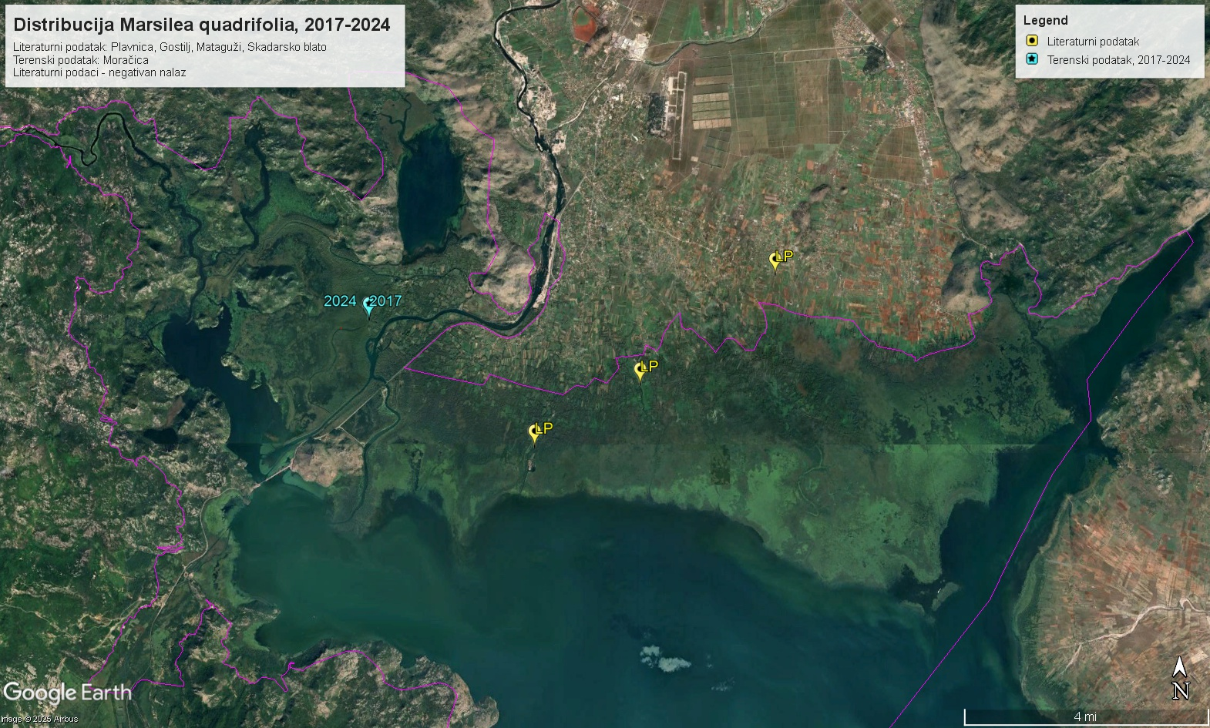

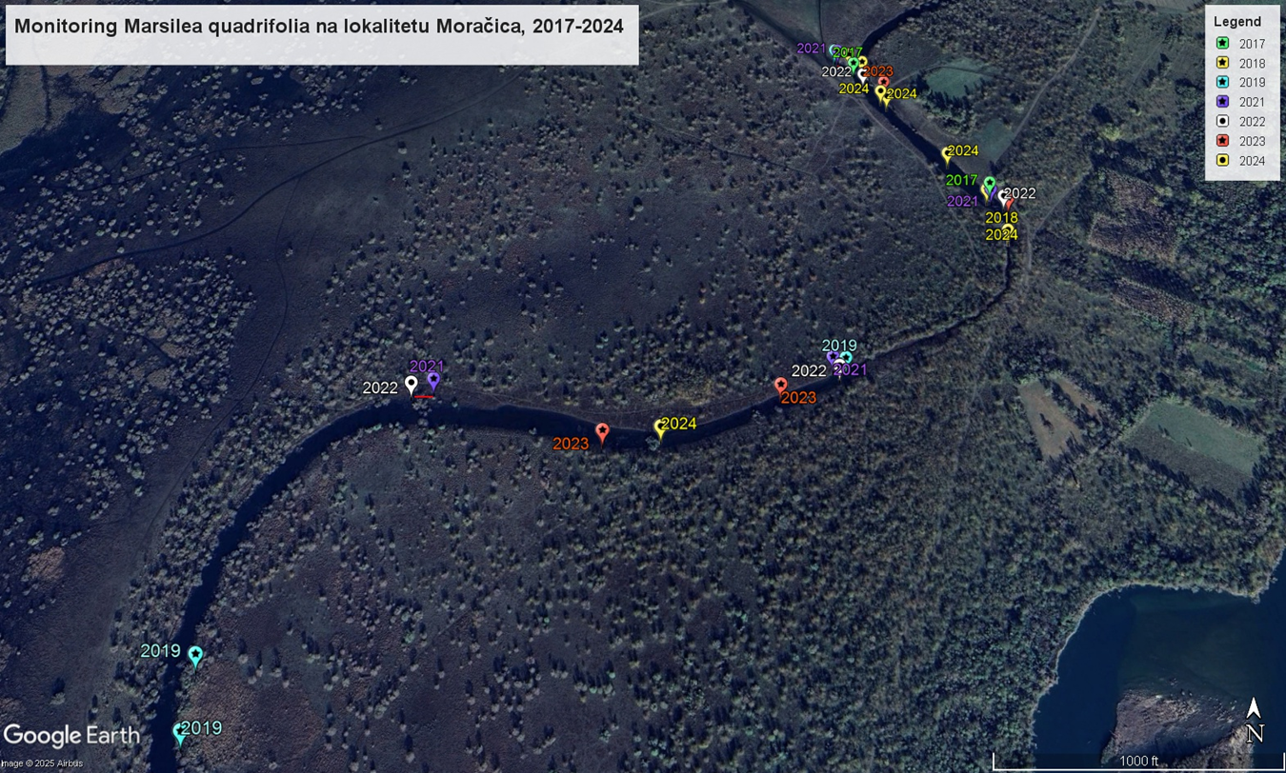

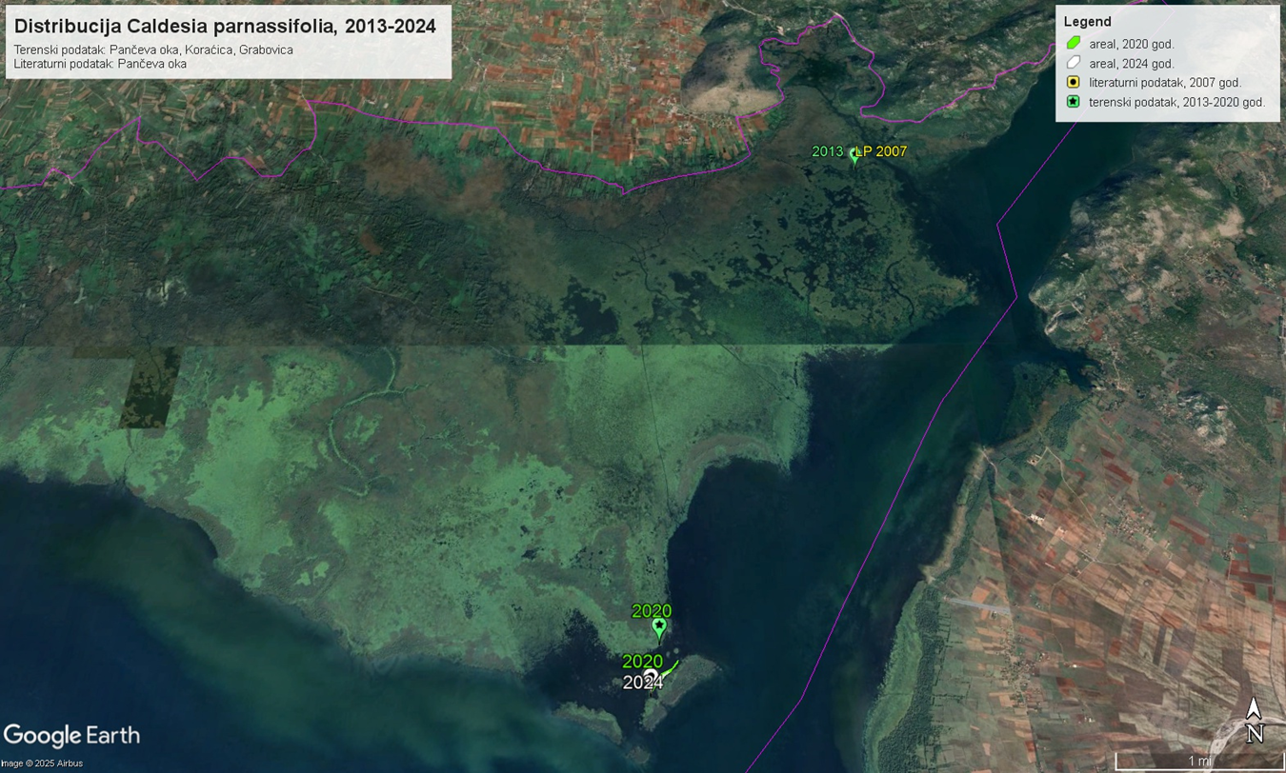
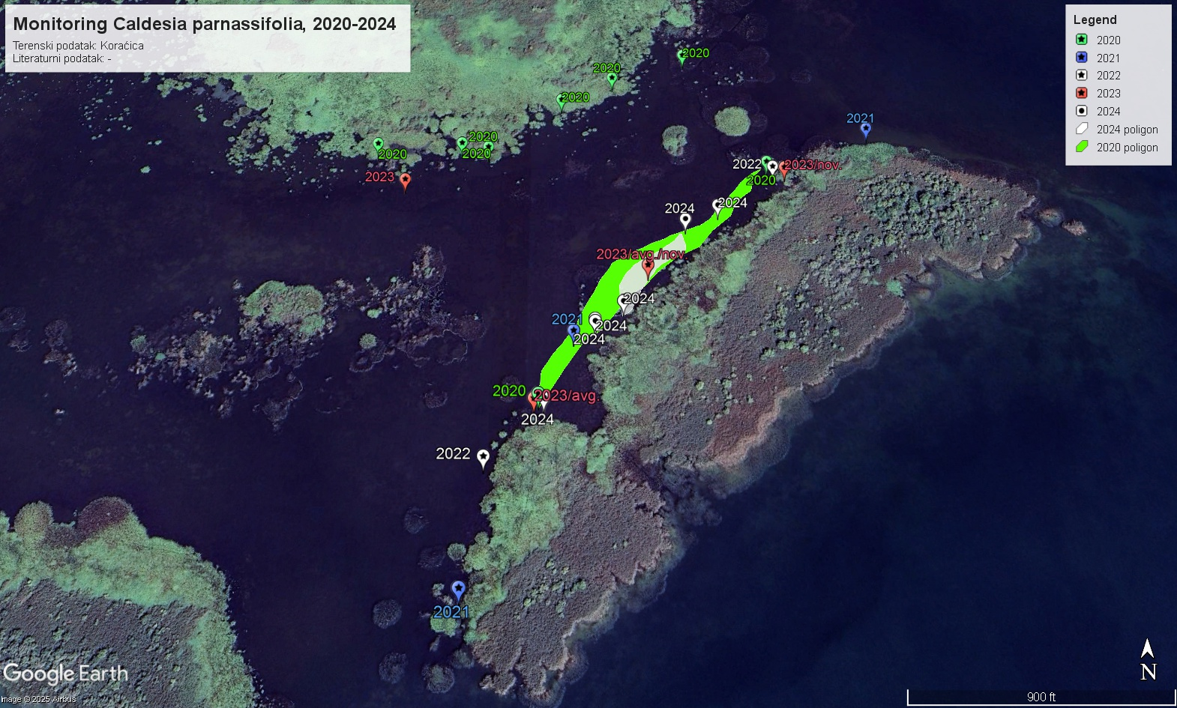

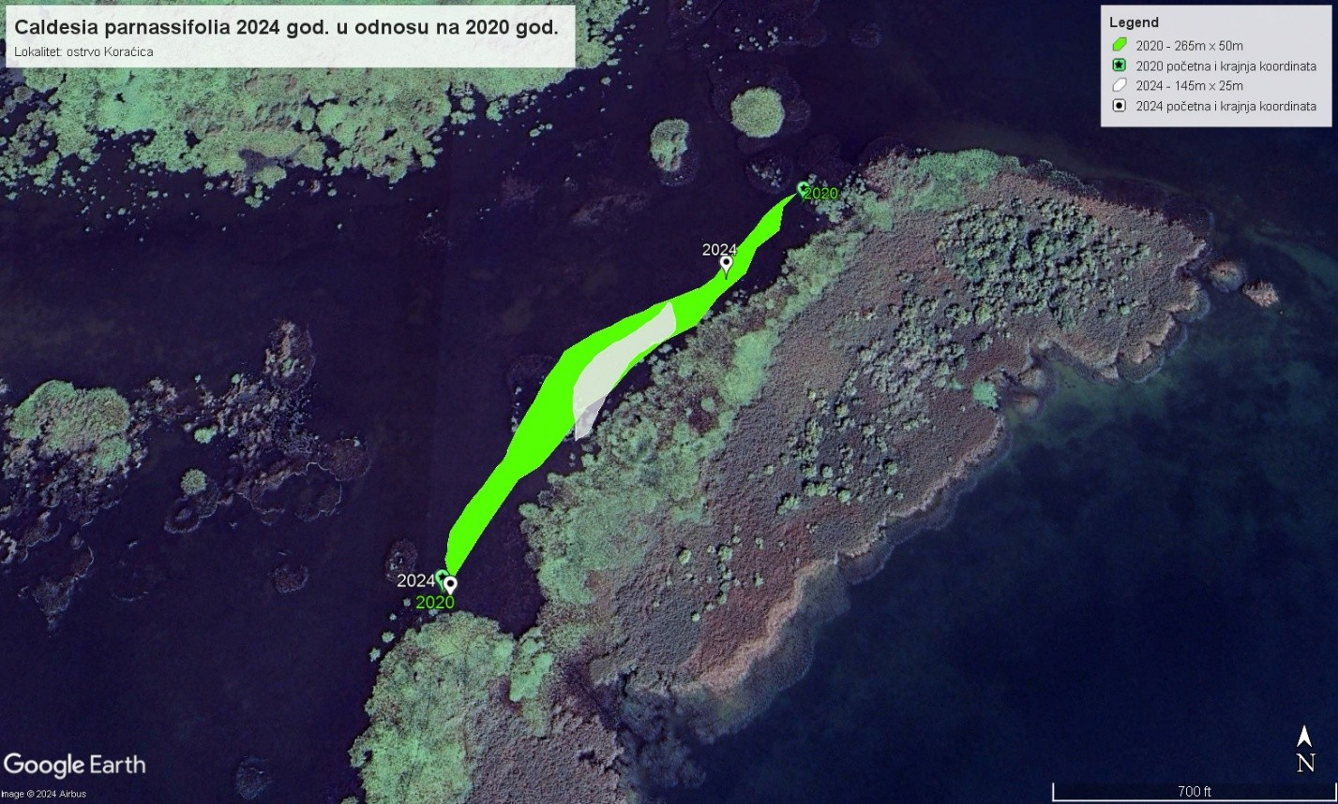

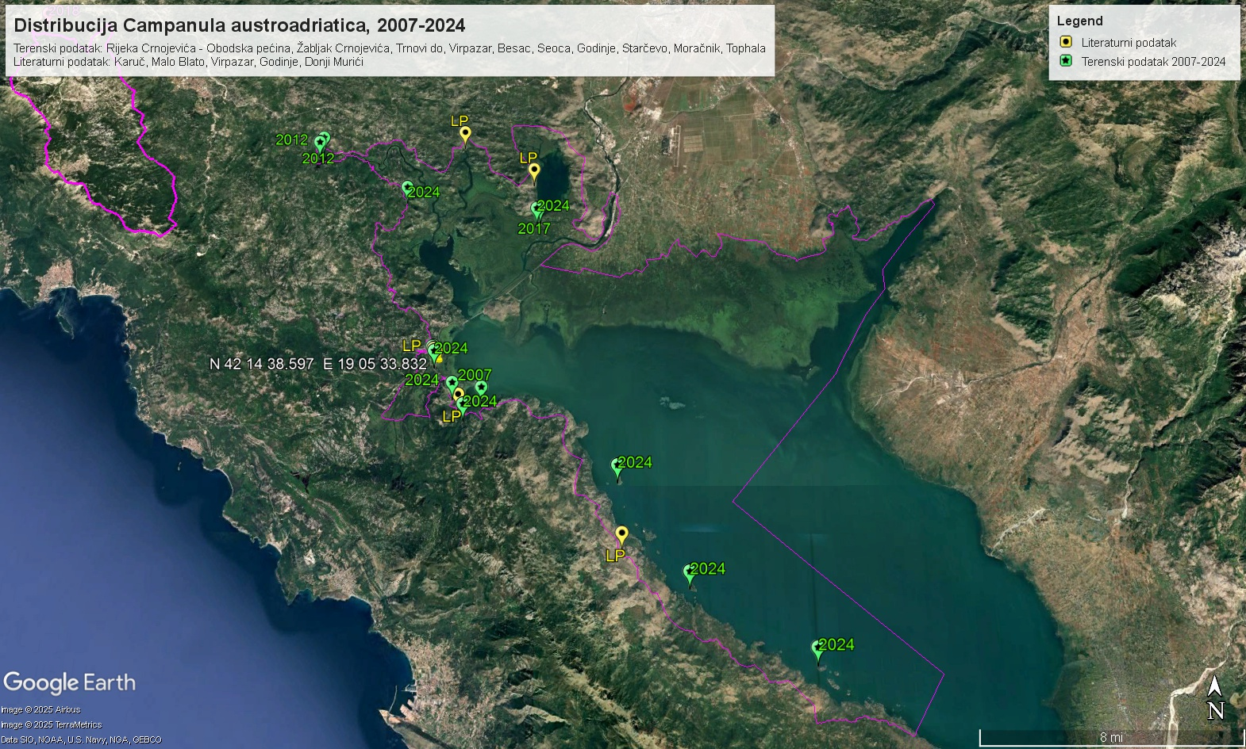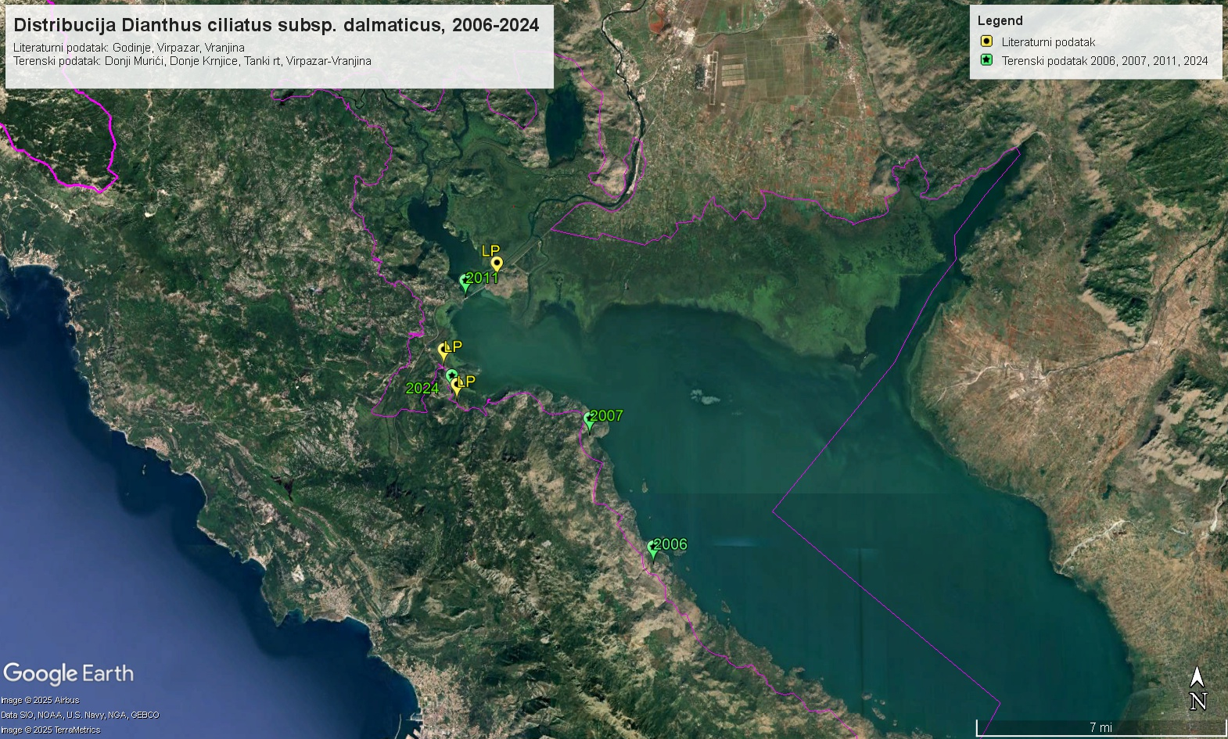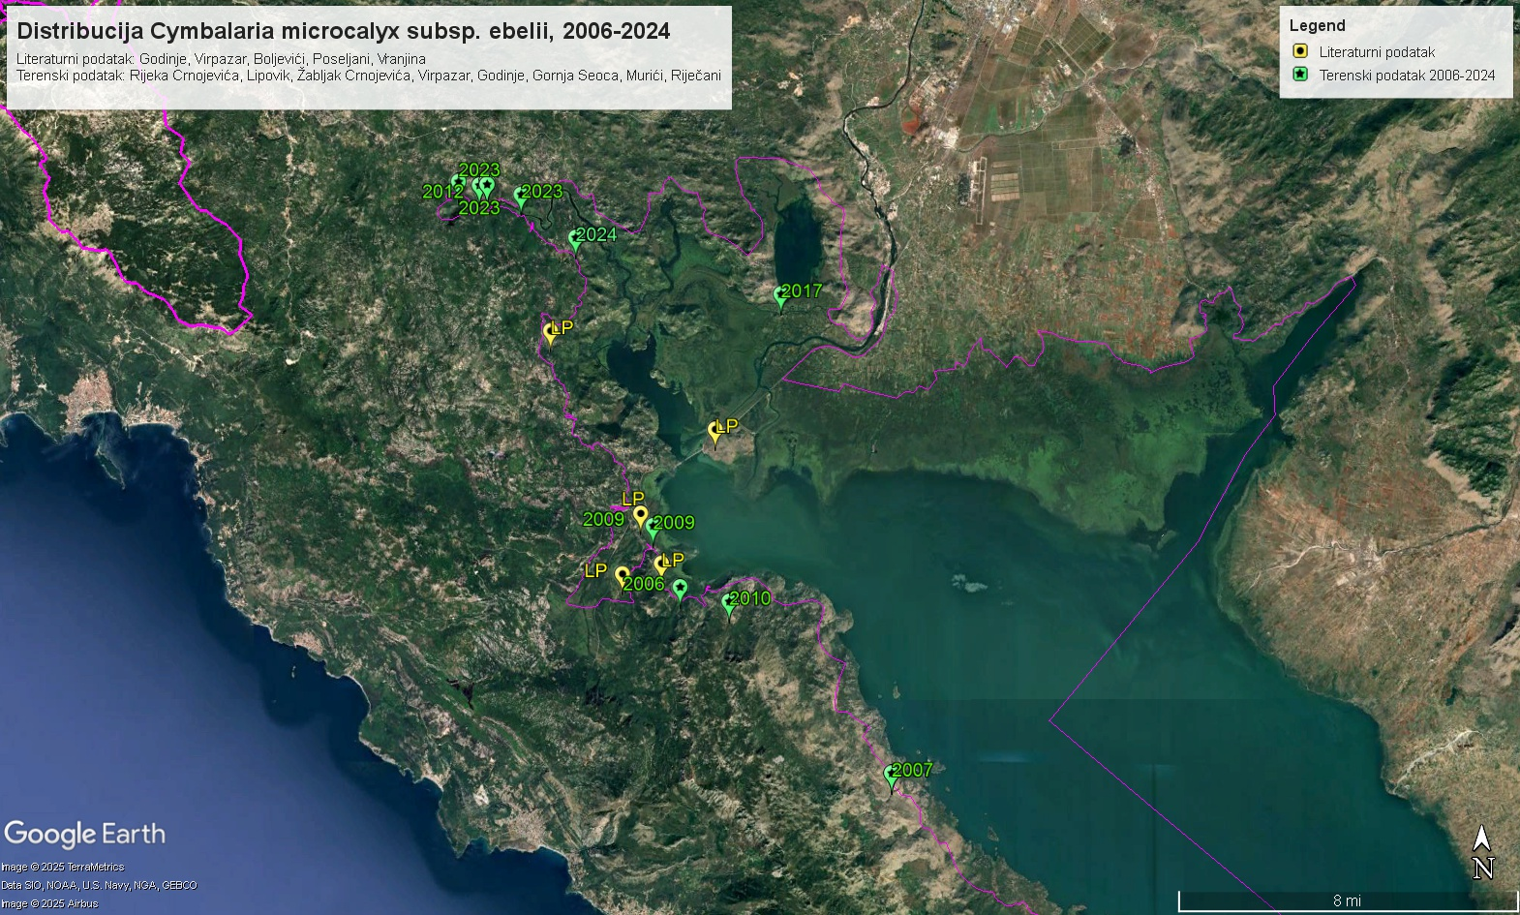

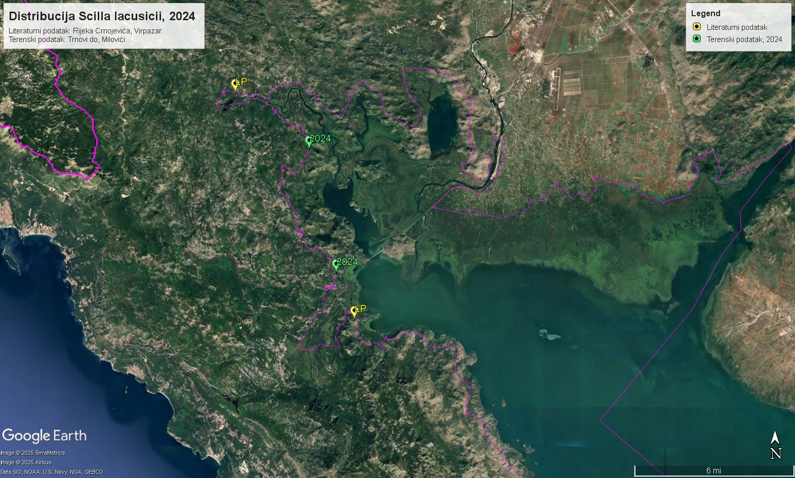

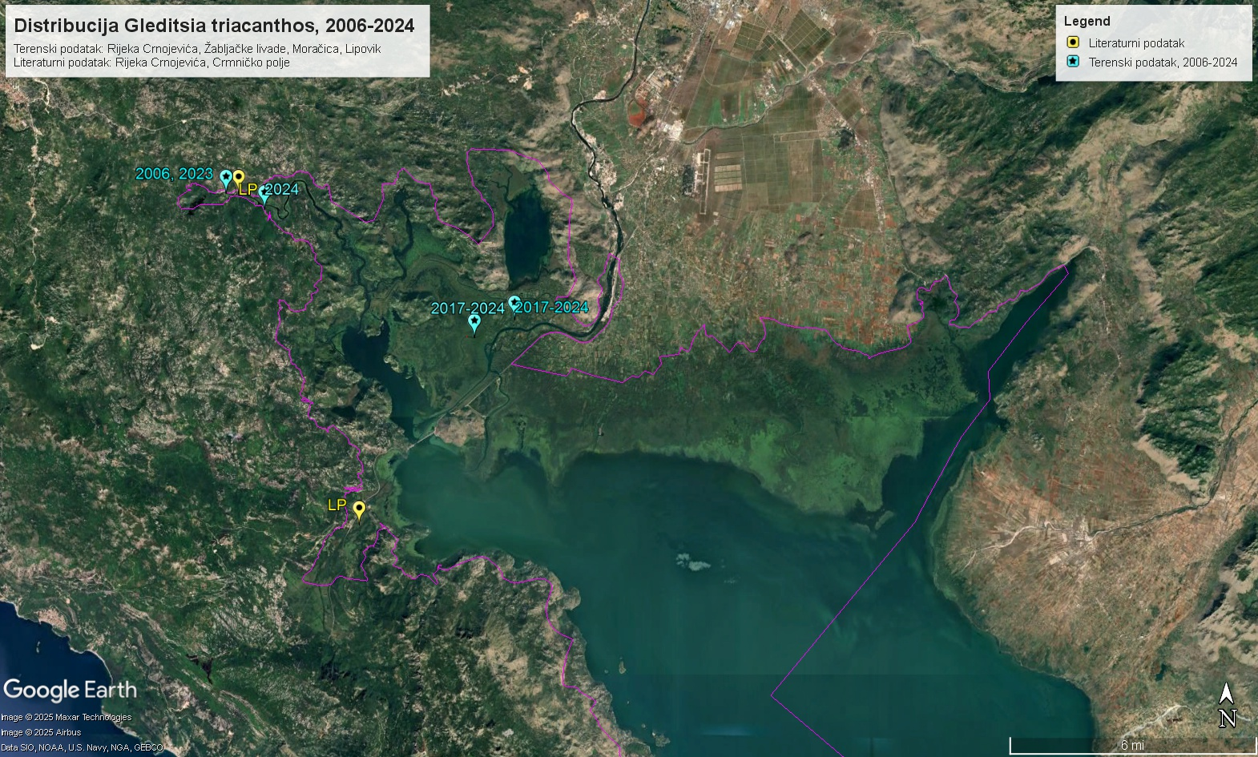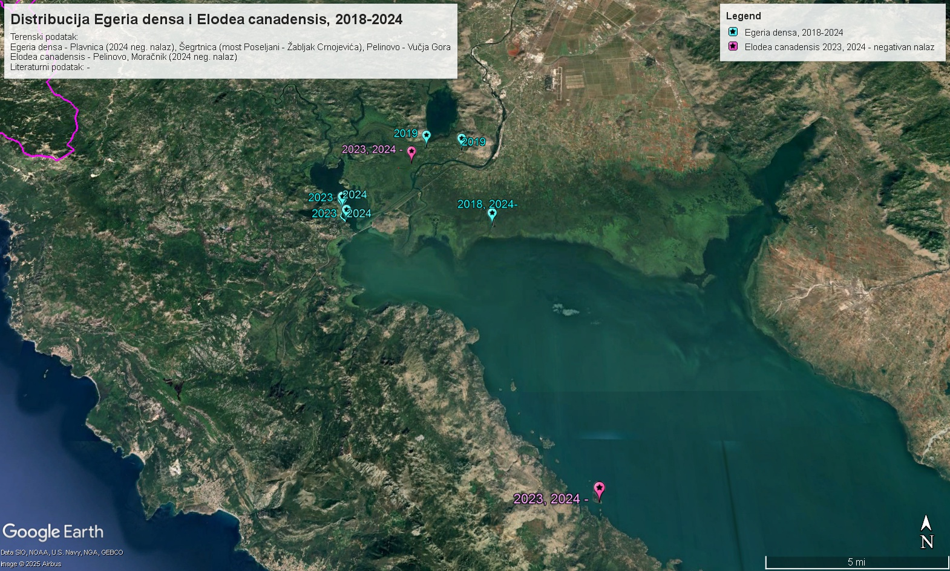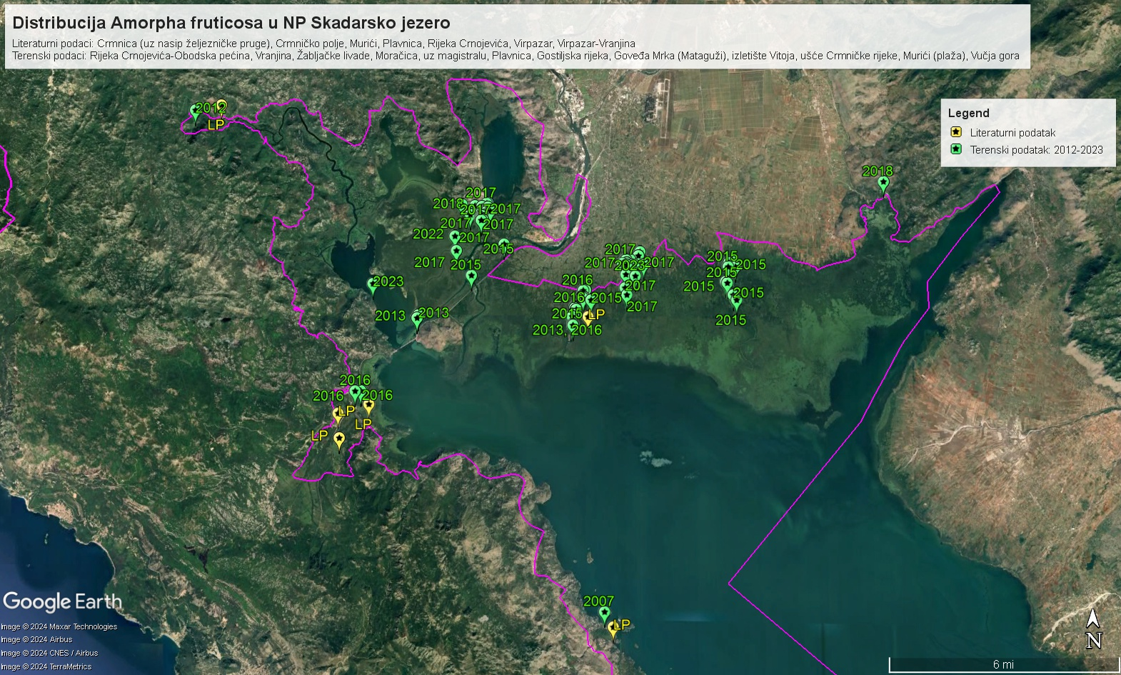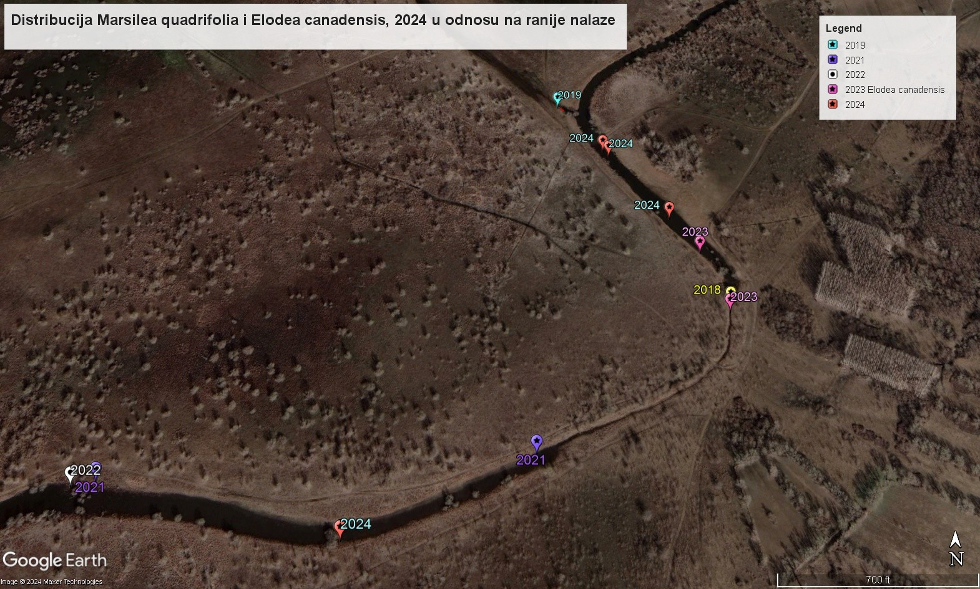

MAPA ISTRAŽIVANJA HERPETOFAUNA NA OSTRVU MORAČNIK SA PREGLEDOM REGISTROVANIH VRSTA
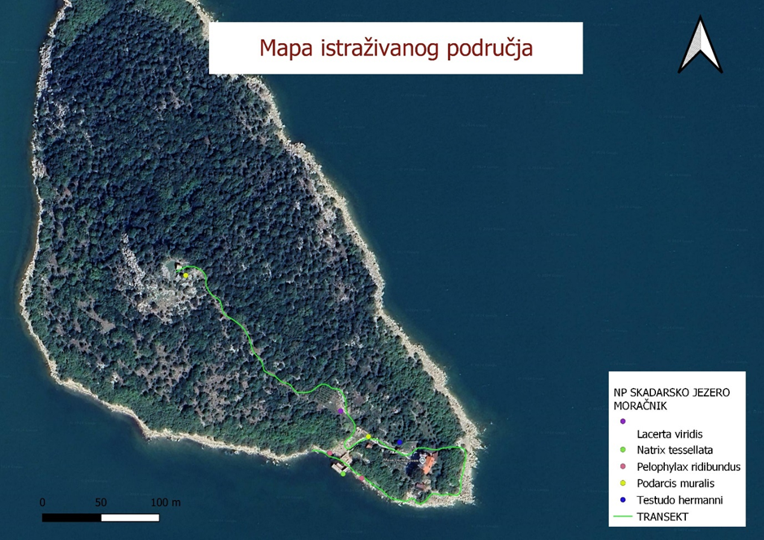

MAPA ISTRAŽIVANJA VIDRE (LUTRA LUTRA)
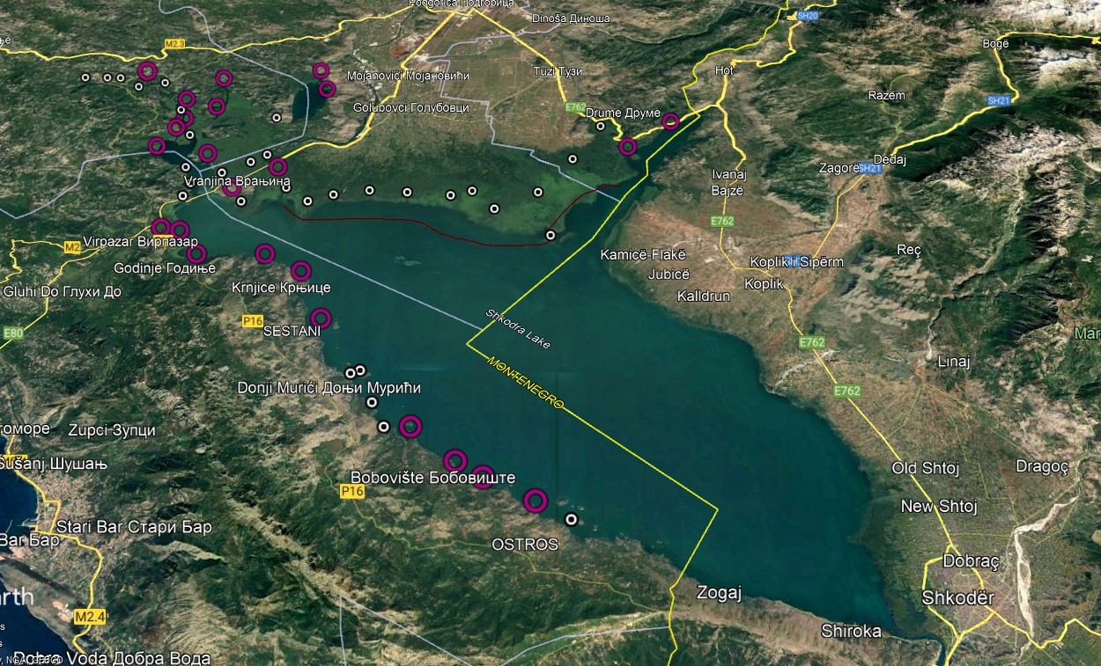
ljubičasti krugovi predstavljaju pozitivne nalaze, bijeli krugovi negativne

MAPA RIZIKA POJAVE POŽARA
